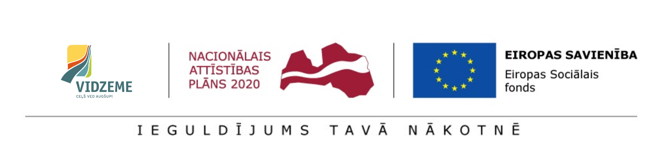
VIDZEMES PLĀNOŠANAS REĢIONS

IX DAĻA: Valmieras SOS bērnu ciemats

Rīga, Latvija | 2017. gada augusts Versija: 1,0

SATURS
IX DAĻA: Valmieras SOS bērnu ciemats 1
1. Ievads 3
2. Termini un saīsinājumi 4
3. Reorganizāciajs mērķis un pamatojums 7
4. ESOŠĀS SITUĀCIJAS APRAKSTS UN ANALĪZE 11
4.1. Valmieras SOS BC izveide un vēsturiskā attīstība 12
4.2. Informācija par Valmieras SOS BC esošajiem bērniem 12
4.3. Informācija par Valmieras SOS BC esošajiem personāla resursiem 14
4.4. Valmieras SOS BC aprūpes modelis 15
4.5. Valmieras SOS BC infrastruktūras un funkcionālā pielietojuma analīze 16
4.6. Valmieras SOS BC izvietojums un pieejamība 17
4.7. Valmieras SOS BC budžets un ienākumu avoti 19
4.8. Kopsavilkums: aprūpes modeļa un resursu atbilstība ģimeniskai videi pietuvināta pakalpojuma sniegšanai 22
5. REORGANIZĀCIJAS RISINĀJUMI UN REKOMENDĀCIJAS 24
5.1. Valmieras SOS BC sadarbība ar pašvaldībām 24
5.2. Alternatīvas Valmieras SOS BC tālākai darbībai 26
5.3. Secinājumi un reorganizācijas risinājumu pamatojums 30
5.4. Risinājumi ēku turpmākajai izmantošanai un infrastruktūras pielāgojumiem 30
5.5. Bērnu pārvietošanas plāns 30
5.6. Risinājumi personāla resursu tālākai izmantošanai 31
5.7. Ieviešanas un laika plāns 33
5.8. Finansējums un tā avoti 35
6. PIELIKUMI 36
1. PIELIKUMS: Dati par Valmieras SOS BC bērniem 36
2. PIELIKUMS: Valmieras SOS BC personāls 40
3. PIELIKUMS: Valmieras SOS BC darbinieku apmeklētās apmācības 2015. un 2016. gados 40
4. PIELIKUMS: Valmieras SOS BC bērnu vajadzību izvērtējumu apkopojums 42
5. PIELIKUMS: Iedzīvotāju skaita izmaiņas Valmieras pilsētā (no 01.01.2012. līdz 01.01.2017.). 43
6. PIELIKUMS: Izglītības iestāžu pieejamība 43
7. PIELIKUMS: Ārpusģimenes aprūpe Valmieras novadā 44
8. PIELIKUMS: Valmieras SOS BC aprūpes un rehabilitācijas personāla pārkvalificēšanas intereses 45
9. PIELIKUMS: Valmieras SOS BC aprūpes un rehabilitācijas personāla apmācību intereses 46
10. PIELIKUMS: Valmieras SOS BC ēku tehniskā stāvokļa novērtējums (dati uz 06.07.2017.) 47
11. PIELIKUMS: Valmieras SOS BC ēku un telpu fotofiksācija 49

Ievads
Valmieras SOS bērnu ciemats (turpmāk – Valmieras SOS BC vai BC) reorganizācijas plāns (turpmāk – Plāns) apkopo informāciju par esošo situāciju Valmieras SOS BC, tajā esošajiem bērniem, darbiniekiem, infrastruktūru, aprūpes modeli un pakalpojuma sniegšanas finansiālo stāvokli. Plāna mērķis ir novērtēt Valmieras SOS BC sniegto ilgstošas bērnu ārpusģimenes aprūpes un rehabilitācijas pakalpojuma (turpmāk – aprūpes pakalpojums) atbilstību bērnu alternatīvo aprūpi regulējošajiem normatīviem. Sniedzot novērtējumu par Valmieras SOS BC nodrošinātā aprūpes pakalpojuma atbilstību ģimeniskas vides priekšnosacījumiem, tiek izvirzītas Valmieras SOS BC reorganizācijas alternatīvas, t.sk. risinājumi bērnu iespējamai pārvietošanai, infrastruktūras izmantošanai un personāla resursu tālākai izmantošanai.
Plāna izstrādes metodoloģija balstās sekojošās izpētes aktivitātēs:
- Tikšanās ar Valmieras SOS BC darbiniekiem;
- Telefonsarunas ar Valmieras SOS BC vadību;
- Valmieras SOS BC sniegto datu analīze;
- Valmieras SOS BC darbinieku anketēšana (respondentu skaits=27);
- Valmieras SOS BC sagatavoto gada pārskatu, kas iesniegti LR LM laika posmā 2014.-2016. g. analīze.
Plāna izstrādes gaitā konstatētie ierobežojumi ir sekojoši:
- Aizkavēta darbinieku anketēšana, kas saistīta ar izpētes norisi vasaras periodā un darbinieku došanos atvaļinājumos.

Termini un saīsinājumi
TERMINI | TERMINU SKAIDROJUMS
Aizbildniecība | Aizbildniecība jeb aizbildnība ir process, kad bērnam, kurš palicis bez vecāku gādības, ieceļ aizbildni (personu), kura bērnam turpmāk aizvietos vecākus un pārstāvēs bērnu viņa personiskajās un mantiskajās attiecībās.
Alternatīvā aprūpe | Bērnu, kas palikuši bez vecāku gādības aprūpe. ANO Bērna tiesību konvencijā izmantots un starptautiski atzīts jēdziens. Nostiprināts un detalizēti skaidrots ANO Ģenerālās asamblejas 64.sesijā pieņemtajā rezolūcijā 64/142 “Pamatnostādnes par bērnu alternatīvo aprūpi”. Latvijas normatīvos aktos alternatīvās aprūpes jēdziena vietā tiek izmantots ārpusģimenes aprūpes jēdziens.
ANO pamatnostādnes | ANO ģenerālā asamblejā pieņemtā rezolūcija Nr. 64/142 “Pamatnostādnes par bērnu alternatīvo aprūpi” (Avots: http://www.lm.gov.lv/upload/berns_gimene/bernu_tiesibas/akti/guidelines.pdf ).
Aprūpes personāls | Šajā dokumentā terminā “aprūpes personāls” atbilstoši LR MK 18.05.2010. noteikumos Nr. 461 apstiprinātajam profesiju klasifikatoram ietvertas sekojošas profesiju grupas: 1) sociālā darba speciālisti (sociālais darbinieks, sociālais aprūpētājs, sociālais rehabilitētājs), 2) aprūpētāji, aukles un sociālie audzinātāji. Terminā nav ietverti veselības aprūpes speciālisti (ārstus, medmāsas, u.c.). un rehabilitācijas speciālisti (ergoterapeits, fizioterapeits, masieris, psihologs, sociālais pedagogs, logopēds, speciālais pedagogs, u.c.).
Audžuģimene | Ģimene vai persona, kas nodrošina aprūpi bērnam, kuram uz laiku vai pastāvīgi atņemta viņa ģimenes vide vai kura interesēs nav pieļaujama palikšana bioloģiskajā ģimenē līdz brīdim, kad bērns var atgriezties savā ģimenē vai, ja tas nav iespējams, tiek adoptēts, viņam nodibināta aizbildnība vai bērns ievietots bērnu aprūpes iestādē (Avots: Sociālo pakalpojumu aģentūra).
Ārpusģimenes aprūpe | Aprūpe, kas bāreņiem un bez vecāku gādības palikušiem bērniem tiek nodrošināta pie aizbildņa, audžuģimenē, bērnu aprūpes iestādē (Avots: Bērnu tiesību aizsardzības likums).
Bārenis | Bērns, kura vecāki ir miruši vai likumā noteiktajā kārtībā atzīti par mirušiem (Avots: Bērnu tiesību aizsardzības likums).
Bez vecāku gādības palicis bērns | Bērns, kura vecāki nav zināmi, ir pazuduši vai ilgstošas slimības dēļ nespēj realizēt aizgādību vai kura vecākiem atņemtas aprūpes vai aizgādības tiesības (Avots: Bērnu tiesību aizsardzības likums).
Bērna aprūpe | Bērna aprūpe nozīmē viņa ikdienas uzturēšanu, kas ietver ēdiena, apģērba, mājokļa un veselības aprūpes nodrošināšanu, bērna kopšanu un viņa izglītošanu, audzināšanu, kā arī garīgās un fiziskās attīstības nodrošināšanu, pēc iespējas ievērojot viņa individualitāti, spējas un intereses un sagatavojot bērnu neatkarīgai dzīvei (Avots: Valsts bērnu tiesību aizsardzības inspekcija).
Deinstitucionalizācija (DI) | Pakalpojumu sistēmas izveide, kas sniedz personai, kurai ir ierobežotas spējas sevi aprūpēt, nepieciešamo atbalstu, lai tā spētu dzīvot mājās vai ģimenes vidē. DI ir ilgstošs process, kura laikā pakalpojumus institūcijās aizstāj ar pakalpojumiem personas dzīvesvietā (Avots: LM Rīcības plāns deinstitucionalizācijas īstenošanai 2015.-2020. gadam).
DI mērķa grupas personu individuālie izvērtējumi | DI ietvaros īstenotā projekta “Vidzeme iekļauj!” izstrādātie mērķa grupu individuālie izvērtējumi.
ES Kopējās vadlīnijas | Eiropas Komisijas izstrādātas Eiropas vadlīnijas pārejai no institucionāliem uz SBSP.
ESF projekts “Vidzeme iekļauj” | Projekta mērķis ir Vidzemes reģionā palielināt ģimeniskai videi pietuvinātu un sabiedrībā balstītu* sociālo pakalpojumu pieejamību dzīvesvietā personām ar invaliditāti un bērniem (pakalpojumu un apmācību finansējums, atbilstoši MK noteikumiem Nr. 313.).
Ģimeniskai videi pietuvināts pakalpojums | Pakalpojuma forma, kas paredz bērna aprūpi mazās grupās tādā veidā, kas līdzinās autonomas ģimenes apstākļiem ar vienu vai vairākiem aprūpes speciālistiem, kas pilda vecāku funkcijas (Avots: 28. lpp., http://www.deinstitutionalisationguide.eu/wp-content/uploads/2016/04/GUIDELINES-Final-English.pdf )
Individuālo vajadzību izvērtēšana | Process, kura gaitā tiek noteikts bērna stāvoklis, situācija, raksturlielumi u.c. rādītāji (Avots: Bāreņa un bez vecāku gādības palikuša bērna attīstības vērtēšanas kritēriju un individuālā izvērtējuma metodika).
Jauniešu māja | Ilgstošas sociālās aprūpes un sociālās rehabilitācijas institūcijas izveidota viena vai vairākas atsevišķas dzīvokļa tipa telpas, kurās bāreņi un bez vecāku gādības palikuši bērni vecumā no 15 līdz 17 gadiem apgūst sociālās prasmes un iemaņas, kuras nepieciešamas patstāvīgai dzīvei (Avots: Izvērtējums „Publisko individuālo pakalpojumu klāsta izvērtējums atbilstoši apdzīvojumam”).
Juridiski brīvi bērni | Bērni, kuru vecākiem ar tiesas lēmumu ir atņemtas aizgādības tiesības.
Prasības sociālo pakalpojumu sniedzējiem | 2017. gada 13. jūnijā pieņemtie Ministru kabineta noteikumi Nr. 338 “Prasības sociālo pakalpojumu sniedzējiem”.
Pusaudži | Balstoties uz ‘”ANO vispārējajiem komentāriem par bērnu tiesību nodrošināšanu pusaudžu gados” ar pusaudzi šajā dokumentā tiek saprasts bērns vecumā no 10-17 (ieskaitot) g.v. (Avots: ANO vispārējajiem komentāriem par bērnu tiesību nodrošināšanu pusaudžu gados, 3.lpp.)
Sabiedrībā balstīti sociālie pakalpojumi | Sabiedrībā balstīti sociālie pakalpojumi ir visi sociālie pakalpojumi, izņemot ilgstošas sociālās aprūpes un sociālās rehabilitācijas pakalpojumus institūcijās. SBSP ārpusģimenes aprūpē esošajiem bērniem ietver aprūpi ģimenes vidē: pie aizbildņa vai audžuģimenē, kā arī uzturēšanos ģimeniskai videi pietuvinātā pakalpojumā vai “jauniešu mājā” (Avots: LM Rīcības plāns deinstitucionalizācijas īstenošanai 2015.-2020. gadam).
Standarti | FICE (Fédération Internationale des Communautés Educatives), IFCO (International Foster Care Organisation - Starptautiskā Audžuvecāku organizācija) un SOS Children’s Villages (SOS bērnu ciemati) izstrādāti ārpusģimenes aprūpes kvalitātes standarti Eiropā. “Standarti bērnu alternatīvai aprūpei” (Avots: Quality4Children Standarts)

SAĪSINĀJUMI | SAĪSINĀJUMU SKAIDROJUMS
AAA | Aizbildnis, audžuģimene un adoptētājs
ANO | Apvienoto Nāciju Organizācija
BT | Bāriņtiesa
ĢAC | Ilgstošas sociālās aprūpes un sociālās rehabilitācijas bērnu un ģimenes atbalsta centrs
ĢAC bērni | Ārpusģimenes aprūpē esoši bērni un jaunieši līdz 17 gadu vecumam (ieskaitot), kuri saņem valsts vai pašvaldības finansētus ĢAC pakalpojumus
Valmieras SOS BC vai BC | Valmieras SOS bērnu ciemats
DI | Deinstitucionalizācija
ES | Eiropas Savienība
ESF | Eiropas Sociālais fonds
EUR | Eiro
FT | Funkcionālie traucējumi
GRT | Garīga rakstura traucējumi
ĢAC | Ģimeņu atbalsta centrs
ĢVPP | Ģimeniskai videi pietuvināts pakalpojums
LM | Labklājības ministrija
LM SPSR | Labklājības ministrijas Sabiedrisko pakalpojumu sniedzēju reģistrs
LPR | Latgales plānošanas reģions
MK | Ministru kabinets
MK 313 | Ministru kabineta 16.06.2015. noteikumi Nr.313 “Darbības programmas "Izaugsme un nodarbinātība" 9.2.2.specifiskā atbalsta mērķa "Palielināt kvalitatīvu institucionālai aprūpei alternatīvu sociālo pakalpojumu dzīvesvietā un ģimeniskai videi pietuvinātu pakalpojumu pieejamību personām ar invaliditāti un bērniem" 9.2.2.1.pasākuma "Deinstitucionalizācija" īstenošanas noteikumi”
n.d. | Nav datu
PMLP | Pilsonības un migrācijas lietu pārvalde
Projekts | Eiropas Sociālā fonda līdzfinansēts projekts „Vidzeme iekļauj”
RPR | Rīgas plānošanas reģions
SBSP | Sabiedrībā balstīti sociālie pakalpojumi
SD | Sociālais dienests
SIA | Sabiedrība ar ierobežotu atbildību
VPR | Vidzemes plānošanas reģions

Reorganizāciajs mērķis un pamatojums
Laika gaitā pasaules praksē par neapstrīdamu ir kļuvusi atziņa, ka dzīve institūcijā negatīvi ietekmē bērna garīgo un fizisko attīstību, kā arī būtiski ierobežo viņa nākotnes perspektīvas. Šai nostājai ir pievienojusies arī Latvija, īstenojot starptautiskajiem principiem atbilstošu deinstitucionalizācijas procesu, kura mērķis ir attīstīt cilvēktiesību dokumentos nostiprinātus un bērnu vajadzībām atbilstošus, ģimeniskai videi pietuvinātus, sabiedrībā balstītus pakalpojumus bērniem, kas palikuši bez vecāku aprūpes. Šī mērķa sasniegšanai Latvijā tiek pilnveidots tiesiskais regulējums, kā arī, izmantojot ES fondu līdzekļus, veiktas praktiskas darbības vides un pakalpojumu pilnveidošanas jomā.
Bērni ir sabiedrības neaizsargātākā daļa, kuras tiesības tiek pārsvarā realizētas ar citu personu palīdzību, un šī iemesla dēļ bērni ir īpaši aizsargājami. ANO Vispārējās cilvēktiesību deklarācijas 25. panta 2. daļa nosaka, ka bērniem ir tiesības uz īpašu valsts aizsardzību un palīdzību.
Bērnu cilvēktiesības un standartus paredz ANO Bērnu tiesību konvencija (turpmāk tekstā – Bērnu tiesību konvencija), kas satur pamata cilvēktiesību uzskaitījumu, kuras bērni bauda bez jebkādas diskriminācijas: tiesības uz izdzīvošanu, tiesības uz pilnvērtīgu attīstību, aizsardzību no traumējošas ietekmes, ļaunprātīgas izmantošanas un ekspluatēšanas, tiesības baudīt ģimenes dzīvi, kultūru un sociālo dzīvi, kā arī aizsargā bērna tiesības, nosakot standartus veselības aprūpē, izglītībā, juridiskajiem, civilajiem un sociālajiem pakalpojumiem. Bērnu tiesību konvencijas dalībvalstīm ir pienākums pieņemt lēmumus un rīkoties atbilstoši bērna labākajām interesēm. Saskaņā ar Bērnu tiesību konvencijas preambulu dalībvalstis ir atzinušas, ka ģimene ir sabiedrības pamatšūniņa un visu tās locekļu, it sevišķi bērnu, izaugsmes un labklājības dabiskā vide. Preambulas pamatprincipi nosaka, ka katra bērna interesēs ir augt apstākļos, kas nodrošina pilnvērtīgu un harmonisku attīstību, proti, augt ģimenē, mīlestības un izpratnes atmosfērā, būt drošībā, saņemt īpašu aizsardzību, kā arī būt sagatavotam patstāvīgai dzīvei sabiedrībā. Bērnu tiesību konvencijas 20. pants nosaka, ka bērnam, kuram īslaicīgi vai pastāvīgi nav savas ģimenes vai kuru viņa paša interesēs nedrīkst atstāt ģimenē, ir tiesības uz īpašu valsts aizsardzību un palīdzību, un ka dalībvalsts saskaņā ar saviem tiesību aktiem nodrošina šādam bērnam alternatīvu aprūpi primāri ģimeniskā vidē.
Deklarācijas par bērnu aizsardzības un labklājības sociālajiem un tiesiskajiem principiem, it īpaši ja bērnus nodod audzināšanā un adoptē nacionālā un starptautiskā līmenī, 4. pantā noteikts, ka gadījumos, kad bērna paša vecāku aprūpe ir nepieejama vai neatbilstoša, jāapsver bērna radinieku, audžuģimeņu vai adoptētāju ģimenes aprūpe, vai nepieciešamības gadījumā – piemērotu bērnu iestāžu aprūpe. Tādējādi iepriekšminētā deklarācija nosaka prioritāro secību bērna vislabākajām interesēm atbilstošai ārpusģimenes aprūpes formai.
ANO Pamatnostādņu par bērnu alternatīvo aprūpi (turpmāk tekstā – Pamatnostādnes) 5. punkts paredz, ka gadījumos, kad bērna ģimene, pat saņemot attiecīgu atbalstu, nespēj par bērnu pienācīgi gādāt vai to pamet, vai atsakās no tā, par bērna tiesību aizsardzību un pienācīgas alternatīvas aprūpes nodrošināšanu ir atbildīga valsts un tieši valsts uzdevums ir ar kompetento iestāžu starpniecību nodrošināt pārraudzību pār jebkura alternatīvā aprūpē esoša bērna drošību, labklājību un attīstību. Turklāt valstij ir jāizstrādā un jāīsteno vispusīgi pasākumi bērnu labklājībai un aizsardzībai, pievēršot uzmanību esošo alternatīvās aprūpes iespēju uzlabošanai saskaņā ar pamatnostādnēs noteiktajiem principiem. Pamatnostādņu 12. punkts nosaka, ka bērniem alternatīvajā aprūpē ir svarīgi nodrošināt stabilas mājas un apmierināt viņu pamatvajadzības pēc drošas un pastāvīgas piesaistes aprūpētājam, turklāt pastāvīga risinājuma rašana ir galvenais mērķis. 53. punkts paredz valsts pienākumu veikt visus nepieciešamos pasākumus, lai apmierinātu katra bez vecāku gādības palikuša bērna konkrētās psihoemocionālās, sociālās un citas vajadzības, turklāt priekšroku dodot ar ģimeni un vietējo sabiedrību saistītiem risinājumiem. Saskaņā ar Pamatnostādņu 21. punktu bērna ievietošanu iestādē ir uzskatāma par izņēmuma gadījumu un piemērojama tikai sevišķos gadījumos, kad šāda vide konkrētam bērnam ir īpaši piemērota, vajadzīga un konstruktīva un vislabāk atbilst viņa interesēm. Pamatnostādņu 22. punktā īpaši akcentēts, ka bērniem, kas jaunāki par 3 gadiem, alternatīvā aprūpe jānodrošina ģimenēs. Pamatnostādņu 23. punkts tieši attiecas un deinstitucionalizāciju un nosaka, ka valstīs, kurās vēl aizvien ir lielas aprūpes iestādes, jāizstrādā alternatīvas, kas ļaus šīs iestādes pakāpeniski likvidēt, īstenojot vispārēju deinstitucionalizācijas stratēģiju, turklāt šim mērķim valstij jānosaka aprūpes standarti, lai nodrošinātu tādu kvalitāti un apstākļus, kas veicinātu bērna attīstību, piemēram, individualizētu aprūpi un aprūpi mazās grupās, un atbilstoši šiem standartiem jāvērtē esošās iestādes. Papildus tam, Pamatnostādņu 123. punkts nosaka iestāžu standartu vispārējo ietvaru – aprūpes iestādēm jābūt mazām un organizētām atbilstīgi bērna tiesībām un vajadzībām, un to videi jābūt pēc iespējas tuvai ģimenes vai nelielas grupas videi. Turklāt iestāžu vispārīgajam mērķim jābūt pagaidu aprūpei un aktīvai dalībai bērna atkalapvienošanā ar ģimeni, vai, ja tas nav iespējams, stabilas aprūpes nodrošināšanai alternatīvā ģimenes vidē.
Gan Pamatnostādnēs, gan ANO Konvencijā par personu ar invaliditāti tiesībām ir nostiprināts, ka aprūpe ģimeniskā vidē ir optimāls alternatīvās aprūpes veids, kas nodrošina bērnu aizsardzību un attīstību. Turklāt Konvencijā par personu ar invaliditāti tiesībām ir skaidri noteikts, ka gadījumā, ja tuvākie ģimenes locekļi nespēj rūpēties par bērnu ar invaliditāti, dalībvalstis dara visu iespējamo, lai nodrošinātu alternatīvu aprūpi, ko var sniegt attālākie radinieki, bet, ja tas nav iespējams, tad ģimenes vidē sabiedrībā.
ANO Bērnu tiesību komitejas vispārējo komentāru par bērnu tiesību īstenošanu jauniešu periodā 53. punktā norādīts, ka jauniešu ārpusģimenes aprūpē priekšroka ir dodama audžuģimenēm vai nelielām jauniešu mājām, nepieļaujot daudzkārtēju aprūpes formu un iestāžu maiņu. Kā arī valstis tiek aicinātas darīt visu iespējamo, lai jauniešu ievietošana iestādēs tiktu izmantota tikai kā galējais līdzeklis.
Eiropas Komisijas stratēģijā “Eiropa 2020” viens no stratēģijas mērķiem ir nabadzības un sociālās atstumtības mazināšana. Šī mērķa sasniegšanai valstīm ir jāuzlabo ģimenes atbalsta un alternatīvu aprūpes iestāžu kvalitāte, jāstiprina bērnu aizsardzības un sociālie pakalpojumi profilakses jomā, jāpalīdz ģimenēm pilnveidot bērnu audzināšanas iemaņas nestigmatizējošā veidā, vienlaikus nodrošinot, ka bērni, kuru vecākiem ir atņemtas aizgādības tiesības, aug vidē, kura atbilst viņu vajadzībām. Eiropas Padomes stratēģija bērnu tiesību jomā (2016.-2021. gads) akcentē nepieciešamību valstīs, kur joprojām pastāv lielas aprūpes iestādes, īstenot deinstitucionalizāciju attiecībā uz šo bērnu aprūpi, jo īpaši tad, ja bērni ir jaunāki par trīs gadiem. Eiropas Padomes Ministru komitejas ieteikums Nr. CM/Rec(2013)2 dalībvalstīm par bērnu un jauniešu ar invaliditāti pilnīgas iekļaušanas sabiedrībā nodrošināšanu, atsaucoties uz deinstitucionalizācijas procesu Eiropas valstīs, vienlaicīgi norāda uz nepieciešamību nodrošināt alternatīvus, sabiedrībā balstītus pakalpojumus. Eiropas Komisijas Eiropas vadlīnijas pārejai no institucionālās uz sabiedrībā balstītiem pakalpojumiem uzsver, ka sabiedrībā balstīti pakalpojumi bērnu gadījumā nozīmē bērna tiesības saņemt aprūpi ģimeniskā vidē nevis iestādē, kā arī agrīnās intervences preventīvos pasākumus un atbalstu ģimenēm. Eiropas Savienības mērķis izveidot iekļaujošu sabiedrību ir tiešā veidā saistīts ar valsts pienākumu kopumu īstenot deinstitucionalizāciju, tādējādi nodrošinot savas starptautiskās apņemšanās gan Eiropas, gan globālā griezumā.
Lai arī nebūdami ar tiesību akta spēku Standarti bērnu ārpusģimenes aprūpei Eiropā (turpmāk tekstā – Standarti) ir būtisks dokuments, kas ļoti precīzi un visaptveroši paredz mērķus, pienākumus un konkrētu darbību vadlīnijas visā bērnu ārpusģimenes aprūpes procesā no brīža, kad ir pieņemts lēmums par bērna ārpusģimenes aprūpi līdz pat patstāvīgas dzīves uzsākšanai. Standarti nosaka ārpusģimenes aprūpes sistēmas organizēšanu atbilstoši bērna individuālajām vajadzībām, vēršot fokusu uz ģimeniskas vides nodrošināšanu alternatīvajā aprūpē esošiem bērniem.
Lai bērnu institucionālās aprūpes sistēmu pārveidotu par mūsdienīgu, bērnu cilvēktiesībās balstītu un starptautiskajiem standartiem atbilstošu ģimeniskai videi pietuvinātu sociālu pakalpojumu, Latvija līdz 2020. gadam, piesaistot Eiropas Sociālā fonda finansējumu, īsteno deinstitucionalizāciju, pakāpeniski atsakoties no lielo bērnu aprūpes iestāžu pakalpojumiem un nodrošinot bērniem augšanu ģimeniskā vai tai pietuvinātā vidē. Latvijas Republikas Satversmes 110. pants nosaka, ka valsts aizsargā un atbalsta bērna tiesības, kā arī īpaši palīdz bērniem invalīdiem, bērniem, kas palikuši bez vecāku gādības vai cietuši no varmācības. Tādējādi valsts ir atzinusi, ka bez vecāku gādības palikuši bērni ir īpaša personu kategorija, kura ir nepastarpināti atkarīga no valsts rīcības, un tāpēc ikviens politikas lēmums attiecībā uz šiem bērniem ir jāvērtē no bērna labāko interešu prizmas saskaņā ar starptautiskajos dokumentos un Bērnu tiesību aizsardzības likumā noteiktajiem principiem.
Viens no Latvijas Nacionālā attīstības plānā 2014.-2020.gadam izvirzītajiem mērķiem ir panākt, ka bērni dzīvo labvēlīgā ģimeniskā vai ģimenei pietuvinātā vidē, un vardarbība ģimenē samazinās. Šī mērķa sasniegšanai ir noteikti veicamie uzdevumi: stiprināt alternatīvo ģimeņu (audžuģimenes, aizbildņi) kustību; pilnveidot ārpusģimenes aprūpes laikā bērnam sniegtos pakalpojumus; kā arī sekmēt ģimenisku vidi bērnu ārpusinstitūcijas aprūpes iestādēs un jauniešu sagatavotību dzīvei pēc ārpusģimenes aprūpes, nodrošinot sociālā dienesta atbalstu vismaz divus gadus pēc aprūpes pārtraukšanas, ceļot arī sociālo dienestu kapacitāti.
Latvijas Nacionālajā attīstības plānā nospraustā mērķa detalizācija ir noteikta vairākos plānošanas dokumentos, proti:
- Rīcības plānā deinstitucionalizācijas īstenošanai 2015.-2020.gadam tiek uzsvērts, ka ģimene ir labākā vide bērna attīstībai, ka aprūpe institūcijā atstāj negatīvu iespaidu uz bērnu, un bērnam ir svarīgi augt ģimenē vai tai pietuvinātā vidē. Turklāt šis plāns arī paredz deinstitucionalizācijas procesa norisi, darbības virzienus un sasniedzamos rezultātus.
- Sociālo pakalpojumu attīstības pamatnostādņu 2014.-2020. gadam pirmais rīcības virziens ir deinstitucionalizācija un cieši ar to saistītais otrais virziens – sabiedrībā balstīti, pēctecīgi un klienta individuālajām vajadzībām atbilstoši sociālie pakalpojumi.
- Savukārt Ģimenes valsts politikas pamatnostādnēs 2011.-2017. gadam ir konstatētas problēmas, kas tieši ir saistītas ar bērnu ārpusģimenes aprūpi, tajā skaitā, ka daļai bērnu ārpusģimenes aprūpes laikā nav pieejami audžuģimenes pakalpojumi, kā arī nav iespējams atrast aizbildni; bērniem ārpusģimenes aprūpes laikā ir jādzīvo bērnu aprūpes iestādēs, kur ģimeniskas vides nodrošināšanas iespējas ir ierobežotas; ārpusģimenes aprūpes iestāžu sniegto pakalpojumu nevar uzskatīt par pilnībā kvalitatīvu, jo pastāv personāla izglītības un kvalifikācijas nepietiekamība, bērni netiek pilnvērtīgi sagatavoti patstāvīgai dzīvei, pastāv finanšu un cilvēkresursu trūkums; lielais bērnus skaits ilgstošas sociālās aprūpes un sociālās rehabilitācijas institūcijās un grupās ierobežo personāla spējas apmierināt bērna individuālās vajadzības, kas nelabvēlīgi ietekmē bērna turpmāko psihisko un fizisko attīstību. Šis konstatēto problēmu uzskaitījums atspoguļo pastāvošās sistēmas neatbilstību Pamatnostādnēm un ir rīcības iemesls sistēmas pārkārtošanai deinstitucionalizācijas procesa rezultātā, lai nodrošinātu bērniem ārpusģimenes aprūpi, kur pēc iespējas bērns saņemtu visu to pašu audzināšanu un aprūpi, kādu viņam būtu vajadzējis saņemt no saviem vecākiem.
16.06.2015 Ministru kabineta noteikumi Nr.313 Darbības programmas "Izaugsme un nodarbinātība" 9.2.2.specifiskā atbalsta mērķa "Palielināt kvalitatīvu institucionālai aprūpei alternatīvu sociālo pakalpojumu dzīvesvietā un ģimeniskai videi pietuvinātu pakalpojumu pieejamību personām ar invaliditāti un bērniem" 9.2.2.1.pasākuma "Deinstitucionalizācija" īstenošanas noteikumi nosaka pasākuma mērķi – palielināt kvalitatīvu institucionālai aprūpei alternatīvu sociālo pakalpojumu dzīvesvietā un ģimeniskai videi pietuvinātu pakalpojumu pieejamību personām ar invaliditāti un bērniem, par vienu no mērķgrupām nosakot tieši ārpusģimenes aprūpē esošos bērnus un jauniešus līdz 17 gadu vecumam (ieskaitot), kuri saņem valsts vai pašvaldības finansētus bērnu ilgstošas sociālās aprūpes un sociālās rehabilitācijas institūciju pakalpojumus. Šie noteikumi jau konkrēti nosaka pasākumu kopumu deinstitucionalizācijas procesā.
13.06.2017 Ministru kabineta noteikumi Nr. 338 Prasības sociālo pakalpojumu sniedzējiem, kas stājās spēkā 01.07.2017, nosaka prasības sociālo pakalpojumu sniedzējiem, kā arī bāreņu un bez vecāku gādības palikušo bērnu aprūpes iestādēm. Ar šiem noteikumiem Latvijas normatīvajā regulējumā tiek nostiprināti starptautiskajos dokumentos un nacionālajos politikas plānošanas dokumentos noteiktie labākai praksei atbilstošie alternatīvās aprūpes pamatprincipi, tajā skaitā, Standartos noteiktais, ka bērnu aprūpes institūcijās bērnu skaits vienā grupā nepārsniedz 8 bērnus.
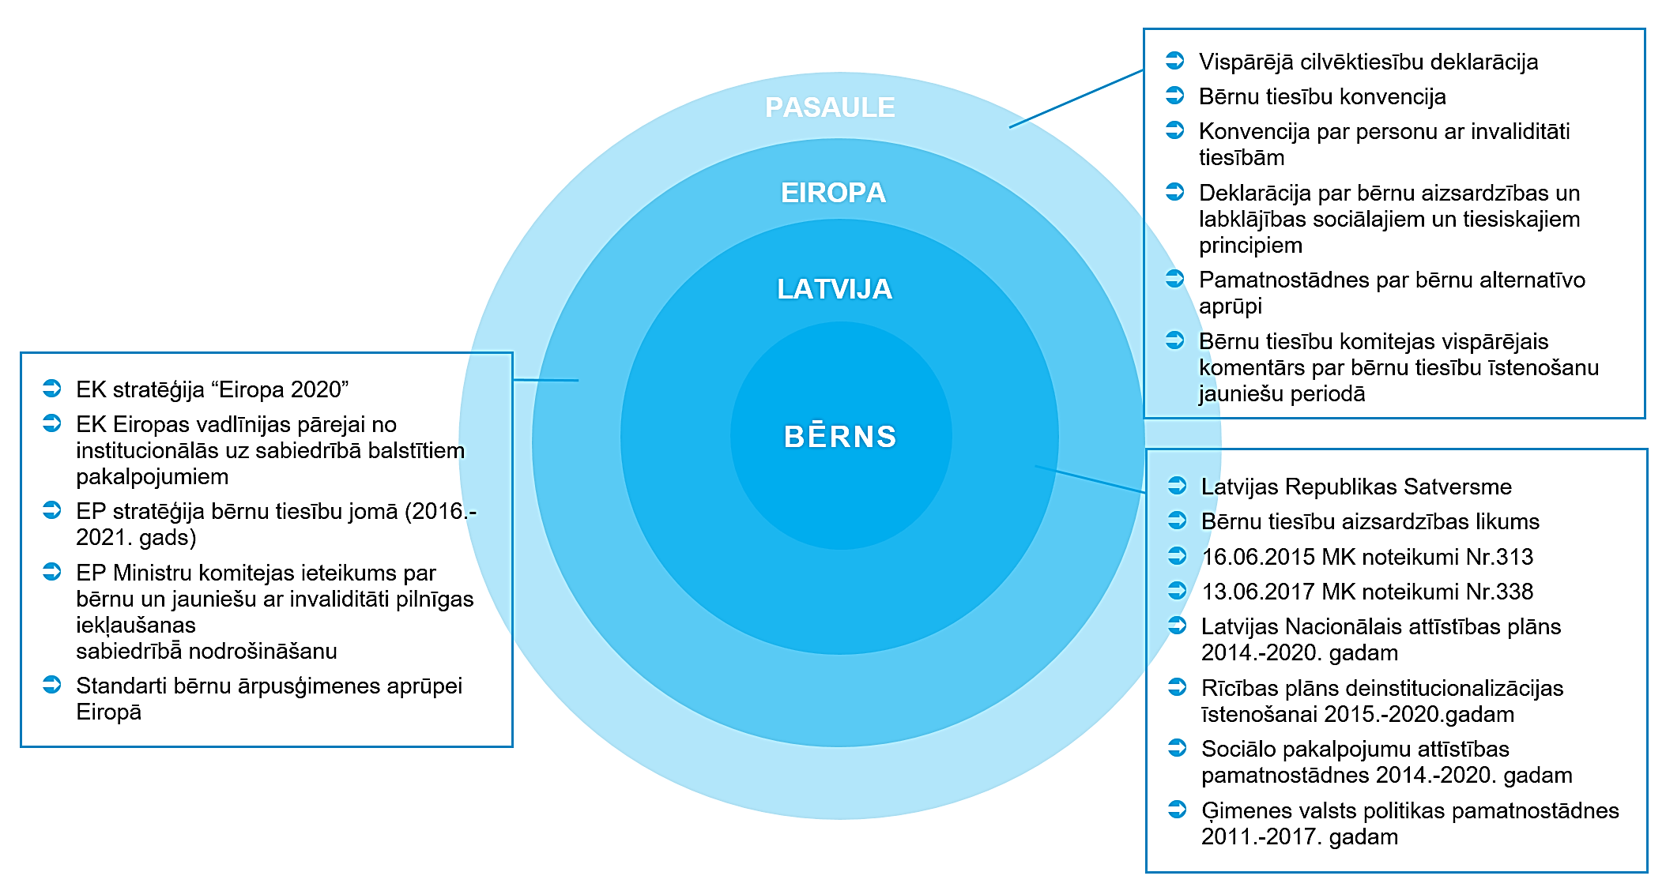
1.attēls: Būtiskākie ar deinstitucionalizācijas procesu saistītie politikas plānošanas un
normatīvā regulējuma akti – PASAULE, EIROPA, LATVIJA.

ESOŠĀS SITUĀCIJAS APRAKSTS UN ANALĪZE
Šajā nodaļā apkopota informācija par Valmieras SOS BC vēsturisko attīstību, centrā dzīvojošajiem bērniem, aprūpes modeli, personālu, infrastruktūru, izvietojumu un pieejamību, kā arī budžetu un ienākumu avotiem. Informācija par Valmieras SOS BC un tā darbības rādītāji īsumā ir apkopoti 1. tabulā.
1.tabula: Valmieras SOS BC pamatinformācija (dati uz 01.06.2017.).
(Avots: Valmieras SOS BC sniegtie dati, Latvijas SOS ciematu asociācijas mājas lapa)
Nosaukums | Valmieras SOS bērnu ciemats
Pašvaldība | Valmieras pilsētas pašvaldība
Adrese | Ganību iela 3, Valmiera, LV-4201
Mājas lapa | www.sosbernuciemati.lv
Juridiskais statuss | Biedrības struktūrvienība
Dibināšanas gads | 2007. gads
Dibinātājs | Latvijas SOS bērnu ciematu asociācija
Pārvaldība | NVO
Bērnu skaits, uz 01.06.2017 | 61 (4 no tiem – pilngadīgi)
DI ietvaros izvērtēto bērnu skaits | 57
Novadi no kuriem bērni ievietoti, VPR sniegtie dati (skaits) | Alūksne | 6
 | Inčukalns | 3
 | Kuldīga | 4
 | Ķekava | 1
 | Liepāja | 9
 | Ogre | 6
 | Olaine | 5
 | Pļaviņas | 1
 | Rīga | 4
 | Salaspils | 5
 | Sigulda | 2
 | Tukums | 5
 | Valmiera | 6
Bērnu vecums, VPR sniegtie dati (skaits) | 0 - 11 mēneši 30 dienas (ieskaitot) | 1
 | 1 - 3 gadi (ieskaitot) | 2
 | 4 - 6 gadi (ieskaitot) | 3
 | 7 - 11 gadi (ieskaitot) | 12
 | 12 - 17 gadi (ieskaitot) | 39
Personāla skaits | 39
Nodarbinātības likmju skaits | 35,45
Aprūpes personāla skaits uz 1 bērnu | 0,44
Aprūpes personāla nodarbinātības likmju skaits uz 1 bērnu | 0,42
Telpu apjoms (m²) uz 1 bērnu | 13,16
Izmaksas (EUR) uz 1 bērnu/mēnesī | 940,42 EUR

Valmieras SOS BC izveide un vēsturiskā attīstība
Valmieras SOS BC dibina Latvijas SOS bērnu ciematu asociācija – labdarības organizācija, kas kopš 1997. gada veido un atbalsta SOS ģimenes bērniem, kas palikuši bez savu vecāku gādības, kā arī SOS ģimeņu atbalsta centros palīdz ģimenēm, kas nonākušas krīzes situācijās. Latvijas SOS bērnu ciematu asociācija ietilpst starptautiskā SOS-Kinderdorf International tīklā, kuru vieno Hermaņa Gmeinera filozofija par ģimeniskai videi pietuvinātu bez vecāku gādības palikušu bērnu aprūpi. Starptautiskā organizācija 2002. gadā par savu darbību ieguvusi prestižu Konrāda N. Hiltona humānisma balvu. Valmieras SOS BC tiek atvērts 2007. gadā, un tas ir otrais izveidotais SOS bērnu ciemats Latvijā, bet simtais – Eiropā.
Līdz ar Valmieras SOS BC izveidi dzīvi tajā uzsāka 7 SOS ģimenes, kurās auga 35 bērni. Šobrīd (01.06.2017.) Valmieras SOS BC sniedz ilgstošas sociālās aprūpes un sociālās rehabilitācijas pakalpojumus 12 SOS ģimenēm un kopskaitā 61 bērnam. Bērnu vidējais skaits Valmieras SOS BC pēdējo piecu gadu ir bijis 64 (skat. 1. pielikumu). Vienlaikus ar ilgstošas sociālās aprūpes un sociālās rehabilitācijas pakalpojumu sniegšanu bez vecāku gādības palikušiem bērniem, tiek izveidots arī ģimeņu stiprināšanas un atbalsta centrs, kas piedāvā ģimeņu atbalsta pakalpojumus (piem., audžu ģimeņu apmācību kursi, ģimeņu asistentu pakalpojumi, u.c.) (skat. 2. tabula). Jauniešu mājas pakalpojums ir izveidots salīdzinoši nesen, un nav reģistrēts LM Sociālo pakalpojumu sniedzēju reģistrā. Jauniešu mājas izveidi ir motivējušas izmaiņas Valmieras SOS BC bērnu vecuma struktūrā: liela daļa Valmieras SOS BC klientu šobrīd ir izauguši līdz jauniešu vecumam.
2. tabula: Valmieras SOS bērnu ciemata sniegtie pakalpojumi (dati uz 01.06.2017.).
(Avots: Centra sniegtie dati)
Nr.p.k. | PAKALPOJUMS | KOMENTĀRS | KLIENTU SKAITS (personas) | KAPACITĀTE  (klientu skaits)
1 | 2 | 3 | 4 | 5
1. | Ilgstošas sociālās aprūpes un sociālās rehabilitācijas institūcija | Reģistrēts LM sociālo pakalpojumu sniedzēju reģistrā 13.12.2007. | 61 | Maksimālā: 72  Optimālā: ~60
2. | Ģimeņu stiprināšanas un atbalsta centrs | Pakalpojums nav reģistrēts. Darbojas kopš 2012. gada. | n/d | n/d
3. | Jauniešu māja | Pakalpojums nav reģistrēts. Darbojas kopš 2017. gada. | n/d | n/d

Informācija par Valmieras SOS BC esošajiem bērniem
DI ietvaros tikuši izvērtēti kopskaitā 57 bērni, kas dzīvo Valmieras SOS BC un saņem ilgstošas sociālās rehabilitācijas un aprūpes pakalpojumu. Detalizēta informācija par Valmieras SOS BC dzīvojošajiem un DI ietvaros izvērtētajiem bērniem ir apkopota 1. pielikumā.
Bērnu dalījums pēc dzimuma Valmieras SOS BC ir vienmērīgs – 47% zēni un 53% meitenes. Bērnu vecuma amplitūda ir 1-19 gadi. Vecuma grupā līdz 3 gadiem ir 3 bērni, 4-6 gadi – 3 bērni, 7-11 gadi – 12 bērni, bet visvairāk bērnu (39) ir vecuma grupā 12-17 gadi, no kuriem 22 ir jaunieši (15-18 g.). 40 no Valmieras SOS BC bērniem ir “juridiski brīvi”, no tiem 1 bērns ir vecuma grupā 4-6 gadi, 5 bērni – vecumā 7-11 gadi, bet 34 “juridiski brīvie” bērni ir vecuma grupā 12-17 gadi. Visi Valmieras SOS BC bērni apmeklē mācību iestādes atbilstoši vecumam un attīstībai. Tiek apmeklētas gan Valmieras pilsētas skolas, gan arī izglītības iestādes ārpus tās. Kopumā 2016./2017.māc.g. Valmieras SOS BC bērni apmeklējuši 21 dažādu izglītības iestādi.
Saskaņā ar Valmieras SOS BC sniegto informāciju 2 bērniem (7-12 g.v.) ir noteikta invaliditāte, bet 30 no 57 bērniem ir konstatēti FT.
57 no Valmieras SOS BC esošajiem bērniem pieder latviešu etniskajai grupai, 3 – krievu un 1 – romu etniskajām grupām. Valmieras SOS BC neievāc datus par klientu reliģisko piederību, taču tā fiksēta 7 bērniem, no kuriem 3 ir katoļu, bet 4 – pareizticīgo konfesiju pārstāvji.
Saskaņā ar DI ietvaros veikto izvērtējumu datiem Valmieras SOS BC bērni ir ievietoti no kopskaitā 13 pašvaldībām: visvairāk bērnu ir ievietoti no Liepājas (9 bērni), Valmieras (6 bērni), Alūksnes (6 bērni) un Ogres novadiem (6 bērni). Bērnu uzturēšanās ilgums Valmieras SOS BC ir ļoti dažāds. Tā piemēram, 11 no 57 DI ietvaros izvērtētajiem bērniem Valmieras SOS BC ir uzturējušies ne ilgāk kā 5 mēnešus. Tomēr, kopumā bērni iestādē atrodas ilgstoši - vidēji 8 gadus un 3 mēnešus (mediāna).
VPR dati par izvērtētajiem bērniem liecina, ka neviens no Valmieras SOS BC esošajiem bērniem līdz ievietošanai Valmieras SOS BC nav atradies bioloģiskajā ģimenē, bet 10 no izvērtētajiem bērniem ir atradušies citās bērnu aprūpes iestādēs, 3 – ievietoti no audžuģimenēm, 3 – izņemti no aizbildņu aprūpes, savukārt pārējie 41 bērns tikuši ievietoti Valmieras SOS BC no citiem aprūpes veidiem (krīzes centri, patversmes, slimnīcas). Dati par bērnu iestāšanos un izstāšanos Valmieras SOS BC laika posmā no 2014. līdz 2016. gadam ir apkopoti 3. tabulā, kas apkopo datus no LM pārskatiem par ilgstošas sociālās aprūpes un sociālās rehabilitācijas pakalpojumu sniegšanu Dati rāda, ka šajā periodā Valmieras SOS BC ir iestājies 21, bet izstājušies 17 bērni, pie tam tikai 3 no šiem bērniem tikuši atgriezti ģimenē. Tas apliecina zemu bērnu mainību, augstu uzturēšanās ilgumu un mazefektīvus pasākumus ģimeņu atkalapvienošanā. Jāatzīmē, ka neviens no DI ietvaros izvērtētajiem bērniem, kas atrodas BC, nav ticis ievietots tur atkārtoti.
3. tabula: Bērnu aprūpes veidi pirms ievietošanas un pēc izstāšanās no Valmieras SOS BC.
(Avots: Pārskati par ilgstošas sociālās aprūpes un sociālās rehabilitācijas pakalpojumu sniegšanu 2014.-2016.g.)
 |  | 2014 | 2015 | 2016
BĒRNU SKAITS DALĪJUMĀ PA APRŪPES VEIDIEM PIRMS IEVIETOŠANAS BC: | Citām bērnu aprūpes iestādēm | 1 | 6 | 5
 | Ārstniecības iestādēm | 0 | 0 | 0
 | Ģimenēm | 1 | 0 | 1
 | Audžuģimenēm | 1 | 0 | 3
 | Aizbildnības | 0 | 1 | 1
 | Citi varianti | 0 | 0 | 1
 | Kopā ievietoti: | 3 | 7 | 11
BĒRNU SKAITS DALĪJUMĀ PA APRŪPES VEIDIEM PĒC IZSTĀŠANĀS NO BC: | Atgriezušies pie vecākiem | 1 | 2 | 0
 | Adoptēti | 0 | 0 | 0
 | Nodoti aizbildnībā | 1 | 2 | 1
 | Nodoti audzināšanā audžuģimenēs | 0 | 0 | 0
 | Aizgājuši patstāvīgā dzīvē | 0 | 2 | 0
 | Pārvietoti | 1 (VSAC) | 0 | 1 (BSAC)
 | Citi iemesli | 1 | 0 | 5
 | Kopā: | 4 | 6 | 7
VPR individuālo izvērtējumu dati apkopo informāciju arī par iemesliem kādēļ bērni ir nonākuši BC. Lielākoties, tie ir kompleksi, taču visbiežāk minētie ir “vardarbīgas darbības, kas veiktas pret bērniem vai ģimeni” un “pamešana novārtā” (53 no 57 izvērtētajiem bērniem). Lielam skaitam bērnu ir nācies saskarties ar “alkohola pārmērīgu lietošanu ģimenē” (43 no 57 izvērtētajiem bērniem). Kā jau minēts augstāk, “juridiski brīvo” bērnu un jauniešu īpatsvars Valmieras SOS BC ir augsts (40 no 57 bērniem). Saskaņā ar Valmieras SOS BC vadības sniegto informāciju, 38 no bērniem uztur saites ar ģimeni, bet 22 – ar radiniekiem. Valmieras SOS BC atrodas 47 savstarpēji radnieciski bērni (brāļi, māsas), kuri ir no 13 ģimenēm.

Informācija par Valmieras SOS BC esošajiem personāla resursiem
Valmieras SOS BC strādā 39 darbinieki, kopējais nodarbinātības likmju skaits ir 35,45. Detalizēta informācija par darbiniekiem ir apkopota 2. pielikumā.
20% darbinieku ir vīrieši, bet 80% - sievietes. Vidējais aprūpē iesaistītā personāla vecums ir 45-50 gadi. Kadru mainība Valmieras SOS BC ir zema, un liela daļa personāla strādā Valmieras SOS BC vairāk kā 5 gadus. Valmieras SOS BC daudz pūļu iegulda darbinieku atlasē un apmācībā. Daudz resursu tiek ieguldīti arī darbinieku atbalstā, lai nodrošinātu darbinieku noturēšanu un celtu to motivāciju, jo jaunu, kvalitatīvu darbinieku atrašana tuvākajā apkārtnē ir apgrūtinoša. Apmēram 40% Valmieras SOS BC darbinieku ir Valmieras iedzīvotāji, 30% – no apkārtējiem novadiem (Burtnieku, Beverīnas, Kocēnu, Smiltenes), taču SOS mammas ir no visas Latvijas, ko pieļauj Valmieras SOS BC darba modelis.
Valmieras SOS BC aprūpes personālu veido 27 darbinieki: 12 SOS mammas, 2 SOS tēti, 13 aukles (skat. 4. tabula). 2 SOS ģimenēs audzinātāji, kas veic SOS vecāku pienākumus, ir vīrs un sieva. Kopējais aprūpes personāla likmju skaits ir 25,4. Tātad, Valmieras SOS BC aprūpes personāla skaits uz 1 bērnu ir 0,44, bet aprūpes personāla likmju skaits 0,42. Aprūpes personālu veido 69% Valmieras SOS BC darbinieku. Rehabilitācijas personālu veido 18% Valmieras SOS BC darbinieku, un tas ietver 2 sociālos darbiniekus, 1 sociālo rehabilitētāju, 1 pedagogu, 1 psihologu un 2 jauniešu aprūpes speciālistus. Jāizceļ, ka psihologs strādā tikai 0,5, bet sociālais rehabilitētājs – 0,3 noslodzē. Saimnieciskais un administratīvais personāls katrs ietver 7% Valmieras SOS BC darbinieku. Šīs personāla grupas nav iesaistītas bērnu aprūpē un rehabilitācijā.
4. tabula: Informācija par amatiem un slodzēm Valmieras bērnu SOS ciematā (dati uz 01.06.2017.).
(Avots: Valmieras SOS BC sniegtie dati)
Nr.p.k. | AMATS | DARBINIEKU SKAITS | LIKMJU SKAITS KOPĀ | GRUPA | % NO KOPĒJĀ PERSONĀLA
1 | 2 | 3 | 4 | 5 | 6
1. | Sociālā audzinātāja "SOS mamma" | 12 | 12 | Aprūpes personāls | 69%
2. | Bērnu aprūpētājs "SOS tētis" | 2 | 0,4
3. | Aukle | 13 | 13
4. | Sociālais darbinieks | 2 | 2 | Rehabilitācijas personāls | 18%
5. | Jauniešu aprūpes speciālists | 2 | 0,75
6. | Pedagogs | 1 | 1
7. | Sociālais rehabilitētājs | 1 | 0,3
8. | Psihologs | 1 | 0,5
9. | Saimnieciskais darbinieks | 3 | 2,5 | Saimnieciskais personāls | 7%
10. | Direktors | 1 | 1 | Administratīvais personāls | 7%
11. | Grāmatvedis | 1 | 1
12. | Sekretāre | 1 | 1
Valmieras SOS BC vada Edijs Pētersons, kurš šajā amatā strādā 6 gadus (kopš 2011.g.). Viņam ir maģistra grāds sabiedrības pārvaldē un vērā ņemama profesionālā pieredze ārpus ģimenes aprūpes pakalpojumu veidošanā un vadīšanā. Pirms pievienošanās Valmieras SOS BC Edijs Pētersons ilglaicīgi (16 gadus) ir strādājis biedrības “Asociācija Dzīvesprieks” ilgstošas jauniešu ārpus ģimenes aprūpes iestādē un vadījis to. Valmieras SOS BC personālu raksturo ieņemamajiem amatiem atbilstoša kvalifikācija un izglītība. Visiem Valmieras SOS BC strādājošajiem speciālistiem, kas iesaistīti bērnu aprūpē un rehabilitācijā, ir augstākā izglītība savā specialitātē (sociālais darbs, psiholoģija, pedagoģija); pusei no tiem – maģistra grāds (skat. 5. tabulu). Apmēram 30% SOS mammu un aukļu ir augstākā izglītība, savukārt pārējām un SOS tētiem – vidējā vai vidējā speciālā. Gandrīz visām SOS mammām ir iegūta Latvijas SOS ciematu asociācijas sociālā audzinātāja profesionālās kvalifikācijas apliecība, savukārt SOS tētiem un auklēm – SOS mammu asistentu apmācības sertifikāts.
5. tabula: Valmieras SOS bērnu ciemata aprūpes un rehabilitācijas personāla izglītība (dati uz 01.06.2017.).
(Avots: Valmieras SOS BC sniegtie dati)
Nr.p.k. | AMATS | IZGLĪTĪBAS LĪMENIS
 |  | VIDĒJĀ | AUGSTĀKĀ (BK.) | AUGSTĀKĀ (MĢ.)
1 | 2 | 3 | 4 | 5
1. | Psihologs |  |  | 1
2. | Sociālais darbinieks |  |  | 1
3. | Sociālais rehabilitētājs |  | 1 | -
4. | Jauniešu aprūpes speciālists |  | 1 | 1
5. | Sociālā audzinātāja/ SOS mamma | 8 | 4 | -
6. | Bērnu aprūpētājs/ SOS tētis | 2 | - | -
7. | Aukle/ Ģimeņu asistente | 8 | 5 | -
Darbinieku profesionālā pilnveide un atbalsts ir Valmieras SOS BC personāla politikas prioritāte, tāpēc BC pastāvīgi un regulāri nodrošina profesionālās pilnveides apmācības, pieredzes apmaiņas un speciālistu konsultācijas. Apmācības veido Latvijas SOS bērnu ciematu asociācija, taču darbinieki apmeklē arī citu organizāciju piedāvātos kursus, seminārus un lekcijas. Darbinieku apmācību intereses un vajadzības tiek apzinātas ik nedēļas un ik mēneša iekšējās sanāksmēs, darba grupās, kā arī darbinieku aptaujas ietvaros. Apmācību klāsts, ko Valmieras SOS BC darbinieki ir apmeklējuši 2015. un 2016. gadā ir ļoti plašs un apkopots 3. pielikumā. Valmieras SOS BC sniegtie dati norāda, ka sociālajiem darbiniekiem, sociālajam rehabilitētājam un psihologam nav nepieciešamas apmācības un pārkvalifikācija, lai sniegtu pakalpojumu jaunajā aprūpes modelī (ĢVPP). Pārējiem darbiniekiem noderētu papildu apmācības par ĢVPP.
Valmieras SOS BC aprūpes un rehabilitācijas personālam regulāri tiek nodrošinātas individuālās un grupu supervīzijas. Reizi divos mēnešos tiek noturētas “mazo grupu” supervīzijas, kurās piedalās katras bērnu grupas SOS mamma un auklīte. Darbinieki saņemto supervīziju kvalitāti, noderīgumu un pieejamību vērtē kā labu. Atsevišķas terapeitiskas nodarbības tiek nodrošinātas ne vien bērniem, bet piedāvātas arī darbiniekiem, piemēram, deju un kustību terapija.

Valmieras SOS BC aprūpes modelis
Valmieras SOS BC ilgstošās aprūpes pakalpojums bērniem ir organizēts, apvienojot bērnus grupās jeb SOS ģimenēs. Šobrīd Valmieras SOS BC ir 12 SOS ģimenes, no kurām katrai ir sava SOS mamma (audzinātāja) un auklīte, divām arī SOS tētis (2 no 12). Bērnu skaits ģimenē nepārsniedz 6, taču atkarībā no bērnu skaita ciematā var būt arī zemāks. Katram aprūpē uzņemtajam bērnam veidojas piesaiste konkrētajai SOS mammai. Grupējot bērnus SOS ģimenēs, tiek ievērots brāļu-māsu princips, t.i. vienas ģimenes bērni visbiežāk nonāk vienā SOS ģimenē.
Katras SOS ģimenes ikdienas dzīvi un dienas kārtību veido SOS mamma un bērni: katras ģimenes bērni atkarībā no vecuma un tradīcijām dodas uz izglītības iestādēm, veic mājsaimniecības darbus, plāno un tērē ģimenes budžetu, iepērkas, utmldz. Līdz ar to, var uzskatīt, ka aprūpes modelis ir vērsts uz pašaprūpes prasmju attīstīšanu bērniem. SOS mammu noslodze ir ļoti augsta, jo tās strādā līdz pat katru darba dienu 24 h, pavadot ar SOS ģimeni gan dienas, gan naktis. Laikā, kad SOS mamma dodas atpūsties uz savām mājām, pie savas ģimenes, to aizvieto auklīte. Ilgtermiņā šāda darba slodze ir smaga, tāpēc Valmieras SOS BC īsteno pilotprojektus un risina alternatīvas noslodzes ieviešanas iespējas.
Saskaņā ar Valmieras SOS BC sniegto informāciju, centrs vislabprātāk strādā ar bērniem no 7-8 gadu vecuma, taču nepieciešamības gadījumā tiek uzņemti arī gados jaunāki bērni un mazuļi. Pirms bērnu uzņemšanas Valmieras SOS BC rūpīgi iepazīstas ar katra potenciālā klienta “lietu”, t.sk. tā veselības stāvokli, vēsturi un raksturojumu. Valmieras SOS BC neuzņem bērnus ar smagām GRT saslimšanām, smagu un vidēji atpalicību, jo nespēj nodrošināt pilnvērtīgu aprūpi un augsti kvalitatīvu rehabilitāciju šādos gadījumos. Tāpat, Valmieras SOS BC neuzņem bērnus ar ļoti smagām uzvedības problēmām, lai novērstu apdraudējumu aprūpē esošo bērnu emocionālajai un fiziskajai drošībai.
Valmieras SOS BC vadība norāda, ka uztur ciešu atgriezenisko saiti ar institūcijām, kas bērnus ievietojušas Valmieras SOS BC, informējot tās par bērnu aprūpi un attīstību. BC atbalsta arī bērnu tikšanos ar to bioloģiskajām ģimenēm: noteiktās dienās vecāki un radinieki var braukt apciemot bērnus Valmieras SOS BC telpās; arī bērni var doties ciemos pie bioloģiskajām ģimenēm, ja to atbalsta bāriņtiesa.
Aprūpe un rehabilitācijas katram Valmieras SOS BC ievietotajam bērnam tiek veikta saskaņā ar individuālās attīstības plānu, kuru izstrādā BC sociālie darbinieki, balstoties uz ASV izstrādātu aprūpes un rehabilitācijas programmu. DI ietvaros veikto individuālo izvērtējumu rezultāti ir apkopoti 4. pielikumā. Tie rāda, ka Valmieras SOS BC bērniem visvairāk nepieciešamie pakalpojumi ir izglītības un sociālā atbalsta jomās: atbalsta personas/mentori (53 bērni), sociālo prasmju attīstīšana – pašaprūpes un mājsaimniecības iemaņas (48 bērni), saturīga brīvā laika pavadīšana (46 bērni), atbalsts mācību procesā un individuāla pieeja (39), radošās nodarbības (35 bērni), karjeras konsultants (24), sociālais darbinieks (21). Starp ieteiktajiem speciālistiem visvairāk nepieciešamas fizioterapeita (33 bērniem), psihologa (27), psihiatra konsultācijas (21). Valmieras SOS BC vadība norāda, ka jau šobrīd nodrošina lielāko daļu DI ietvaros rekomendēto pakalpojumu (izņemot delfīnterapiju), pie tam šie pakalpojumi tikuši nodrošināti bērniem arī pirms izvērtējumu saņemšanas. Vairākus ieteiktos pakalpojumus spēj nodrošināt štata speciālisti, piemēram, mūzikas, deju, kustības terapijas, u.c., taču citu speciālistu konsultācijas tiek pirktas kā ārpakalpojumi. Tomēr, analizējot speciālistu noslodzi Valmmieras SOS BC, kritiski vērtējamas ir vairāku speciālistu iespējas nodrošināt kvalitatīvu pakalpojumu, ņemot vērā lielo bērnu skaitu (psihologs strādā 0,5 noslodzē, sociālais rehabilitētājs - 0,3 noslodzē, jauniešu aprūpes speciālisti kopā – 0,75 noslodzē). Tā kā Valmieras SOS BC klientu skaits ir liels, tad bieži tiek praktizēta speciālistu aicināšana uz Valmieras SOS BC, nevis bērnu pavadīšana uz konsultācijām pie speciālistiem. Tas, kā arī tradīcija - nodrošināt bērniem nepieciešamos pakalpojumus teritorijā, neveicina bērnu un jauniešu sociālo prasmju attīstību.
Katru gadu tiek veikta arī Valmieras SOS BC iekšējā pakalpojumu un darbības izvērtēšana, kurā piedalās gan Valmieras SOS BC darbinieki, gan tajā dzīvojošie bērni. Izvērtējuma laikā apkopotie viedokļi kļūst par pamatu Valmieras SOS BC tālākai attīstībai. Arī reorganizācijas plāna ietvaros Valmieras SOS BC darbinieki tika aptaujāti par to, kādas izmaiņas būtu jāveic, lai sniegtie pakalpojumi vēl vairāk vai pilnībā atbilstu ĢVPP (skat. 6. tabula; rekomendācijas sakārtotas prioritārā secībā, biežāk minētās - vispirms). Analizējot aprūpes un rehabilitācijas personāla atbildes, visbiežāk minētā problēma ir SOS mammu augstais noslogojums. Otrs visbiežāk minētais aprūpes aspekts ir ciešā SOS ģimeņu koncentrācija ciematā, kas negatīvi ietekmē SOS ģimeņu integrāciju plašākā sabiedrībā.
6. tabula: Valmieras SOS bērnu ciemata darbinieku rekomendācijas pakalpojuma pielāgošanai ĢVPP.
(Avots: Valmieras SOS BC darbinieku aptauja)
Nr.p.k. | REKOMENDĀCIJA
1 | 2
1. | Mazināt SOS mammu darba noslodzi
2. | SOS ģimenes jāintegrē sabiedrībā, pilsētas vidē.
3. | SOS mammai jādeleģē lielāka atbildība un lēmumu pieņemšana par SOS ģimeni.
4. | Lielāks kvalificētu speciālistu atbalsts, ciešāka esošo speciālistu sadarbība ar SOS ģimeni.
5. | SOS tētu piesaiste pakalpojuma sniegšanā.
6. | Ģimeņu budžetā jāiekļauj arī kultūras pasākumu un interešu izglītības aktivitāšu iespējas.

Valmieras SOS BC infrastruktūras un funkcionālā pielietojuma analīze
Valmieras SOS BC izvietots 16 ēkās. Zeme, uz kuras atrodas Valmieras SOS BC, pieder Valmieras pilsētas pašvaldībai (kadastra apz. 96010061202), un tās kopējā platība ir 45820 m². Valmieras SOS BC ir zemes nomas līgums ar Valmieras pašvaldību. Valmieras SOS BC 16 ēkas pieder juridiskai personai (kadastra apz. 96010061202001 – 96010061202016). Tās ir nodotas ekspluatācijā 2007. gadā un celtas Valmieras SOS BC vajadzībām.
Valmieras SOS BC galvenā ēkas kopējā platība ir 252,8 m², tai ir 2 stāvi un 3 ieejas. Valmieras SOS BC sociālo pakalpojumu ēka, kurā izvietota arī jauniešu māja (sociālais pakalpojums nav reģistrēts), kopējā platība ir 164,8 m², tai ir 2 stāvi un 2 ieejas. Valmieras SOS BC katras no 12 ēkām, kurās izvietoti bērni, kopējā platība ir 143,2 m², tām ir 1 stāvs un 2 ieejas. Visas iepriekš minētās ēkas ir pielāgotas personām ar kustību traucējumiem.
Valmieras SOS BC galvenajā ēkā ir izvietota pasākumu zāle, kā arī BC administrācija. Savukārt sociālo pakalpojumu ēkā ir izvietot BC bibliotēka, jauniešu dzīvoklis un procedūru kabineti. Valmieras SOS BC teritorijā bērnu brīvā laika pavadīšanai izvietoti dažādi rotaļu rīki un sporta laukumi, t.sk. futbola, basketbola un pludmales volejbola. Valmieras SOS BC teritorijā ir izvietota arī saimniecības ēka un BC vadītāja māja, kā arī teritorija no vienas puses ir apjozta ar žogu. Valmieras SOS BC bērniem ir pieejama arī daudzveidīga sporta un brīvā laika pavadīšanas infrastruktūra Valmieras pilsētā, t.sk. vieglatlētikas stadions, futbola, volejbola un basketbola laukumi, spēļu laukumi u.c.
Valmieras SOS BC tehniskā stāvokļa apsekojuma rezultāti ir apkopoti 10. un 11. pielikumā. Apsekojuma laikā Valmieras SOS BC ēku vispārējais stāvolis novērtēts kā labs, vienīgi nepieciešams kosmētiskais remonts ēku iekštelpām, kā arī atsevišķiem ieejas mezglu dekoratīvajiem elementiem. Visu Valmieras SOS BC ēku inženiertīklu, tai skaitā apkures sistēmas, stāvoklis raksturojams kā labs, jo ēkas nodotas ekspluatācijā nesen (pirms 10 gadiem), tomēr atsevišķā telpās novērots pelējums. Ēkai pieguļošā teritorija un tās infrastruktūra vērtējama kā laba.
Valmieras SOS BC ģimeņu mājās ir pieejamas šādas telpas:
- 3 istabas bērniem (katrā dzīvo 2 bērni);
- virtuve ar galdu ēdienreizēm;
- 2 sanitārie mezgli;
- 1 istaba ar sanitāro mezglu aprūpētājai;
- atpūtas istaba;
- atsevišķās ēkās ir dzīvojamā telpa arī auklei.
Valmieras SOS BC sociālo pakalpojumu ēkā izvietotajā jauniešu dzīvoklī pieejamas šādas telpas:
- 4 istabas bērniem (katrā dzīvo 1 bērns);
- virtuve;
- sanitārais mezgls;
- atpūtas istaba (krīzes centra klientiem).
Valmieras SOS BC telpas kopumā ir mājīgas un labiekārtotas, arī apkārtējā vide ir sakārtota. Valmieras SOS BC ēkas atrodas 20-30 m attālumā cita no citas.

Valmieras SOS BC izvietojums un pieejamība
Valmieras SOS BC atrodas Valmieras pilsētā, kas pamatojoties uz Administratīvo teritoriju un apdzīvoto vietu likumu, ar 2009. gada 1. jūliju (2010. gada likuma redakciju, kas stājās spēkā 2011. gadā) tika noteikta kā 8. lielākā Latvijas Republikas pilsēta. Valmieras pilsētas kopējā platība ir 19,5 km², un saskaņā ar PMLP datiem pilsētas iedzīvotāju skaits uz 2017. gada 1. janvārī (24 818 iedzīvotāji) ir sarucis par 1 856 cilvēkiem salīdzinoši ar 2012. gadu (26 674 iedzīvotāji) (skat. 5. pielikumu).
Tuvākie veselības aprūpes pakalpojumi Valmieras SOS BC ir pieejami SIA “Valmieras veselības centrs”, kas atrodas 1,6 km attālumā no tā. Tajā tiek sniegti gan valsts apmaksāti veselības aprūpes pakalpojumi ar ģimenes ārstu un speciālistu nosūtījumiem, gan maksas pakalpojumi. SIA “Valmieras veselības centrs” piedāvā arī vairāku speciālistu konsultācijas – arodārsta, kardiologa, pulmonologa, rehabilitologa (fiziskās un rehabilitācijas medicīnas ārsts), fizioterapeita, ginekologa, neirologa, bērnu neirologa, otolaringologa, bērnu alergologa, u.c.
Valmierā ir plašs izglītības pakalpojumu piedāvājums. Pilsētā atrodas 19 izglītības iestādes (ieskaitot pirmsskolas, vispārējās izglītības un privātās izglītības iestādes) un tās atrodas aptuveni 2,22 km attālumā no Valmieras SOS BC (skat. 6. pielikumu).
Sabiedrībā balstītus sociālos pakalpojumus Valmieras pilsētā nodrošina sekojošas organizācijas:
- Fonds "Iespēju tilts" piedāvā īslaicīgu sociālās aprūpes pakalpojumu "atelpas brīdis" visa vecuma un dzimuma personām ar GRT, invaliditāti un FT (1,3 km no BC);
- Nodibinājuma Fonds "Iespēju tilts" dienas aprūpes centrs "Stropiņš", kas sniedz pakalpojumus pilngadīgām personām ar GRT (1,3 km no BC);
- Valmieras pilsētas pašvaldības iestāde "Sociālo lietu pārvalde" Ģimenes atbalsta nodaļa, kas sniedz atbalsta grupu pakalpojumus vecākiem, kuri audzina bērnu ar īpašām vajadzībām, kā arī aizbildņu un audžuvecāku atbalsta grupa u.c. (1,8 km no BC);
- Valmieras rajona bērnu un jauniešu invalīdu biedrība “Saulīte” sniedz atbalstu personām ar GRT un FT tiesiskajā aizsardzībā un veselīga dzīves veida piekopšanā (1,3 km no BC);
- Valmieras pilsētas pašvaldības iestāde "Sociālo lietu pārvalde" (1,8 km no BC).
Valmieras pilsētā ir plaši attīstīts sadzīve pakalpojumu klāsts. Bankas un pasta pakalpojumi atrodas vidēji 1,45 km attālumā no Valmieras SOS BC, un tuvākais veikals (DEPO DIY) ir novietots 500 m attālumā.
Valmierā ir plašas brīvā laika pavadīšanas iespējas: Vidzemes Olimpiskais centrs, Jāņa Daliņa stadions, muzeji, mākslas galerijas, kultūras centri, kino, u.c. Tās novietotas 1-3 km attālumā no Valmieras SOS BC. Pieejamas arī brīvā laika pavadīšanas iespējas dabā, piemēram, Gaujas stāvo krastu Sajūtu parks, kas atrodas 2,7 km attālumā no Valmieras SOS BC.
Sabiedriskā transporta pakalpojumus Valmierā nodrošina SIA “VTU Valmiera”, kas piedāvā gan pilsētas, gan starppilsētu transporta pakalpojumus. Apmēram 400 metru attālumā no Valmieras SOS BC atrodas sabiedriskā transporta līnijas trīs maršrutu autobusiem (4.,9.,10). Autobusu laika grafiki un maršruti ir pieejami SIA “VTU Valmiera” mājaslapā. Caur pilsētu iet cauri viens no galvenajiem Latvijas autoceļiem – A3 (Rīga–Valmiera–Valka–Tartu (Igaunija)), uz kura pašlaik notiek remonta darbi. Kopējo ceļu kvalitāti var vērtēt kā labu. Sabiedriskā transporta plūsma uz Rīgu ir regulāra (kursē 26 reizes dienā), Cēsīm 13 reizes dienā, Valku 7 reizes dienā, Smiltene 8 reizes dienā un Madonu 2 reizes dienā.
Tuvākie pieejamie pakalpojumi un to izvietojums Valmieras SOS BC ir redzami 2. attēlā.
2. attēls: Valmieras SOS BC pakalpojumu pieejamība un izvietojums.
(Avots: Autoru izstrādāts)
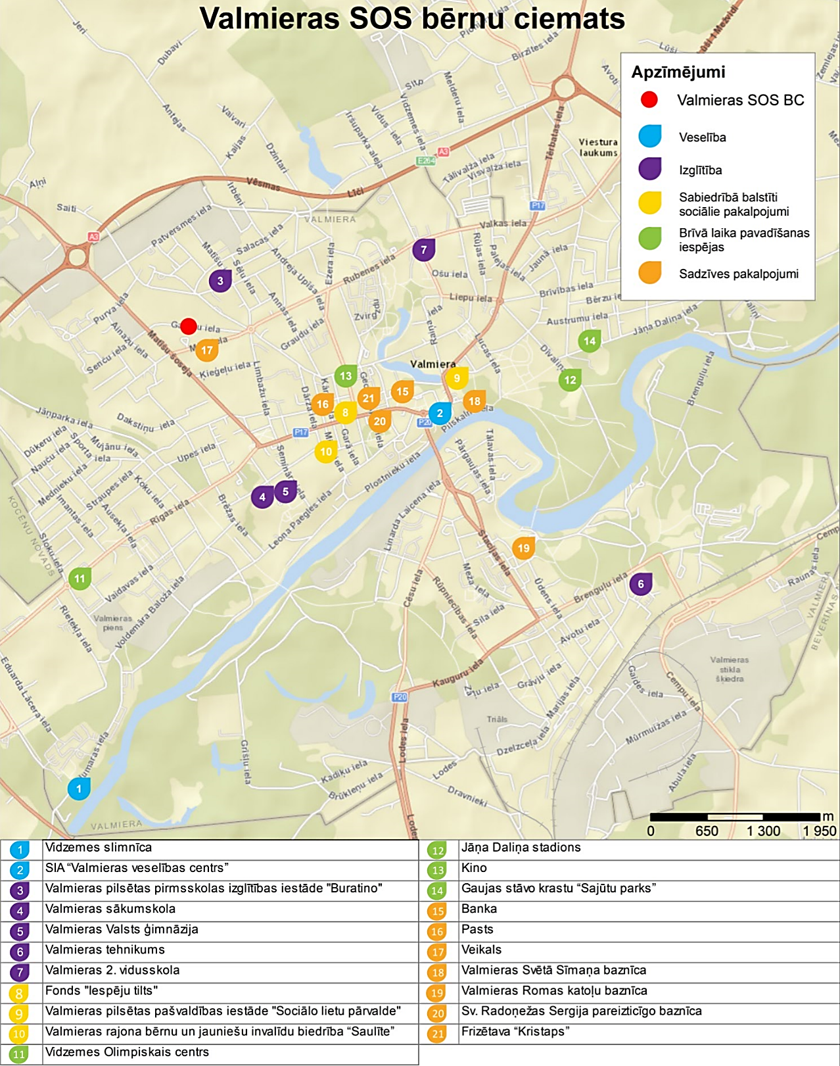

Valmieras SOS BC budžets un ienākumu avoti
Valmieras SOS BC ieņēmumus veido pašvaldību ieskaitījumi proporcionāli to ievietotajam bērnu skaitam, kā arī starptautiskais līdzfinansējums, kuru Valmieras SOS BC saņem no starptautiskās jumta organizācijas SOS-Kinderdorf International (skat. 7. tabula). Dati rāda, ka starptautiskais līdzfinansējums pēdējo 3 gadu laikā aizvien samazinās. Saskaņā ar Valmieras SOS BC vadības norādēm paredzams, ka no 2020. gada tas varētu tikt pārtraukts, Valmieras SOS BC pārejot uz pašfinansēšanās modeli. Pozitīvi vērtējama tendence, ka Valmieras SOS BC ieņēmumos jau pēdējos divos gados pašvaldību finansējuma daļa ir pārsniegusi starptautiskā finansējuma apjomu. Valmieras SOS BC kopā ar SOS bērnu ciematu asociāciju aktīvi strādā arī, lai piesaistītu papildus finansējumu, piemēram, organizējot labdarības vakariņas, uzrunājot korporatīvos partnerus, ziedotājus u.tml. Ik gadu Valmieras SOS BC gan no fiziskām, gan juridiskām personām saņem humāno palīdzību un ziedojumus (2014. gadā: EUR 29 928,00, 2015. gadā: EUR 11 406,00, 2016. gadā: EUR 15 890,00) dažādiem mērķiem, t.sk., medikamentiem, ēdināšanai, mīkstajam inventāram, biroja precēm, mācību līdzekļiem un materiāliem, bērnu nometnēm, brīvā laika aktivitātēm, u.c.
Valmieras SOS BC kopējais finanšu līdzekļu izlietojums uz vienu bērnu mēnesī, neskaitot humāno palīdzību un kapitālieguldījumus, pēdējos trīs gados pārsniedz EUR 910,00 (2014. gadā: EUR 918,04, 2015. gadā: EUR 926,58, 2016. gadā: EUR 912,37), tomēr tas ir zemāks gan par vidējo līdzekļu izlietojuma rādītāju valstī pašvaldību un citu organizāciju bērnu sociālās aprūpes centros, kur tas 2016. gadā bija EUR 976,86 uz vienu bērnu mēnesī, gan par vidējo rādītāju, bet VPR bērnu sociālās aprūpes centros, kur tas 2016. gadā bija EUR 1 054,66 uz vienu bērnu mēnesī.
Valmieras SOS BC izdevumu (bez kapitāliem izdevumiem) lielākā pozīcija ir darbinieku atalgojums un uz to attiecināmie nodokļi, kas 2016. gadā veidoja 58% no Valmieras SOS BC kopējiem gada izdevumiem. Šai izdevumu pozīcijai 2015. gadā salīdzinājumā ar iepriekšējo gadu bija kāpums par apmēram EUR 21 000,00, savukārt 2016. gadā darbinieku atalgojuma pozīcijā bija kritums par gandrīz EUR 13 000,00 pret iepriekšējo gadu. Otra finanšu apjoma ziņā lielākā Valmieras SOS BC izdevumu pozīcija ir ar bērniem tieši saistītie izdevumi, t.sk., veselība, izglītība, apģērbs, u.tml., kas 2016. gadā veidoja 21% no kopējiem gada izdevumiem. Šajā pozīcijā lielāko izdevumu daļu (2014. gadā: 53%, 2015. gadā: 56%, 2016. gadā: 52%) veido ēdināšanas izdevumi. Ar bērniem tieši saistīto izdevumu apakšpozīcijās trīs gadu griezumā ir vērojamas nelielas svārstības, bet kopējā tendence liecina par izdevumu stabilitāti. Trešā lielākā izdevumu pozīcija ir Valmieras SOS BC ēku uzturēšanas un komunālo pakalpojumu izmaksas, kas 2016. gadā veidoja 18% no Valmieras SOS BC kopējiem izdevumiem, no kuriem 74% bija remontu un iestādes uzturēšanas izdevumi. Ēku remonta un uzturēšanas izdevumiem ir pieaugoša tendence, savukārt komunālo pakalpojumu izdevumi un izdevumi kurināmā iegādei ar katru gadu samazinās. Pēdējo trīs gadu griezumā Valmieras SOS BC izdevumu galveno pozīciju procentuālā proporcija svārstās minimāli. Valmieras SOS BC katru gadu ir arī kapitāla izdevumi, kurus veido pamatlīdzekļu iegādes izdevumi.
Valmieras SOS BC vadība norāda, ka katram bērnam var būt individuāli sponsori – fiziskas un juridiskas personas no ārvalstīm, kas ieskaita finanšu līdzekļus konkrētam bērnam, veidojot viņam naudas uzkrājumu, kuru bērns var sākt apgūt no 16 gadu vecuma. Par katru Valmieras SOS BC bērnu slēgtā sistēmā ir izveidots īpašs apraksts, un ziedotāji var izvēlēties bērnus, kuriem kļūt par sponsoru. Katrs bērns viņam saziedoto un uzkrāto naudu tērē pēc saviem ieskatiem, piemēram, papildus izglītībai, profesijas, prasmju apguvei (piemēram, apmeklējot auto vadīšanas kursus) u.tml., vai arī lai aprīkotu savu pirmo mājvietu. Vienlaikus atzīmējams, ka šie uzkrātie naudas līdzekļi netiek izsniegti bērnam tieši, bet gan tiek apmaksāti attiecīgie rēķini.

7. tabula: Valmieras SOS BC budžets un ienākumu avoti (dati par 2014.-2016.g.).
(Avots: Pārskata par ilgstošas sociālās aprūpes un sociālās rehabilitācijas
pakalpojumu sniegšanu 2014., 2015., 2016. gadā dati)
Nr.p.k. | POZĪCIJA | RĀDĪTĀJI | 2014 | 2015 | 2016
1 | 2 | 3 | 4 | 5 | 6
1. | Ieņēmumi:
1.1. | Faktiskie ieņēmumi (izņemot humāno palīdzību), EUR | iemaksas no valsts budžeta | 0,00 | 0,00 | 0,00
 |  | pašvaldību iemaksas | 330 979,00 | 383 960,00 | 377 451,00
 |  | citi ieņēmumi | 380 341,00 | 374 126,00 | 333 489,00
 |  | Ieņēmumi kopā, EUR: | 711 320,00 | 758 086,00 | 710 940,00
1.2. | Humānā palīdzība, ziedojumi, EUR | Saņemtā humānā palīdzība, ziedojumi kopā, EUR: | 29 928,00 | 11 406,00 | 15 890,00
2. | Izdevumi:
2.1. | Izdevumi (izņemot kapitālos izdevumus), EUR | kopējie ēku uzturēšanas un komunālie izdevumi, no kuriem: | 119 774,00 | 120 113,00 | 127 605,00
 |  | remontu un iestādes uzturēšanas izdevumi | 78 318,00 | 84 821,00 | 94 774,00
 |  | komunālo pakalpojumu izdevumi | 8 681,00 | 7 119,00 | 6 438,00
 |  | izdevumi kurināmā iegādei | 32 775,00 | 28 173,00 | 26 393,00
 |  | darbinieku atalgojums (t.sk. nodokļi) | 412 109,00 | 433 278,00 | 420 290,00
 |  | kopējie ar bērniem tieši saistītie izdevumi, no kuriem: | 157 575,00 | 145 879,00 | 152 005,00
 |  | ēdināšanas izdevumi | 82 870,00 | 81 028,00 | 79 334,00
 |  | zāļu iegādes izdevumi | 12 379,00 | 5 962,00 | 6 827,00
 |  | mīkstā inventāra iegādes izdevumi | 17 581,00 | 17 796,00 | 18 709,00
 |  | sanitāri higiēnisko materiālu iegādes izdevumi | 4 433,00 | 3 226,00 | 4 122,00
 |  | mācību līdzekļu un materiālu iegādes izdevumi | 12 083,00 | 15 041,00 | 20 419,00
 |  | periodikas iegādes izdevumi | 187,00 | 247,00 | 95,00
 |  | citi tieši saistītie izdevumi | 28 042,00 | 22 579,00 | 22 499,00
 |  | administratīvie izdevumi | 25 390,00 | 33 496,00 | 21 636,00
 |  | citi saistītie izdevumi | 0,00 | 0,00 | 0,00
 |  | Izdevumi kopā, EUR: | 714 848,00 | 732 766,00 | 721 536,00
2.2. | Kapitālie izdevumi, EUR: | Kapitālie izdevumi kopā, EUR: | 26 400,00 | 36 726,00 | 5 294,00
3. | Kopējais finanšu līdzekļu izlietojums uz vienu bērnu mēnesī
3.1. | Kopējie izlietotie līdzekļi uz vienu bērnu MĒNESĪ  (bez humānās palīdzības un kapitālieguldījumiem), EUR |  | 918,04 | 926,58 | 912,37
 | ēdināšanai izlietotie līdzekļi DIENĀ |  | 3,55 | 3,42 | 3,34
 | zāļu iegādei izlietotie līdzekļi DIENĀ |  | 0,53 | 0,25 | 0,29
 | mīkstā inventāra iegādei izlietotie līdzekļi MĒNESĪ |  | 22,58 | 22,50 | 23,66
 | sanitāri higiēnisko materiālu iegādei izlietotie līdzekļi MĒNESĪ |  | 5,69 | 4,08 | 5,21
Neskatoties uz to, ka ar katru gadu Valmieras SOS BC ieņēmumu sadaļā starptautiskā līdzfinansējuma proporcijai ir tendence samazināties (2014. gadā: 53%, 2015. gadā: 49%, 2016. gadā: 47%), starptautiskais līdzfinansējums veido būtisku un stabilu ieņēmumu daļu. Šis aspekts rada bažas par to, vai Valmieras SOS BC pēc 2020. gada spēs nodrošināt līdzvērtīga apjoma finansējuma piesaisti vai arī būs spiests piemērot darbību un pakalpojumu sniegšanas kārtību. Jau šobrīd Valmieras SOS BC cena par ilgstošās sociālās aprūpes pakalpojumiem bērniem tiek palielināta, tās paaugstinājumi tiek plānoti arī turpmāk. Valmieras SOS BC pakalpojumi jau šobrīd ir vieni no dārgākajiem savā jomā VPR un visā Latvijā, kā rezultātā pašvaldības varētu nākotnē dot priekšroku citiem aprūpes veidiem vai iestādēm.

Kopsavilkums: aprūpes modeļa un resursu atbilstība ģimeniskai videi pietuvināta pakalpojuma sniegšanai
Izvērtējums balstās nozīmīgākajos ES un LV normatīvos par bērnu tiesībām un ārpusģimenes aprūpi, ietverot tādus dokumentus kā ANO pamatnostādnes, Eiropas deinstitucionalizācijas vadlīnijas, Prasības sociālo pakalpojumu sniedzējiem, Quality4Children, Rīcības plāns deinstitucionalizācijas īstenošanai 2015.-2020. g., Metodiskie ieteikumi bāriņtiesām un pašvaldības sociālajiem dienestiem (skat. 8. tabula).
8. tabula: Valmieras SOS BC atbilstības ģimeniskai videi pietuvināta pakalpojuma sniegšanai izvērtējums.
(Avots: Autoru izstrādāts)
Nr.p.k. | NORMATĪVAIS AKTS | ATBILSTĪBA
1 | 2 | 3
1. | Alternatīvās aprūpes iestādēm ir jābūt mazām, un to videi jābūt pēc iespējas tuvai ģimenes vai nelielas grupas videi (ANO pamatnostādnes 123. p.). Vienā aprūpes institūcijas ēkā nedrīkst novietot vairāk kā 24 bērnus; ģimeniska vide ietver bērnu izvietošanu nelielās grupās (līdz 8 bērniem vienā grupā), katrai grupai nodrošinot atsevišķas sadzīves, sanitārās telpas un virtuvi (Prasības sociālo pakalpojumu sniedzējiem, 39., 42., 43. p.). | - Kopējais bērnu skaits Valmieras SOS BC kopš 2012. gada nav bijis zemāks par 61 bērnu.  - Valmieras SOS BC bērni tiek iedalīti mazās grupās jeb SOS ģimenēs; bērnu skaits grupā nepārsniedz 6.  - Katrai SOS ģimenei ir sava labiekārtota dzīvojamā ēka.
2. | Bērnu aprūpes iestāžu telpām ir jāatbilst veselības un drošības prasībām (ANO pamatnostādnes 91. p.). | - Valmieras SOS BC telpas atbilst veselības un drošības prasībām.
3. | Slēgto institūciju telpas netiek izmantotas citu izolējošu sociālo pakalpojumu sniegšanai (Rīcības plāns deinstitucionalizācijas īstenošanai, 5. lpp.). | - Valmieras SOS BC administrācijas ēka tiek izmantota ģimenes atbalsta centra vajadzībām.  - Liela daļa atbalsta un rehabilitācijas pakalpojumu Valmieras SOS BC bērniem tiek sniegta administrācijas ēkā.
4. | Ģimeniskai videi pietuvināts pakalpojums paredz aprūpes organizēšanu atbilstoši bērna individuālajām vajadzībām un bērna labākajām interesēm (Eiropas deinstitucionalizācijas vadlīnijas, 28. lpp.). Aprūpes procesam ir jānorisinās saskaņā ar bērna individuālās attīstības plānu (Quality4Children, 6. standarts). | - Valmieras SOS BC bērnu aprūpe ir balstīta individuālās attīstības plānos.  - Saskaņā ar Valmieras SOS BC vadības pausto informāciju bērniem tiek nodrošināta lielākā daļa DI individuālajos izvērtējumos noteikto pakalpojumu.  - DI ietvaros veiktie individuālie izvērtējumi nesniedz informāciju par Valmieras SOS BC bērniem piemērotākajiem aprūpes veidiem.
5. | Ģimeniskai videi pietuvināts pakalpojums veicina ģimenisku sajūtu (Eiropas deinstitucionalizācijas vadlīnijas, 28. lpp.). Aprūpētājs nodrošina bērnam personīgo telpu un rada vidi, kurā viņš var attīstīt pieķeršanos un piederības sajūtu (“Quality4Children”, 7. standarts). | - Valmieras SOS BC SOS ģimenes ir izvietotas ģimeniskās dzīvojamās mājās, kas rada priekšnosacījumus ģimeniskas sajūtas attīstībai.  - Bērnu skaits katrā ēkā nepārsniedz 6, kas norāda uz personīgas telpas iespējām.
6. | Ģimeniskai videi pietuvināts pakalpojums ietver aprūpes modeli ar vienu vai vairākiem aprūpes speciālistiem, kas pilda vecāku funkcijas. Bērnu pamatvajadzība ir patstāvīga piesaiste un stabilas attiecības ar aprūpētāju (ANO pamatnostādnes 12. p., Quality4Children 7. standarts). Iestādē ir jābūt pietiekamam skaitam aprūpētāju, kas nodrošina individuālas uzmanības sniegšanu bērnam un iespēju saistīties ar konkrētu aprūpētāju (ANO pamatnostādnes 126. p.). | - Valmieras SOS BC aprūpes darbu veic SOS mammas, kas ar SOS ģimeni pavada 24h katru darba dienu; SOS mammas prombūtnes laikā par bērniem rūpējas auklīte. Izvēlētais aprūpes modelis veicina individuālu piesaisti starp bērniem un SOS mammu, taču rada lielu noslodzi SOS mammai.  - Valmieras SOS BC aprūpes personāls uz 1 bērnu ir 0.44, bet likmju ziņā 0.42, kas ir zems rādītājs.  - Individuālajos izvērtējumos Valmieras SOS BC ĢAC bērniem kā nepieciešami pakalpojumi norādīti atbalsta persona/mentors (53 bērniem), kas apliecina vajadzību pēc individuāla atbalsta.
7. | Lēmumos par alternatīvo aprūpi bērnu vēlams paturēt pēc iespējas tuvāk tā pierastajai dzīvesvietai, lai atvieglotu sakarus un bērna potenciālo atkalapvienošanos ar ģimeni un bērna izglītība, kultūras un sociālā dzīve tiktu pēc iespējas mazāk traucēta (ANO pamatnostādnes 11. p.). | - 6 no 61 Valmieras SOS BC ievietotajiem bērniem izcelsmes vieta ir Valmiera; pārējo 55 bērnu izcelsmes pašvaldības ir attālinātas, kas apgrūtina bērnu saskarsmes iespējas ar tuviniekiem ģimeņu atkalapvienošanas nolūkos, ar ierasto kultūrvidi, draugiem u.tml..
8. | Aprūpes pakalpojumā ir jāveicina bērna saskarsme ar ģimeni u.c. tuvām personām, kā arī jāīsteno aktīva līdzdalība ģimeņu atkalapvienošanā (ANO pamatnostādnes 53., 81. p., Quality4Children 8. standarts). Bērnu aprūpes iestādei ir pienākums veicināt ģimenes saišu atjaunošanos, kā arī nodrošināt bērnam iespēju tikties ar vecākiem un radiniekiem (Metodiskie ieteikumi bāriņtiesām un pašvaldības sociālajiem dienestiem, 14. lpp.). | - Laika periodā 2014.-2016. g. no Valmieras SOS BC ievietots 21 bērns, ģimenēs atgriezti – 3 bērni, iecelts aizbildnis – 4 bērniem; neviens no bērniem šajā laika posmā nav nodots adopcijai vai ievietots audžuģimenē.  - Valmieras SOS BC vecāki drīkst apmeklēt bērnus noteiktos laikos.  - Saskaņā ar Valmieras SOS BC sniegtajiem datiem 38 no Valmieras SOS BC ievietotajiem bērniem uztur saites ar ģimeni, 22 – ar radiniekiem.
9. | ANO pamatnostādnes 14. punkts: “bērnu ievietošana institūcijā ir jāizmanto kā pagaidu pasākums uz visīsāko iespējamo laiku”. | - Vidējais (mediāna) bērnu uzturēšanās ilgums Valmieras SOS BC ir 8 gadi un 2 mēneši, kas norāda, ka bērni Valmieras SOS BC uzturas ilgstoši, un tiem netiek aktīvi meklētas iespējas nonākt ģimenes vidē.
10. | Aprūpes iestādēm ir “sistemātiski jātiecas sagatavot bērnus patstāvīgai dzīvei un pilnīgai integrācijai sabiedrībā, īpaši rūpējoties par viņu sociālajām un dzīves prasmēm” (ANO pamatnostādnes 131., 132. p.; “Quality4Children” 14. standarts). | - Valmieras SOS BC bērnu aprūpes modelis ir vērsts uz sadzīves un pašaprūpes iemaņu attīstību bērniem, ko veicina bērnu dalījums SOS ģimenēs.  - Saskaņā ar DI ietvaros veiktajiem individuālajiem izvērtējumiem 48 no 57 izvērtētajiem bērniem ir nepieciešama sociālo prasmju attīstīšana – pašaprūpes un mājsaimniecības iemaņu apgūšana.  - Bērnu patstāvību, pašaprūpi un integrāciju sabiedrībā ierobežo SOS māju novietojums ciematā, kā arī atbalsta pakalpojumu organizēta nodrošināšana ciemata teritorijā.
11. | Aprūpes iestādei ir jāveicina bērnu piekļuve izglītībai, veselības u.c. pamatpakalpojumiem (ANO pamatnostādnes 16. p.). | - Valmieras pilsētā ir ļoti attīstīta izglītības, veselības aprūpes, sadzīves, sociālo, kultūras un izklaides pakalpojumu pieejamība.  - Valmieras SOS BC novietojums un sabiedriskā transporta tīklojums rada labus pakalpojumu pieejamības priekšnosacījumus.
12. | Ārpusģimenes aprūpes iestādei ir jānodrošina, ka vienas ģimenes bērni atrodas vienā aprūpes vietā un grupā (ANO pamatnostādnes 17. p.; Quality4Children 4. standarts). | - Valmieras SOS BC aprūpes modelī brāļi un māsas tiek ievietoti vienā SOS ģimenē.
13. | Jānodrošina, lai aprūpē esoši bērni netiek stigmatizēti; jāsamazina iespējas identificēt, ka bērns atrodas alternatīvajā aprūpē (ANO pamatnostādnes 95. p.). | - Valmiera ir 8. lielākā pilsēta Latvijā.  - Valmieras SOS BC ēku novietojums vienuviet, kā arī iežogojums veido salīdzinoši slēgtu un izolētu ciemata vidi.  - Valmieras SOS BC dzīvojošie bērni un jaunieši tiek asociēti ar SOS ciematu un ārpusģimenes aprūpi.
14. | Bērni ar īpašām vajadzībām saņem atbilstošu aprūpi (Quality4Children, 6. standarts). | - Valmieras SOS BC vide ir pieejama bērniem ar FT .
15. | Aprūpētājiem ir jāsaņem nepārtrauktas apmācības un atbalsts (ANO pamatnostādnes 71., 115. p.; Quality4Children 9. standarts) | - Valmieras SOS BC rehabilitācijas personālam ir atbilstoša izglītība.  - Viss Valmieras SOS BS personāls saņem regulāru un kvalitatīvu atbalstu (apmācības, supervīzijas).  - Saskaņā ar Valmieras SOS BC sniegto informāciju rehabilitācijas personālam nav nepieciešamas apmācības ĢVPP.

REORGANIZĀCIJAS RISINĀJUMI UN REKOMENDĀCIJAS
Šajā nodaļā tiek sniegta informācija par Valmieras SOS BC atbilstību ģimeniskai videi pietuvinātu pakalpojumu sniegšanai (turpmāk – ĢVPP). Tiek sniegtas rekomendācijas par reorganizācijas risinājumiem – alternatīvas Valmieras SOS BC tālākai darbībai, risinājumi ēku turpmākajai izmantošanai, rasinājumi infrastruktūras pielāgojumiem, bērnu pārvietošanas plāns, risinājumi personāla resursu tālākai izmantošanai un ieviešanas un laika plāns, balsoties uz pašvaldību vērtējumu par Valmieras SOS BC tālāko attīstību un esošas situācijas izvērtējamu.

Valmieras SOS BC sadarbība ar pašvaldībām
Valmieras pašvaldības pārstāvji norāda, ka ir ieinteresēta sadarbības turpināšanā ar Valmieras SOS BC, lai turpinātu iegādāties ilgstošas sociālās aprūpes pakalpojumus bērniem un jauniešiem, kas palikuši bez vecāku gādības, kā arī pirktu citus ģimeņu un AAA atbalsta pakalpojumus. Lai arī bērni tiek prioritāri nodoti aizbildniecībā vai ievietoti audžuģimenēs, tomēr šo aprūpes veidu iespējas pašvaldībā nenodrošina visu ārpusģimenes aprūpē nokļūstošo bērnu vajadzības. Statistika par ārpusģimenes aprūpi Valmierā ir apkopota 7. pielikumā. Laika posmā no 2013.-2016. g. Valmieras pilsētas pašvaldības bērnu skaits, kas atrodas ārpusģimenes aprūpē, svārstās 57-72 robežās; 48% no šiem bērniem ir atrodas aizbildniecībā, 22% audžuģimenēs, bet 30% - institūcijās. Dati rāda, ka šajā pat laika periodā audžuģimenēs ievietoto bērnu skaits pieaug (2013. g. – 13 bērni, 2016. g. – 16), bet institūcijās ievietoto bērnu skaits – samazinās (2013. g. – 21 bērns, 2016. g. – 15). Pēdējo 3 gadu laikā vidēji gadā institūcijās tiek ievietoti 2 bērni no Valmieras. Līdzšinējā prakse rāda, ka bērni tiek ievietoti Valmieras SOS BC, kā arī vairākos VSAC visā Latvijā. Vienlaikus jānorāda, ka aktīvo audžuģimeņu skaits Valmierā aizvien sarūk (2013. g. – 8 aktīvas audžuģimenes, 2016. g. – 5). Līdz ar to, lai risinātu ārpusģimenes aprūpes problemātiku, ārpusģimenes iestādes klātesamība Valmieras novadā līdz šim bijusi nozīmīga. Šāda situācija saglabāsies arī turpmāk, ja pašvaldība neplāno būtiski un mērķtiecīgi veicināt AAA attīstību, veikt jaunu AAA piesaisti, sniegt atbalstu AAA, kā arī stiprināt preventīvo darbu ar ģimenēm un bērniem.
Valmieras SOS BC vadība norāda uz sekmīgu līdzšinēju sadarbību ar skaitliski daudzām pašvaldībām Latvijā, kuras ir apmierinātas ar nodrošinātā pakalpojuma kvalitāti. Jāatzīmē, ka lielākā daļa šo pašvaldību ir novietotas tālu no Valmieras, un bērnu uzņemšana no tām neatbilst starptautiskajos normatīvos noteiktajām prasībām par bērnu alternatīvajā aprūpē novietošanu pēc iespējas tuvāk to izcelsmes videi un ģimenei. Tāpat, līdz ar 2020. gadu, kad iespējama starptautiskā līdzfinansējuma saņemšanas pārtraukšana, var notikt izmaiņas gan Valmieras SOS BC pakalpojuma kvalitātē, gan izcenojumos.

Alternatīvas Valmieras SOS BC tālākai darbībai
Neskatoties uz sekmīgajiem rezultātiem un panākumiem, kurus uzrāda SOS ciematu starptautiskais tīkls un labā SOS ciematu reputācija Latvijā, šādi ciemati pasaulē būvēti vairs netiek. Lai arī SOS ciematu aprūpes modelis ar SOS mammu ir uzskatāms par ģimeniskai videi pietuvinātu, kritiku izpelnās SOS māju koncentrācija vienuviet jeb ciemata princips. Izvērtējot Valmieras SOS BC atbilstību ĢVPP, personāla resursus, ēku infrastruktūras stāvokli, kā arī izvietojumu, šajā nodaļā tiek izskatītas vairākas alternatīvas Valmieras SOS BC turpmākai darbībai un attīstībai (skat. 9. tabulu).
9. tabula: Valmieras SOS BC reorganizācijas alternatīvas.
(Avots: Autoru izstrādāts)
Nr.p.k. | ALTERNATĪVA | ĪSS RAKSTUROJUMS | ĪSTENOŠANA | PRIEKŠROCĪBAS | TRŪKUMI
1 | 2 | 4 | 6 | 5 | 6
1. | Jauniešu mājas/dzīvokļa pakalpojuma izveide | - Pakalpojuma reģistrēšana;  - Jauniešu mājas pakalpojums;  - 2-jauniešu mājas Valmierā un pakalpojuma sniegšana 12 Valmieras un/vai apkārtējo novadu jauniešiem (15-18 g.v.);  - Jauniešu māju pakalpojuma izveide citviet Latvijā, piem. RPR;  - Ņemot vērā Valmieras SOS BC infrastruktūras nodrošinājumu, rekomendējama pakalpojuma specializācija dažādām jauniešu mērķgrupām, piem., jaunieši ar atkarībām, jaunieši ar uzvedības problēmām, jaunieši ar GRT, u.tml. | - 2 esošo māju telpu pielāgošana jauniešu mājas pakalpojuma nosacījumiem;  - Telpu iekārtošana, aprīkošana;  - Personāla komandas komplektācija, t.sk. speciālistu piesaiste, darbinieku apmācīšana, ja nepieciešams;  - Jauniešu sagatavošana un pārvietošana;  - Attīstot pakalpojumu citviet (piem., RPR), esošās mājas tiek pārdotas un to vietā iegādāti dzīvokļi/mājas, kas piemēroti pakalpojuma sniegšanai. | - Risinājums gadījumos, ja ģimeņu atkal apvienošana vai bērnu audzināšana ģimenes vidē nav iespējama;  - Jauniešiem tiek sniegts to vajadzībām atbilstošs pakalpojums;  - Jaunieši tiek sagatavoti patstāvīgai dzīvei;  - Valmieras SOS BC ir pieredze jauniešu mājas pakalpojuma sniegšanā;  - Laba pakalpojumu pieejamība un atbilstība jauniešu vajadzībām Valmierā;  - ESF finansējuma pieejamība darbinieku kvalifikācijas celšanai, pārkvalificēšanai. | - Jaunieši netiek audzināti ģimenes vidē;  - Jauniešu māju novietojums Valmieras SOS BC veicina asociāciju ar ārpusģimenes aprūpi un ierobežo jauniešu integrācijas iespējas sabiedrībā.
2. | ĢVPP bērnu sociālai aprūpei izveide | - Sociālās aprūpes un sociālās rehabilitācijas pakalpojums bērniem, kas atbilst ĢVPP, nosacījumiem;  - Pakalpojuma mērķis ir sniegt pēc iespējas īslaicīgāku atbalstu bērniem līdz brīdim, veicinot tā atgriešanos ģimenē, ievietošanu pie aizbildņa, audžuģimenē, adoptāciju;  - 2 bērnu grupas 12 Valmieras un apkārtējo novadu bērniem (3-14 g.v.);  - ĢVPP bērniem pakalpojuma izveide citviet Latvijā, piemēram RPR. | - Pakalpojuma sniegšana 2 esošās mājās;  - Attīstot pakalpojumu citviet (piem., RPR), esošās mājas tiek pārdotas un to vietā iegādāti dzīvokļi/mājas, kas piemēroti pakalpojuma sniegšanai;  - Personāla komandas komplektācija, t.sk. speciālistu piesaiste, darbinieku apmācīšana, ja nepieciešams. | - Risinājums gadījumos, ja ģimeņu atkal apvienošana vai bērnu audzināšana ģimenes vidē nav iespējama;  - Bērniem tiek sniegts to vajadzībām atbilstošs un ģimeniskai videi pietuvināts pakalpojums;  - ESF finansējuma pieejamība darbinieku kvalifikācijas celšanai, pārkvalificēšanai. | - Bērni netiek audzināti ģimenes vidē;  - Pakalpojuma sniegšanas turpināšana ciematā veicina bērnu asociēšanu ar ārpusģimenes aprūpi.
3. | Īslaicīgā bērnu aprūpes pakalpojuma ar izmitināšanu attīstīšana | - Ģimeņu, kas nonākušas krīzes situācijās, īslaicīga izmitināšana un rehabilitācija;  - Īslaicīgas bērnu aprūpes pakalpojums vecāku slimības vai prombūtnes laikā;  - Konsultācijas, atbalsta grupas, krīzes intervences komandas;  - 1-2 ģimeņu vienlaicīga īslaicīga izmitināšana. | - 1-2 mājiņu pielāgošana īslaicīgā bērnu aprūpes pakalpojuma vajadzībām;  - Personāla komandas komplektācija, t.sk. speciālistu piesaiste, darbinieku apmācīšana, ja nepieciešams;  - Pakalpojuma popularizēšana vietējā sabiedrībā, tuvākās apkārtnes pašvaldībām. | - Tiek veikts preventīvs darbs ar ģimenēm, bērniem un jaunajām māmiņām;  - Iespēja attīstīt jaunus un inovatīvus SBSP. | - Ierobežots pieprasījums pēc pakalpojuma;  - Grūti prognozējama apkārtējo pašvaldību interese par pakalpojuma pirkšanu un maksātspēja.
4. | AAA reģionālais atbalsta un apmācību centrs | - AAA atbalsta programmas izveide un īstenošana sadarbībā ar ieinteresētajām pašvaldībām;  - Atbalsta un informācijas centrs AAA un viesģimenēm;  - Apmācību piedāvājums AAA;  - AAA konsultēšana;  - Sociālās rehabilitācijas pakalpojumi AAA un bērniem;  - Atbalsts AAA krīzes situācijās. | - Centra dibināšana, reģistrēšana;  - Infrastruktūras pielāgošana 1 Valmieras SOS BC mājiņā;  - Personāla komandas komplektācija, t.sk. speciālistu piesaiste, darbinieku apmācīšana, ja nepieciešams;  - Piedāvājuma izveide, aktivitātes AAA kustības veicināšanai;  - Pakalpojuma popularizēšana vietējā sabiedrībā, tuvākās apkārtnes pašvaldībām. | - Tiek veicināta AAA attīstība un popularizēta AAA kustība;  - Tiek nodrošināts sistemātisks, regulārs un kvalitatīvs atbalsts AAA;  - Tiek nodrošināts sistemātisks un regulārs atbalsts un sociālā rehabilitācija bērniem;  - ESF finansējuma pieejamība audžuģimeņu kustības popularizēšanai;  - Valsts finansējuma pieejamība AAA atbalstam. | - Aizkavēta AAA atbalsta programmas ieviešana nacionālā līmenī;  - Ierobežota pašvaldību motivācija AAA atbalstam;  - Ierobežota pašvaldību finansiālā kapacitāte AAA atbalstam.
5. | SBSP sniegšanā ģimenēm un bērniem | - Ģimeņu asistentu u.c. pakalpojumu sniegšana pēc ieinteresēto pašvaldību pieprasījuma;  - Krīžu intervences komandas pakalpojumu sniegšana. | - Jaunu SBSP pakalpojumu izveide un piedāvāšana Valmieras un apkaŗtējo novadu sociālajiem dienestiem;  - Personāla komandas komplektācija, t.sk. speciālistu piesaiste, darbinieku apmācīšana, ja nepieciešams;  - Pakalpojuma popularizēšana vietējā sabiedrībā, tuvākās apkārtnes pašvaldībām. | - Tiek īstenots preventīvais darbs ar ģimenēm un bērniem, mazinot nepieciešamību pēc ārpusģimenes aprūpes pakalpojumiem novadā;  - Ilgtermiņā tiek celta iedzīvotāju dzīves kvalitāte un optimizētas sociālās izmaksas. | - Ierobežota pašvaldību motivācija darba ar ģimenēm atbalstam;  - Ierobežota pašvaldību finansiālā kapacitāte darba ar ģimenēm atbalstam.
6. | Ģimenes atbalsta centrs | - Psihosociāls atbalsts ģimenēm ar bērniem sociālo problēmu risināšanā;  - Individuālas konsultācijas, atbalsta grupas, apmācības, BEA programmu, ģimenes asistenta pakalpojumi, krīžu intervences komandas;  - Īslaicīga izmitināšana uz laiku līdz 3 mēnešiem;  - Sociālās rehabilitācijas pakalpojumi, t.sk. psihologs, psihoterapeits, logopēds, u.c. | - Valmieras SOS BC 1 mājas telpu pielāgošana ģimenes centra vajadzībām;  - Speciālistu piesaiste;  - Darbinieku apmācības;  - Ģimenes atbalsta centra popularizēšana vietējā sabiedrībā. | - Tiek īstenots preventīvais darbs ar ģimenēm un bērniem, mazinot nepieciešamību pēc ārpusģimenes aprūpes pakalpojumiem;  - Ilgtermiņā tiek celta iedzīvotāju dzīves kvalitāte un optimizētas sociālās izmaksas. | - Ierobežota pašvaldību motivācija darba ar ģimenēm atbalstam;  - Ierobežota pašvaldību finansiālā kapacitāte darba ar ģimenēm atbalstam.

Secinājumi un reorganizācijas risinājumu pamatojums
Esošās situācijas analīze liecina, ka Valmieras SOS BC sniegto pakalpojumu var pielāgot ģimeniskai videi pietuvinātu pakalpojumu sniegšanā, īstenojot sekojošas darbības:
- Pielāgot aprūpes modeli bērnu labākajām interesēm un vajadzībām, nodrošinot aprūpē esošajiem bērniem iespējas individuālai uzmanībai un atbalstam;
- Palielināt aprūpes personāla skaitu uz 1 bērnu;
- Reģistrēt jauniešu mājas pakalpojumu LM SPSR;
- Samazināt augsto ārpusģimenes aprūpē esošo bērnu koncentrāciju vienā institūcij (mājiņas, kurās tiek sniegts ilgstošas sociālās aprūpes un sociālās rehabilitācijas pakalpojums, atbilst Prasību sociālo pakalpojumu sniedzējiem nosacījumiem (bērni ir izvietoti atsevišķās dzīvojamās mājās, bērnu skaits katrā mājiņā nepārsniedz 6), tomēr pakalpojums tiek sniegts 12 blakus novietotās mājās, kas veido augstu ārpusģimenes aprūpē esošu bērnu koncentrāciju (neatbilst mazās izstitūcijas jeb 3x8 principam);
- Īstenot aprūpes modeli saskaņā ar ANO Bērnu tiesību konvencijas nosacījumu par bērna ievietošanu institūcijā uz maksimāli īsāko laiku, aktīvi iesaistoties un veicinot ģimeņu atkalapvienošanu vai alternatīvi – bērna nonākšanu ģimenes vidē (AAA);
- Attīstīt sadarbību ar apkārtējiem novadiem, lai sniegtu pakalpojumu pēc iespējas tuvāk bērnu dzīvesvietai.
Ņemot vērā augstāk minētos apsvērumus, Grašu BC tiek rekomendēta visu reorganizācijas alternatīvu īstenošana.

Risinājumi ēku turpmākajai izmantošanai un infrastruktūras pielāgojumiem
Valmieras SOS BC telpas ēkās ir labā tehniskā stāvoklī. Lai īstenotu esošos un sniegtu jaunus sociālos pakalpojumus, nav nepieciešami būtiski infrastruktūras pielāgojumi.
Ēkām to nosēšanās rezultātā ir radušās nelielas plaisas, kas rada nepieciešamību pēc kosmētiskā remonta ēku iekštelpās. Atsevišķās telpās veidojas pelējums, kas liecina par nepieciešamību biežāk vēdināt telpas vai arī apturēt mitruma nonākšanu sienā vai griestos. Tāpat kosmētiskais remonts nepieciešams arī atsevišķiem ieejas mezglu dekoratīvajiem elementiem.

Bērnu pārvietošanas plāns
Saskaņā ar Rīcības plānu deinstitucionalizācijas īstenošanai 2015.-2020. g. visu darbību īstenošanā ir jāveicina mērķa grupas personu līdzdalība un pašnoteikšanās, bet bērnu jaunu pakalpojumu nodrošināšanai (t.sk. bērnu pārvietošanai) jābalstās individuālajos atbalsta plānos. Neatkarīgi no izvēlētās reorganizācijas alternatīvas, primāri ir jāveicina ģimeņu atkalapvienošana, kas jāveic ciešā un profesionālā sadarbībā ar visām iesaistītajām pusēm pirmajā vietā nostādot bērnu vajadzības un intereses. Jāatzīmē, ka 40 no 61 Valmieras SOS BC bērniem ir “juridiski brīvi”. Tikai gadījumos, ja ģimeņu atkalapvienošana nav iespējama, ir jāveicina visas iespējas ievietot bērnus ģimenes vidē, meklējot audžuģimenes un izvērtējot paplašinātās aizbildniecības iespējas. Visos lēmumos par bērnu pārvietošanu ir jāpieņem lēmums bērnu un jauniešu labākajās interesēs, t.sk. izsverot iespējas pārvietot tos pēc iespējas tuvāk izcelsmes vietai, lai nodrošinātu kontakta un emocionālās piesaistes uzturēšanas iespējas.
DI ietvaros veiktos individuālo vajadzību izvērtējumos nav iekļautas norādes par bērniem piemērotāko aprūpes modeli, tāpēc pieņēmumus par bērnu pārvietošanas iespējām var veikt vienīgi balstoties uz Valmieras SOS BC esošo vecuma struktūru un saskaņā ar DI priekšnosacījumiem (skat. 1. pielikums). Jānorāda, ka šajā nodaļā apkopotajam bērnu pārvietošanas plānam, kas apkopots 10. tabulā, ir tikai indikatīva nozīme. 6 no Valmieras SOS BC bērniem ir vecuma grupā 0-5 g.v.; šiem bērniem ir mērķtiecīgi jāmeklē adopcijas iespējas. 29 no bērniem ir vecuma grupā 8-14 g.; šiem bērniem ir aktīvi jāmeklē iespējas nonākt aizbildniecībā vai audžuģimenēs. Kopā ar 15 Valmieras SOS BC esošajiem jauniešiem ir jāizvērtē to iespējas un vēlme dzīvot jauniešu mājā. Tikai gadījumos, kad nav iespējama bērnu ģimeņu atkalapvienošana vai ievietošana ģimenes vidē, var tikt izskatītas iespējas bērnu ievietošanai ĢVPP. Ņemot vērā prasību sociālo pakalpojumu sniedzējiem nosacījumu, ka vienuviet novietoto bērnu un jauniešu skaits ārpusģimenes institūcijā, kas sniedz ĢVPP, nedrīkst pārsniegt 24, rekomendējama pakāpeniska Valmieras SOS BC bērnu skaita samazināšana, lai uz 01.01.2023. kopējais bērnu un jauniešu skaits institūcijā nepārsniegtu 24.
10. tabula: Valmieras SOS BC bērnu pārvietošanas plāns.
(Avots: Autoru izstrādāts)
Nr.p.k. | BĒRNU PĀRVIETOŠANAS ALTERNATĪVAS | BĒRNU SKAITS (INDIKATĪVI)
1 | 2 | 3
1. | Ģimeņu atkalapvienošana (visi bērni) | 61
2. | Adopcija (visi “juridiski brīvie” bērni) | 40
3. | Bērnu ievietošana ģimenes vidē – aizbildniecība (8-14 g.v. bērni) | 29
4. | Bērnu ievietošana ģimenes vidē – audžuģimene (8-14 g.v. bērni) | 29
5. | Jauniešu mājas pakalpojums | Ne vairāk kā 12
6. | ĢVPP bērniem – ilgstošās aprūpes pakalpojums mazā institūcijā | Ne vairāk kā 12
Sekmīgas bērnu pārvietošanas priekšnosacījums ir ciešai, savlaicīga un mērķtiecīga starpinstitucionāla sadarbība, kurā iesaistās Valmieras SOS BC personāls, pašvaldību, kuru bērni ir ievietoti ārpusģimenes aprūpes institūcijā, sociālo dienestu un bāriņtiesu darbinieki, bērnu un jauniešu bioloģiskās ģimenes. Nepieciešamības gadījumā pašvaldību sociālajiem dienestiem ir jāturpina sniegt ģimeņu atbalsta pakalpojumi arī pēc bērnu atkal ievietošanas ģimenēs.

Risinājumi personāla resursu tālākai izmantošanai
Īstenojot ieteiktās reorganizācijas alternatīvas, indikatīvas aplēses par nepieciešamo sociālās jomas speciālistu skaitu ĢVP un jauniešu mājas pakalpojumos ir apkopotas 11. tabulā. Nepieciešamie speciālisti šobrīd ir Valmieras SOS BC štatā, tomēr to noslodze nav pietiekama (skat. 4.3. sadaļu).
11. tabula: Valmieras SOS BC sociālās jomas cilvēkresursu vajadzības ĢVPP sniegšanai.
(Avots: Autoru izstrādāts)
Nr.p.k. | PERSONĀLA GRUPAS | KARJERAS IESPĒJAS REORGANIZĀCIJAS ALTERNATĪVĀS
1 | 2 | 3
1. | ĢVPP bērniem (12 bērni) | Sociālais darbinieks - 1  Sociālais rehabilitētājs - 2  Sociālais audzinātājs vai aprūpētājs – 8  Psihologs – 1
2. | Jauniešu māja (12 jaunieši) | Sociālais darbinieks – 1  Sociālais rehabilitētājs - 2  Sociālais audzinātājs - 8
Saskaņā ar Valmieras SOS BC darbinieku aptaujā apkopotajiem viedokļiem, visi darbinieki vēlas turpināt strādāt Valmieras SOS BC. No 27 darbiniekiem, kas piedalījušies aptaujā, 9 tā nav vienīgā darba vieta. Valmieras SOS BC darbinieki lielākoties vēlētos turpināt strādāt ar bērniem, kuri palikuši bez vecāku gādības. Darbinieku nodarbinātības iespējas atbilstoši rekomendētajām Valmieras SOS BC darbības attīstības alternatīvām ir analizētas 12. tabulā. Aptaujas rezultāti liecina, ka darbinieki ir motivēti iesaistīties dažādu SBSP sniegšanā bērniem, kas palikuši bez vecāku gādības, taču vairāki darbinieki apsver iespējas sniegt SBSP arī citām DI mērķa grupām. Skaitliski visvairāk darbinieki būtu ieinteresēti kļūt par audžuģimenēm, strādāt dienas centrā bērniem, t.sk. ar FT. Aptaujas rezultāti ir apkopoti 8. pielikumā, savukārt apmācību tēmas, kuras interesē Valmieras SOS BC darbiniekus ir apkopotas 9. pielikumā.
12. tabula: Valmieras SOS BC darbinieku resursu tālāka izmantošana.
(Avots: Autoru izstrādāts)
Nr.p.k. | PERSONĀLA GRUPAS | KARJERAS IESPĒJAS REORGANIZĀCIJAS ALTERNATĪVĀS
1 | 2 | 3
1. | Aprūpes personāls (12 SOS mammas, 2 SOS tēti, 13 aukles) | - ĢVPP bērniem  - Jauniešu māja  - Īslaicīgs bērnu aprūpes pakalpojums  - AAA atbalsta un apmācību centrs  - SBSP sniegšana ģimenēm un bērniem  - Ģimenes atbalsta centrs  - Audžuģimenes
2. | Rehabilitācijas personāls (2 sociālie darbinieki, 2 jauniešu aprūpes speciālisti, 1 psihologs, 1 pedagogs, 1 sociālais rehabilitētājs) | - ĢVPP bērniem  - Jauniešu māja  - Īslaicīgā bērnu aprūpes pakalpojuma attīstīšana  - AAA atbalsta un apmācību centrs  - Ģimenes atbalsta centrs
4. | Administratīvais personāls (1 vadītājs, 1 grāmatvedis, 1 sekretārs) | - ĢVPP bērniem  - Jauniešu māja  - Īslaicīgā bērnu aprūpes pakalpojuma attīstīšana  - Audžuģimeņu pakalpojumu aģentūra  - AAA atbalsta un apmācību centrs  - Ģimenes atbalsta centrs
5. | Saimnieciskais personāls (3 saimnieciskie darbinieki) | - Īslaicīgā bērnu aprūpes pakalpojuma attīstīšana  - Audžuģimeņu pakalpojumu aģentūra  - AAA atbalsta un apmācību centrs  - Ģimenes atbalsta centrs

Ieviešanas un laika plāns
Valmieras SOS BC 13. tabulā apkopotais laika plāns atspoguļo BC tālāko darbību ņemot vērā to, ka Valmieras SOS BC neplāno attīstīt jaunus pakalpojumus ESF projekta “Vidzeme iekļauj” ietvaros.
13. tabula: Valmieras SOS BC reorganizācijas risinājumu un rekomendāciju laika plāns.
(Avots: Autoru izstrādāts konsultācijās ar Valmieras SOS BC)
Nr.p.k. | RĪCĪBAS VIRZIENI UN VEICAMĀS DARBĪBAS | ATBILDĪGIE | 2018 |  |  |  | 2019 |  |  |  | 2020
 |  |  | I | II | III | IV | I | II | III | IV | I | II | III | IV
1. | Bērnu aprūpes ģimenes vidē veicināšanas pasākumi
1.1. | Sadarbība ar pašvaldībām, no kurām ir ievietoti bērni, lai rosinātu ģimeņu atkal apvienošanu | - BC vadība, darbinieki
1.2. | Līdzdalība ģimeņu atkalapvienošanā | - BC vadība, darbinieki  - Sociālais dienests  - Bāriņtiesa
1.3. | AAA attīstības un atbalsta programmas izstrāde | - BC vadība, darbinieki  - Sociālais dienests  - Bāriņtiesa  - Citas NVO
1.4. | AAA koncepcijas un atbalsta programmas īstenošana | - BC  - Sociālais dienests  - Bāriņtiesa  - NVO
2. | Personāla resursu attīstība
2.1. | Plānot personāla sastāvu atbilstoši ĢVPP un jauniešu mājas pakalpojumu sniegšanas nosacījumiem | - BSAC vadība
2.2. | Speciālistu, darbinieku piesaistīšana pakalpojumu sniegšanai | - BSAC vadība
2.3. | Izzināt/precizēt darbinieku apmācību vajadzības | - BSAC vadība
2.4. | Darbinieku apmācību īstenošana | - BSAC vadība, darbinieki  - VPR, LM
2.1. | Izzināt (precizēt) darbinieka izaugsmes un apmācību intereses | - BC vadība
3. | Telpu infrastruktūras attīstība un aprīkošana
3.1. | Telpu pielāgojumu vajadzību apzināšana | - BC vadība, darbinieki
3.2. | Infrastruktūras izveide/pielāgošana | - BC vadība, darbinieki
3.3. | Aprīkojuma vajadzību apzināšana | - BC vadība, darbinieki
3.4. | Aprīkojuma iegāde un uzstādīšana | - BC vadība, darbinieki
4. | Finansējuma piesaiste un apgūšana
4.1. | Finansējuma apguve darbinieku apmācībām no ESF | - BC vadība, LM
5. | Bērnu pārvietošana (ja attiecināms)
5.1. | Bērna interešu, vēlmju izzināšana | - BC darbinieki
5.2. | Bērnu/jauniešu līdzdalība ĢVPP plānošanā | - BC darbinieki
5.3. | Bērnu pārvietošanas atbalsta plāna izstrāde | - BC darbinieki
5.4. | Bērnu sagatavošana pārejai uz ģimenes vidi vai ĢVPP | - BC darbinieki
6. | Pakalpojumu attīstība
6.1. | Pakalpojuma “ĢVPP bērniem” izveide un sniegšana | - BC vadība, darbinieki
6.2. | Pakalpojuma “Jauniešu māja” izveide un sniegšana | - BC vadība, darbinieki
6.3. | Pakalpojuma “Īslaicīgā bērnu aprūpes pakalpojuma ar izmitināšanu” attīstīšana un sniegšana | - BC vadība, darbinieki
6.4. | Pakalpojuma “AAA reģionālais atbalsta un apmācību centrs” attīstīšana un sniegšana | - BC vadība, darbinieki
6.5. | Pakalpojuma “SBSP sniegšanā ģimenēm un bērniem” attīstīšana un sniegšana | - BC vadība, darbinieki
6.6. | Pakalpojuma “Ģimenes atbalsta centrs” attīstīšana un sniegšana | - BC vadība, darbinieki

Finansējums un tā avoti
14. tabulā ir apkopotas indikatīvas norādes par finansējuma avotiem Valmieras SOS BC reorganizācijas alternatīvu īstenošanai.
14. tabula: Reorganizācijas plāna īstenošanai nepieciešamais finansējums un tā avoti.
(Avots: Autoru izstrādāts)
Nr.p.k. | IZDEVUMU POZĪCIJAS UN APAKŠPOZĪCIJAS | INDIKATĪVAIS FINANSĒJUMA APJOMS | FINANSĒJUMA AVOTI UN ATBALSTA INTENSITĀTE  (ja attiecināms)
1 | 2 | 3 | 4
1. | Darbinieku apmācības, prasmju pilnveide, pārkvalifikācija | Atkarībā no realizētajām apmācībām | ESF projekts “Vidzeme iekļauj” (100 %)
2. | Infrastruktūras pielāgojumi jauno pakalpojumu sniegšanai | n.d. | Valmieras SOS BC budžets

PIELIKUMI

PIELIKUMS: Dati par Valmieras SOS BC bērniem
KATEGORIJA | Nr.p.k. | DATI
 | 1 | 2
SKAITS  (Valmieras SOS BC sniegtie dati) |  | kopskaits (uz 01.06.2017.): |  |  | 61
 |  | skaita dinamika (2012. – 2017.):
VECUMS, SKAITS  (VPR sniegtie dati) |  | 0 - 11 mēneši 30 dienas (ieskaitot): |  |  | 1
 |  | 1 gads: |  |  | 1
 |  | 3 gadi: |  |  | 1
 |  | 4 gadi: |  |  | 2
 |  | 5 gadi: |  |  | 1
 |  | 8 gadi: |  |  | 2
 |  | 9 gadi: |  |  | 1
 |  | 10 gadi: |  |  | 3
 |  | 11 gadi: |  |  | 6
 |  | 12 gadi: |  |  | 7
 |  | 13 gadi: |  |  | 5
 |  | 14 gadi: |  |  | 5
 |  | 15 gadi: |  |  | 8
 |  | 16 gadi: |  |  | 6
 |  | 17 gadi: |  |  | 8
DZIMUMS, SKAITS  (VPR sniegtie dati) |  | meitenes: |  |  | 30
 |  | zēni: |  |  | 27
“JURIDISKI BRĪVO” BĒRNU VECUMS, SKAITS  (Valmieras SOS BC sniegtie dati) |  | 4 – 6 gadi: |  |  | 1
 |  | 7 – 11 gadi: |  |  | 5
 |  | 12 - 17 gadi: |  |  | 34
ETNISKĀ PIEDERĪBA, SKAITS  (Valmieras SOS BC sniegtie dati) |  | latviešu: |  |  | 57
 |  | krievu: |  |  | 3
 |  | romu: |  |  | 1
RELIĢISKĀ PIEDERĪBA, SKAITS  (Valmieras SOS BC sniegtie dati) |  | katoļu: |  |  | 3
 |  | pareizticīgo: |  |  | 1
 |  | netiek uzskaitīta: |  |  | 57
IZGLĪTĪBA, SKAITS  (Valmieras SOS BC sniegtie dati) |  |  |  | Kopskaits |  | Speciālās izglītības programmās
 |  | pirmsskolas izglītības iestādēs: |  | 5 |  | 1
 |  | 1.-4. klase: |  | 6 |  | 4
 |  | 5.-9.klase: |  | 37 |  | 4
 |  | 10.-12.klase: |  | 3 |  | 1
 |  | arodizglītība: |  | 9 |  | 2
INVALIDITĀTE, SKAITS  (Valmieras SOS BC sniegtie dati) |  | ir: |  |  | 2
 |  | nav: |  |  | 59
BĒRNI, KURIEM IR KONSTATĒTI FT  (Valmieras SOS BC sniegtie dati) |  | redzes traucējumi: |  |  | 18
 |  | valodas attīstības aizture: |  |  | 4
 |  | intelektuālās attīstības traucējumi: |  |  | 5
 |  | fiziskās attīstības traucējumi: |  |  | 1
 |  | kopskaits: |  |  | 30
IEMESLI, KĀDĒĻ BĒRNI NONĀCA Valmieras SOS BC, SKAITS
(VPR sniegtie dati)
PAŠVALDĪBA NO KURAS BĒRNS IR IESTĀJIES Valmieras SOS BC, SKAITS
(VPR sniegtie dati)
BĒRNU ĢIMENES SAITES, SKAITS  (Valmieras SOS BC sniegtie dati) |  | uztur saites ar ģimeni: |  |  | 38
 |  | neuztur saites ar ģimeni: |  |  | 23
BĒRNU SAITES AR RADINIEKIEM, SKAITS  (Valmieras SOS BC sniegtie dati) |  | uztur saites ar radiniekiem: |  |  | 22
 |  | neuztur saites ar radiniekiem: |  |  | 39
BĒRNU SAVSTARPĒJA RADNIECĪBA  (Valmieras SOS BC sniegtie dati) |  | Ģimeņu skaits, no kurām Valmieras SOS BC pašlaik atrodas vairāk par 1 bērnu: |  |  | 13
 |  | Kopējais brāļu/māsu skaits: |  |  | 47
BĒRNU VIDĒJAIS UZTURĒŠANĀS ILGUMS (MEDIĀNA) Valmieras SOS BC  (VPR sniegtie dati) |  | 8 gadu un 3 mēnešus, 2016. gadā atkārtoti Valmieras SOS BC nav atgriezies neviens bērns.:

PIELIKUMS: Valmieras SOS BC personāls
Avots: (Valmieras SOS BC sniegtie dati uz 01.06.2017.)
Nr.p.k. | DARBINIEKI |  | DATI
1 | 2 |  | 3
1. | Kopējais skaits: |  | 39
2. | Kopējais likmju skaits: |  | 34,85
3. | Dalījums pēc vecuma: | 18-29 g. | 1
 |  | 30-39 g. | 4
 |  | 40-49 g. | 9
 |  | 50-59 g. | 22
 |  | 60-69 g. | 3
 |  | > 70 g. | -
4. | Dalījums pēc dzimuma: | Vīrieši | 8
 |  | Sievietes | 31
5. | Dalījums pēc dzīvesvietas | Valmiera | 14
 |  | Apkārtējie novadi (Burtnieku, Kocēnu, Beverīnas, Smiltenes) | 12
 |  | Citviet Latvijā | 11

PIELIKUMS: Valmieras SOS BC darbinieku apmeklētās apmācības 2015. un 2016. gados
(Avots: Valmieras SOS BC sniegtie dati)
Nr.p.k. | APMĀCĪBU NOSAUKUMS | DARBINIEKU SKAITS, KAS PIEDALĪJIES APMĀCĪBĀS
1 | 2 | 3
 | Apmācības programma "AIRI vecākiem" | 10
 | Bērnu tiesību aizsardzība | 4
 | Pirmās medicīniskās palīdzības sniegšanas apmācība | 4
 | Seminārs "Kognitīvi behaviorālā pieeja bērnu aprūpē" | 4
 | Kā tikt galā ar problēmu izraisošu uzvedību | 4
 | AIRI – Disciplinēšana ar mērķi aizsargāt, aprūpēt un apmierināt attīstības vajadzības | 4
 | Aprūpes speciālistu, kas strādā ar bērniem un jauniešiem, kapacitātes celšana | 3
 | Bērnu pozitīvā disciplinēšana | 3
 | Kā pozitīvi ietekmēt uzvedību? | 3
 | Seminārs "Bērnu aprūpe" | 3
 | Starptautiskas audžuģimeņu apmācību programmas "AIRI" vadītāju apmācība | 2
 | Nometņu vadītāju kursi | 2
 | Darbs ar agresīviem un manipulatīviem klientiem | 2
 | Psihopataloģija un pieaugušā spējas realizēt bērna aprūpi un audzināšanu | 2
 | Seminārs par informācijas konfidencialitātes ievērošanu bērnu aprūpē | 2
 | Vardarbīgas uzvedības novēršana pusaudžu un jauniešu aprūpes centros | 2
 | Seminārs ar dakteri Bojāru par depresīviem traucējumiem | 2
 | Vardarbības uzvedības novēršana, iejaukšanās refleksija | 2
 | Pozitīvas atbalsta sistēmas veidošana bērniem un pieaugušiem | 2
 | Community of Practice Care meeting | 1
 | Seminārs "Tēva atbalsts dēlam identitātes meklējumos" | 1
 | Individuālā bērnu izvērtēšana DI procesā | 1
 | Socionika personālvadībā | 1
 | Mūsdienu pedagogs un jaunietis- izaicinājumi un iespējas kvalitatīva mācīšanās procesa nodrošināšana | 1
 | Bērnu agresivitāte, tās cēloņi un darbība agresīvas uzvedības mazināšanai | 1
 | Komunikācijas prasmes un to pilnveidošana | 1
 | Uzvedības traucējumi pusaudžu vecumā | 1
 | Bērnu un jauniešu vardarbīgas uzvedības profilakse un korekcija | 1
 | Infekciju slimības | 1
 | J. Granta semināri par bērniem ar uzmanības deficīta un hiperaktivitātes sindromu | 1
 | Profesionālās saskarsmes specifika, sastopoties ar psiholoģiskām un manipulācijām un provokatīvu uzvedību | 1
 | Seminārs par risinājumos balstītu pieeju | 1
 | Interneta atbildīga lietošana | 1
 | J. Granta semināri par pozitīvu domāšanu | 1
 | Alkohola atkarības profilakse jauniešiem | 1
 | Traumatisku pieredzi pārcietušu bērnu aprūpe | 1
 | J. Bojāra seminārs par bērniem ar uzvedības traucējumiem | 1
 | Konfliktsituāciju risināšana | 1
 | Jauniešu motivēšana | 1
 | J. Granta semināri par bērnu disciplinēšanu | 1
 | J. Granta seminārs "Kā strādāt ar īpašiem bērniem" | 1
 | Darba ar bērniem, kam ir mācīšanās traucējumi | 1
 | Profesionālās saskarsmes specifika darbā ar pusaudžiem | 1

PIELIKUMS: Valmieras SOS BC bērnu vajadzību izvērtējumu apkopojums
(Avots: Projekta “Vidzeme iekļauj” ietvaros veiktie individuālo vajadzību izvērtējumi)

PIELIKUMS: Iedzīvotāju skaita izmaiņas Valmieras pilsētā (no 01.01.2012. līdz 01.01.2017.).
(Avots: PMLP)

PIELIKUMS: Izglītības iestāžu pieejamība
Nr.p.k. | IZGLĪTĪBAS IESTĀDES | ATTĀLUMS LĪDZ CENTRAM, KM
1 | 2 | 3
PIRMSSKOLAS IZGLĪTĪBAS IESTĀDES
 | Valmieras pilsētas 2. pirmsskolas izglītības iestāde "Ezītis" | 2,2
 | Valmieras pilsētas 3. pirmsskolas izglītības iestāde "Sprīdītis" | 2,8
 | Valmieras pilsētas 5. pirmsskolas izglītības iestāde "Vālodzīte" | 3,5
 | Valmieras pilsētas 5. pirmsskolas izglītības iestāde "Vālodzīte" struktūrvienība “Krācītes” | 2,4
 | Valmieras pilsētas 6. pirmsskolas izglītības iestāde "Kārliena" | 3,3
 | Valmieras pilsētas 6. pirmsskolas izglītības iestāde "Kārliena" struktūrvienība “Pienenīte” | 1,2
 | Valmieras pilsētas speciālā pirmsskolas izglītības iestādē “Bitīte” | 2,8
 | Valmieras pilsētas pirmsskolas izglītības iestāde "Buratino" | 0,6
SĀKUMSKOLAS
 | Valmieras Pārgaujas sākumskola | 2,9
 | Valmieras sākumskola | 1,7
VIDĒJĀS IZGLĪTĪBAS IESTĀDES
 | Valmieras vājdzirdīgo bērnu internātvidusskola - attīstības centra pirmsskolas grupās | 1,7
 | Valmieras 2. vidusskola | 1,7
 | Valmieras 5. vidusskola | 1,7
 | Valmieras Valsts ģimnāzija | 1,6
 | Valmieras Pārgaujas ģimnāzija | 2,7
 | Struktūrvienība Valmieras vakara (maiņu) vidusskola | 1,7
 | Valmieras Viestura vidusskola | 2,4
PRIVĀTĀS IZGLĪTĪBAS IESTĀDES
 | Lazdiņas privātās pamatskolas “Punktiņš” struktūrvienībā “Zaļā skola” | 1,7
 | Pamatskolā “Universum” | 3,7
(Avots: Valmieras pilsētas pašvaldības mājaslapa)

PIELIKUMS: Ārpusģimenes aprūpe Valmieras novadā
Nr.p.k. | ĀRPUSĢIMENES APRŪPE | 2013 | 2014 | 2015 | 2016
1 | 2 | 3 | 4 | 5 | 6
1. | Ģimeņu skaits, kurās netiek pietiekami nodrošināta bērna attīstība un audzināšana un par kurām bāriņtiesa pārskata gadā ir informējusi pašvaldības sociālo dienestu vai citu atbildīgo institūciju | 55 | 51 | 52 | 59
2. | Bērnu skaits ģimenēs, kurās netiek pietiekami nodrošināta bērna attīstība un audzināšana un par kurām bāriņtiesa pārskata gadā ir informējusi pašvaldības sociālo dienestu vai citu atbildīgo institūciju | 63 | 65 | 73 | 90
3. | Personu skaits, kurām pārskata gadā ar bāriņtiesas lēmumu pārtrauktas aizgādības tiesības | 17 | 2 | 9 | 6
4. | Personu skaits, kurām pārskata gadā ar bāriņtiesas lēmumu atjaunotas pārtrauktās bērna aizgādības tiesības | 4 | 5 | 3 | 3
5. | Bērnu skaits, kuru vecākiem pārskata gadā pārtrauktas bērna aizgādības tiesības: | 19 | 3 | 13 | 6
5.1. | no tiem vecuma grupā 0-3 gadi | 6 | 2 | 4 | 3
5.2. | no tiem vecuma grupā 4-12 gadi | 11 | 1 | 8 | 3
5.3. | no tiem vecuma grupā 13-17 gadi | 1 | 0 | 0 | 0
6. | Ārpusģimenes aprūpē esošo bērnu skaits | 72 | 59 | 58 | 57
6.1. | No tiem ievietoti audžuģimenēs | 13 | 11 | 15 | 16
6.2. | No tiem ievietoti aizbildņa ģimenēs | 38 | 28 | 25 | 26
6.3. | No tiem ievietoti ilgstošas sociālās aprūpes un sociālās rehabilitācijas institūcijās | 21 | 20 | 18 | 15
7. | Adoptējamo bērnu skaits, kuri pārskata gadā atradās ārpusģimenes aprūpē | 52 | 48 | 45 | 40
8. | Bērni, par kuriem bāriņtiesa pārskata gada laikā pieņēmusi lēmumu par ārpusģimenes aprūpi | 19 | 4 | 10 | 10
8.1. | No tiem ievietoti audžuģimenēs | 7 | 1 | 5 | 3
8.2. | No tiem ievietoti aizbildņa ģimenēs | 11 | 1 | 3 | 5
8.3. | No tiem ievietoti ilgstošās sociālās aprūpes un sociālās rehabilitācijas institūcijās | 1 | 2 | 2 | 2
9. | Aizbildņu kopējais skaits | 36 | 29 | 23 | 26
10. | Personu skaits, kuras ar bāriņtiesas lēmumu ieceltas par aizbildni bērnam, ja aizbildnība nodibināta pirmreizēji (pārskata gadā) | 11 | 1 | 2 | 5
11. | Viesģimeņu skaits pārskata gadā | 0 | 0 | 1 | 2
12. | Audžuģimeņu kopējais skaits | 10 | 10 | 9 | 11
12.1. | No tā audžuģimeņu skaits, kurās nav ievietoti bērni | 2 | 3 | 3 | 6
12.2. | No tā audžuģimeņu skaits, kuri pamatoti nevar uzņemt bērnus, par ko rakstiski informēta bāriņtiesa | 0 | 2 | 2 | 3
13. | Audžuģimeņu skaits, kurām ar bāriņtiesas lēmumu piešķirts audžuģimeņu statuss pārskata gadā | 4 | 0 | 1 | 2
14. | Audžuģimeņu skaits, kurām ar bāriņtiesas lēmumu izbeigts audžuģimeņu statuss pārskata gadā | 0 | 1 | 1 | 1
15. | Personu skaits, kas pārskata gadā atzītas par adoptētājiem | 6 | 6 | 9 | 5

PIELIKUMS: Valmieras SOS BC aprūpes un rehabilitācijas personāla pārkvalificēšanas intereses
Nr.p.k. | SBSP | VALMIERAS SOS BC APRŪPES UN REHABILITĀCIJAS PERSONĀLA SKAITS, KAM INTERESĒ IESAISTĪTIES SBSP
1 | 2 | 3
1. | Darbs ar bērniem un jauniešiem ārpusģimenes aprūpē
1.1. | Audžuģimene | 9
1.2. | Ģimeņu atbalsta centrs | 7
1.3. | Jauniešu māja | 7
1.4. | Dienas centrs | 7
1.5. | Krīzes centrs | 7
1.6. | AAA atbalsta centrs | 7
1.7. | Aizbildniecība | 4
1.8. | Nevēlas pārkvalificēties | 3
2. | Darbs ar bērniem ar FT
2.1. | Dienas centrs | 10
2.2. | Sociālās aprūpes pakalpojumi bērniem, kuriem noteiktas īpašas kopšanas vajadzības | 5
2.3. | Sociālās rehabilitācijas pakalpojumi | 5
2.4. | Asistenta pakalpojumi bērniem 5-18 g.v. izglītības iestādēs | 5
2.5. | Asistenta pakalpojumi bērniem mājās 5-18 g.v. | 4
2.6. | Atelpas brīdis | 3
2.7. | Nevēlas pārkvalificēties | 9
3. | Pilngadīgām personām ar GRT
3.1. | Dienas aprūpes centrs | 8
3.2. | Īslaicīgās sociālās aprūpes pakalpojumi/Individuāls atbalsts | 6
3.3. | Atbalsta grupas un grupu nodarbības | 3
3.4. | Specializētas darbnīcas | 3
3.5. | Aprūpe mājās (mobilās brigādes, drošības poga, u.c.) | 3
3.6. | Grupu dzīvokļi | 1
3.7. | Nevēlas pārkvalificēties | 9
(Avots: Valmieras SOS BC darbinieku aptauja)

PIELIKUMS: Valmieras SOS BC aprūpes un rehabilitācijas personāla apmācību intereses
Nr.p.k. | APMĀCĪBU TĒMA | DARBINIEKU SKAITS, KAM INTERESĒ ATTIECĪGĀ APMĀCĪBU TĒMA
1 | 2 | 3
1. | Bērnu ķermeņa valoda | 13
2. | Darbs ar bērniem un jauniešiem ar destruktīvu uzvedību | 13
3. | Konfliktsituāciju risināšana | 12
4. | Jauniešu sagatavošana patstāvīgai dzīvei | 12
5. | Darbs ar atkarīgiem bērniem un jauniešiem | 12
6. | Darbs ar grūti audzināmiem jauniešiem, sodītiem jauniešiem | 11
7. | Bērni ar garīgās veselības un garīgas attīstības traucējumiem | 10
8. | Stresa vadība | 9
9. | Dāžādas terapijas (mūzikas, mākslas, smilšu, u.c.) | 9
10. | Rīcība ekstrēmās situācijās (lēkmes - epilepsijas, astmas u.c.) | 8
11. | Brīvā laika pavadīšanas veidi | 8
12. | Bērnu un jauniešu disciplinēšana | 8
13. | Bērnu emocionālā audzināšana | 7
14. | Individuālās supervīzijas | 7
15 | Ģimenes un jaunieša budžeta plānošana | 7
16. | Sociālā pedagoģija | 7
17. | Emocionāla vardarbība | 6
18. | Speciālā pedagoģija | 6
19. | Montessori pedagoģija | 6
20. | Darbs ar autismu slimiem bērniem | 5
21. | Fiziska vardarbība | 3
22. | Seksuāla vardarbība | 3
23. | Sekstings | 3
24. | Bērnu tiesību aizsardzības likums | 2
(Avots: Valmieras SOS BC darbinieku aptauja)

PIELIKUMS: Valmieras SOS BC ēku tehniskā stāvokļa novērtējums (dati uz 06.07.2017.)
Nr.p.k. | ĒKAS DAĻA, KONSTRUKCIJA | APRAKSTS, ESOŠĀS PROBLĒMAS | TEHNISKĀ STĀVOKĻA NOVĒRTĒJUMS
1. | Ēkas vispārējais stāvoklis:
1.1. | Fasāde | Ģimenes mājas fasādes ārsienas būvētas no vieglbetona (gāzbetons) blokiem un no ārpuses nosiltināts ar putupolistirola plāksnēm. Fasāde ir labi saglabājusies, bet problēmas rada ieejas mezglā mitruma nokļūšana uz pakāpieniem, nojumes virspamatu (cokolu), kā rezultātā apmetums ir nodrupis un pakāpieni vietām izdrupuši. | Labs (kopumā)
1.2. | Logi, durvis | PVC logi un ārdurvis. | Labs
1.3. | Jumts | Māla un dakstiņu jumts. Atsevišķās ģimeņu mājās ir novērojams griestos pie skursteņa mitruma nokļūšana, kas liecina par lietus ūdens iekļūšanu caur skursteņa un jumta seguma pieslēguma vietu | Labs
1.4. | Iekštelpas | Gandrīz visās ģimeņu mājās, kopš ēkas nodošanas ekspluatācijā 2007.gadā, nav veikts kosmētiskais remonts. Gandrīz visās ēkās ir kopīga problēmas - plaisas starpsienās virs durvju pārsedzes līmeņa, nelielas plaisas sienu un griestu savienojumu vietās un /vai sienu kaktos, kā arī grīda nav vienmērīgā līmenī - atsevišķās mājās grīda ir pat par 1 cm zemāka par grīdlīstes apakšējo daļu. Visas iepriekšminētās problēmas cēlonis ir ēkas konstrukciju nevienmērīgā sēšanās, kas rada plaisas un nelīdzenu grīdas virsmu. Ģimenes mājas "B" sanitārā mezgla griestos ir novērojams liels pelējuma pleķis, kas rodas nepietiekamas ventilācijas / vēdināšanas rezultātā - mitrais gaiss uzkrājas telpas stūrī un rada pelējumu. Ģimenes mājā "L" ir atlupusi sienas apdare mitruma migrācijas dēļ no pamatu puses. Tas liecina par nekvalitatīvu hidroizolāciju starp pamatu un sienas konstrukciju. | Labs
1.5. | Sanitārtehniskais stāvoklis | Atbilstošs | -
1.6. | Ugunsdrošība un evakuācija | Telpās ir izvietotas evakuācijas shēmas un ugunsdzēsības aparāti. Evakuācijas ceļi un izejas ir nodrošinātas. | -
2. | Inženiertīkli:
2.1. | Apkure | Centrālā apkure - katrā ēkā ir savs gāzes katls. Ģimenes mājā "B" audzinātāja sūdzējās, ka stūra istabās ir diezgan vēss. Pārējās mājās, kuras arī ir izbūvētas analoģiski un kas vērstas tādā pašā novietojuma virzienā, sūdzību nav. Lai objektīvi spriestu par problēmas esamību, nepieciešams aukstajā laikā - apkures sezonā uzmērīt temperatūru iekštelpās un to salīdzināt ar citām temperatūrām, kas fiksētas citās telpās un arī mājās. | Labs
2.2. | Ventilācija | Dabīgā ventilācija. Sanitārajos mezglos ir ventilācijas restītes gaisa apmaiņai, bet ģimenes mājas "B" sanitārā mezgla griestos ir novērojams liels pelējuma pleķis, kas rodas nepietiekamas ventilācijas / vēdināšanas rezultātā - mitrais gaiss uzkrājas telpas stūrī un rada pelējumu. Nepieciešama mākslīgā ventilācija. | Labs
2.3. | Elektroapgāde | Labā stāvoklī | Labs
2.4. | Sadzīves kanalizācija | Ģimenes mājā "B" audzinātāja sūdzējās, ka no tualetes podiem un dušas slikti aiztek ūdens. Pārējām mājām problēmu ar to nav. | Labs
2.5. | Ūdensvads | Karstais ūdens ēkās tiek iegūts pielietojot saules ūdens kolektora sistēmu, kas ir izvietots uz ēkas jumta. Vajadzības gadījumā nepieciešamo temperatūru uzsilda gāzes katls. | Labs
2.6. | Citas sistēmas | Ugunsdzēsības trauksmes un apziņošanas signalizācija | Labs
2.7. | Ārējie inženiertīkli | Ūdensapgāde, kanalizācija, siltumapgāde un elektroapgāde ir pieslēgta pie centralizētajiem tīkliem. | -
3. | Infrastruktūra:
3.1. | Teritorija | SOS ciemata teritorijā ir izvietoti dažādi bērnu rotaļu rīki, un vairāki sporta spēļu laukumi. Pie katras no mājām ir izbūvēts bruģēts celiņš. Teritorija ir sakopta un bērnu videi piemērota. | Labs

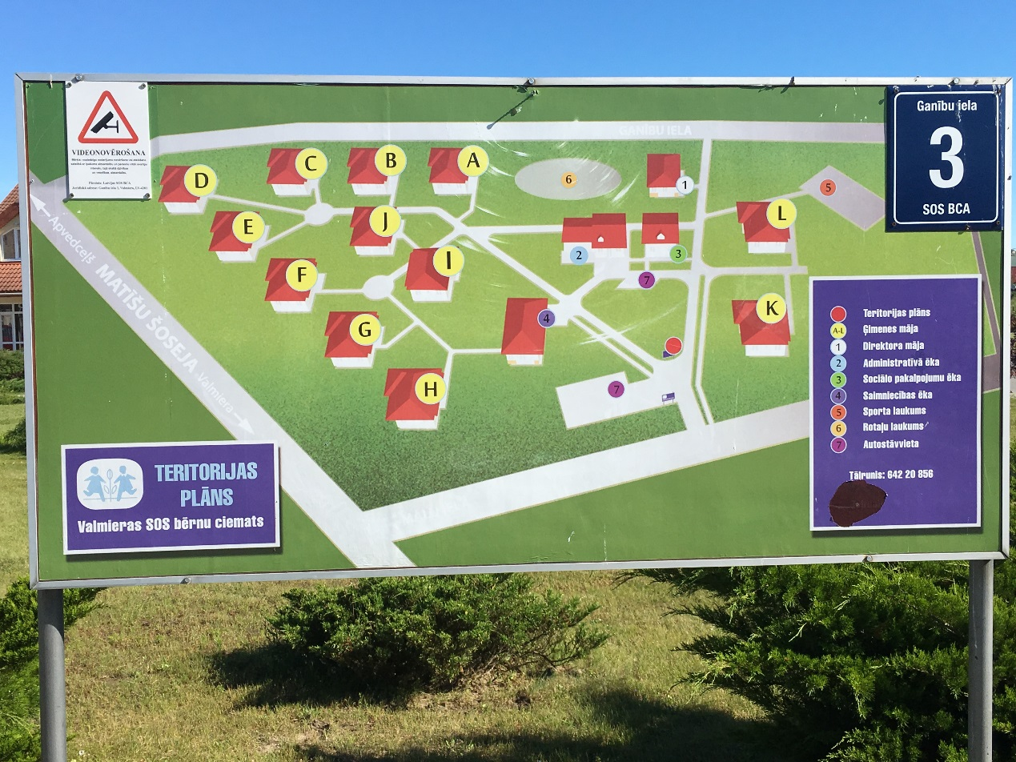
PIELIKUMS: Valmieras SOS BC ēku un telpu fotofiksācija
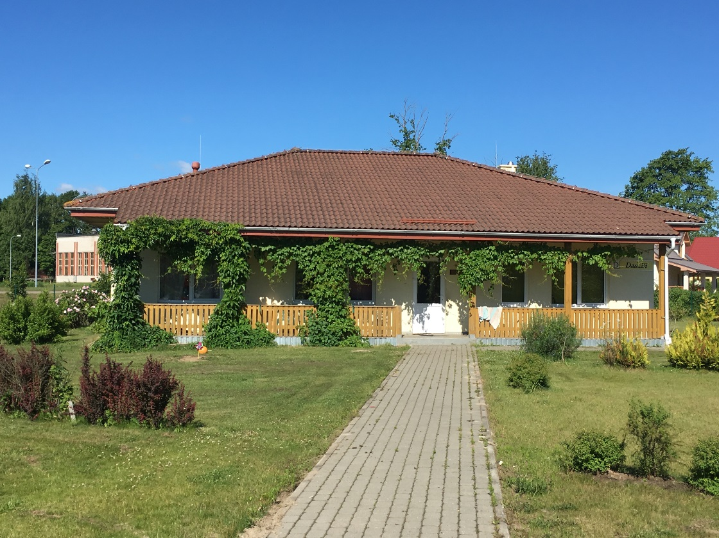
Att. Nr.1 SOS ciemata karte. Ar burtiem norādītas ģimeņu mājas

Att. Nr.2 Fasāde ģimenes māja “D”

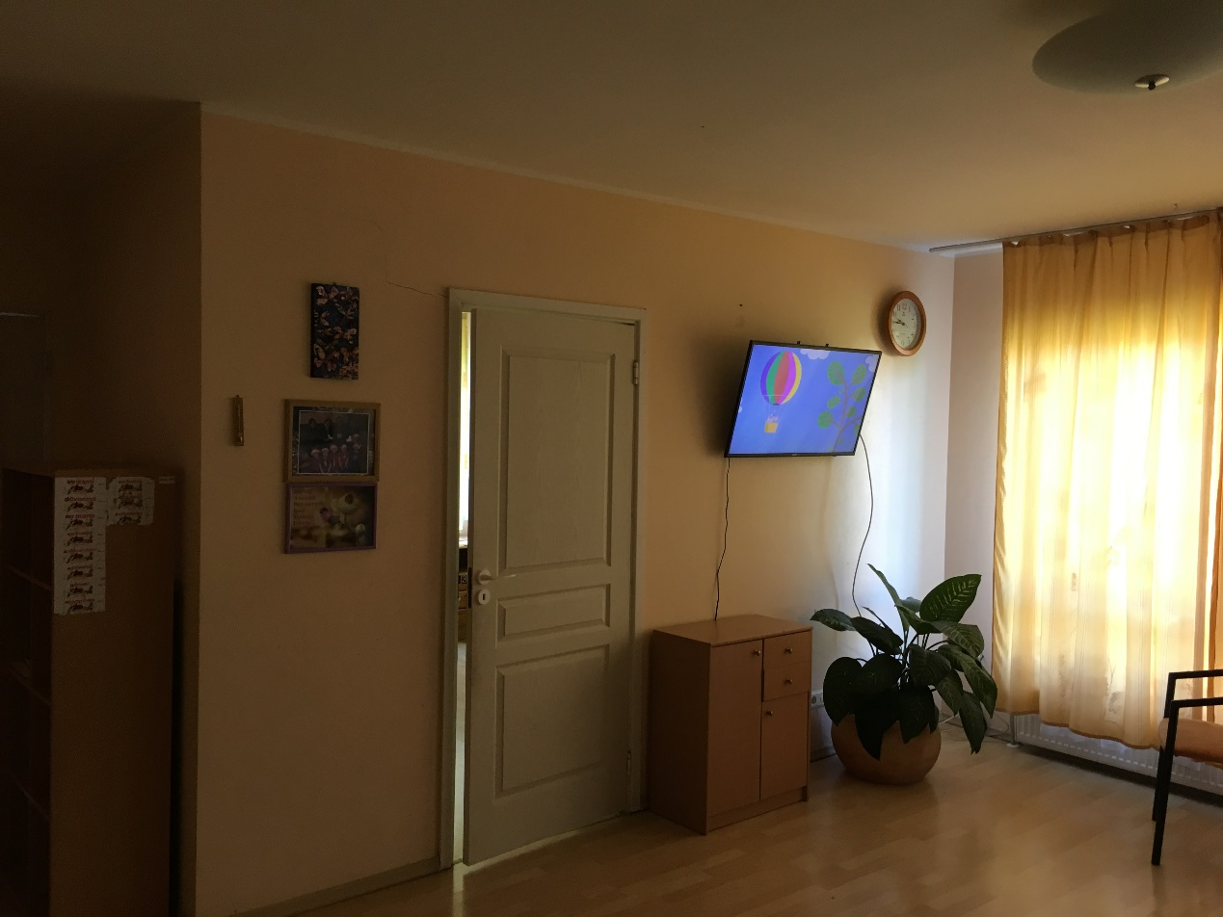
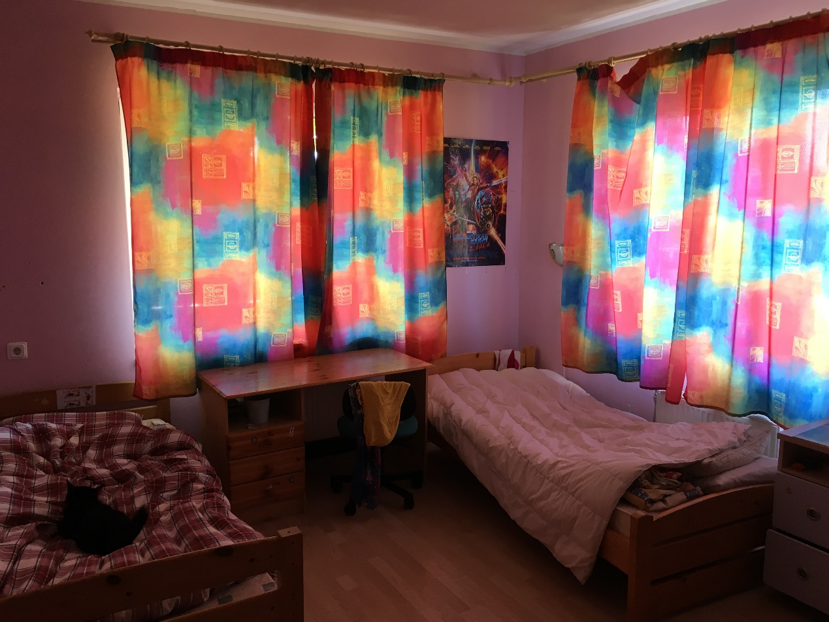
Att. Nr.3. Dzīvojamā istaba

Att. Nr.4 Bērnu guļamistaba
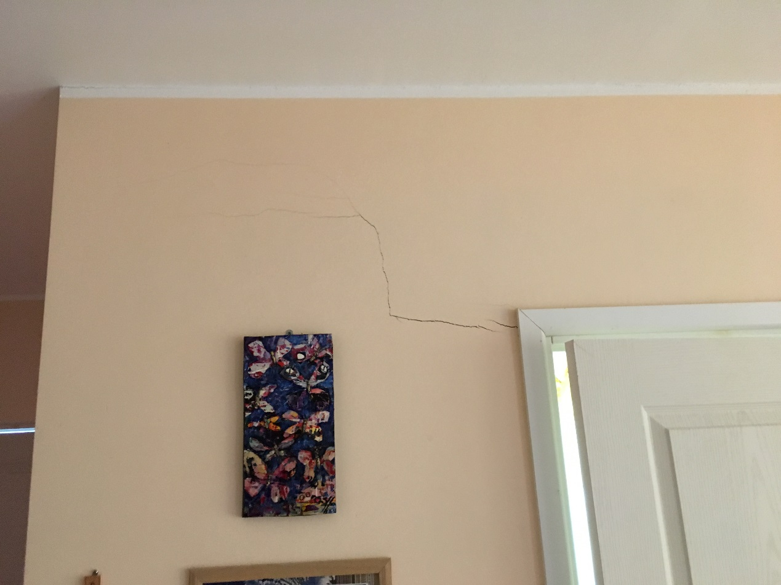
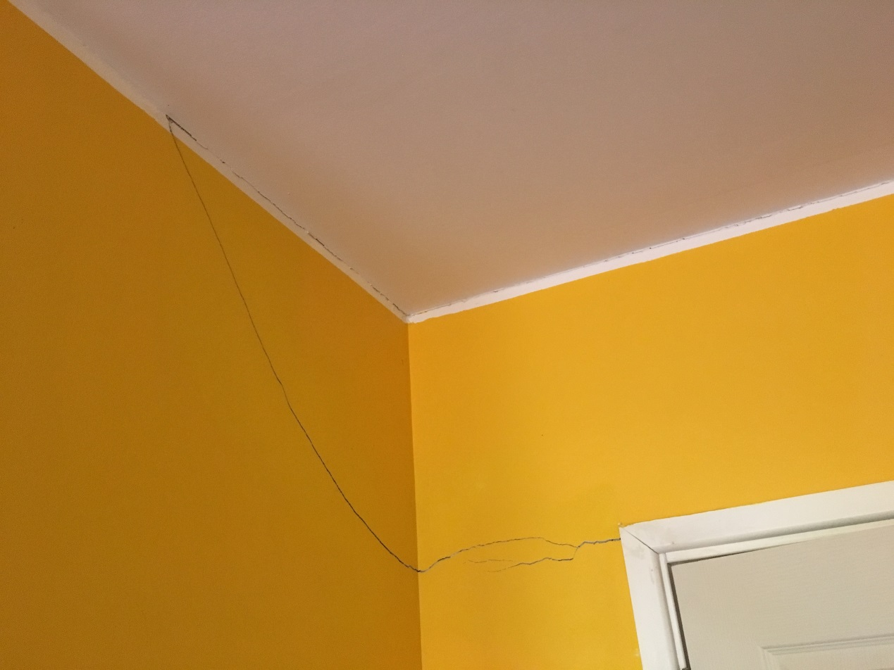
Att. Nr.5 Plaisa sienā – pārsedzes līmenī

Att. Nr.6 Plaisa sienās – pārsedzes līmenī
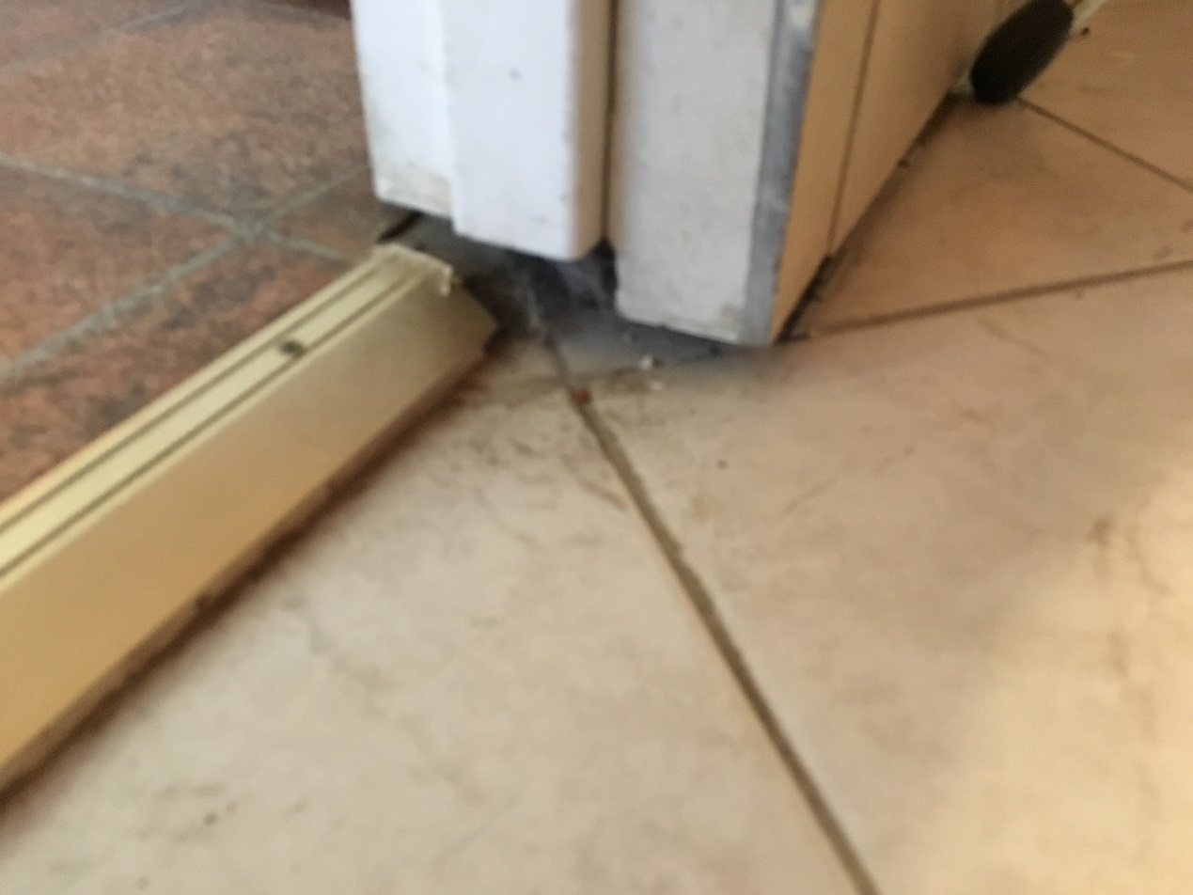
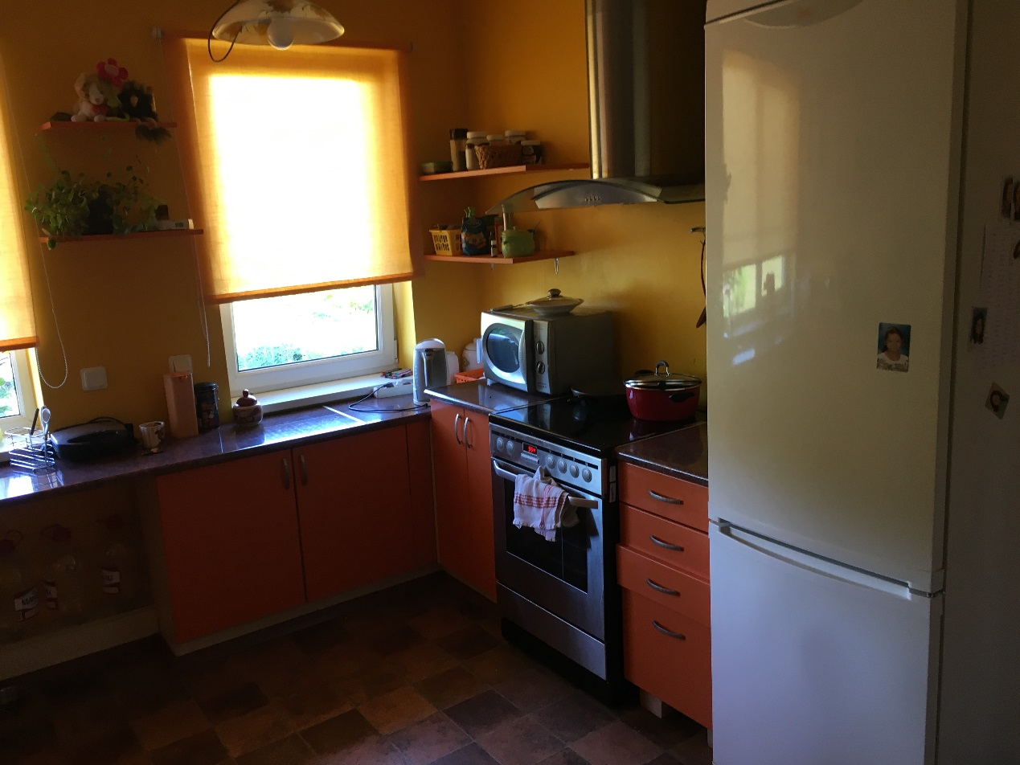
Att. Nr.7 Grīdas konstrukcija nosēdusies – sprauga starp grīdas flīzi un grīdlīsti vismaz 1cm

Att. Nr.8 Virtuve
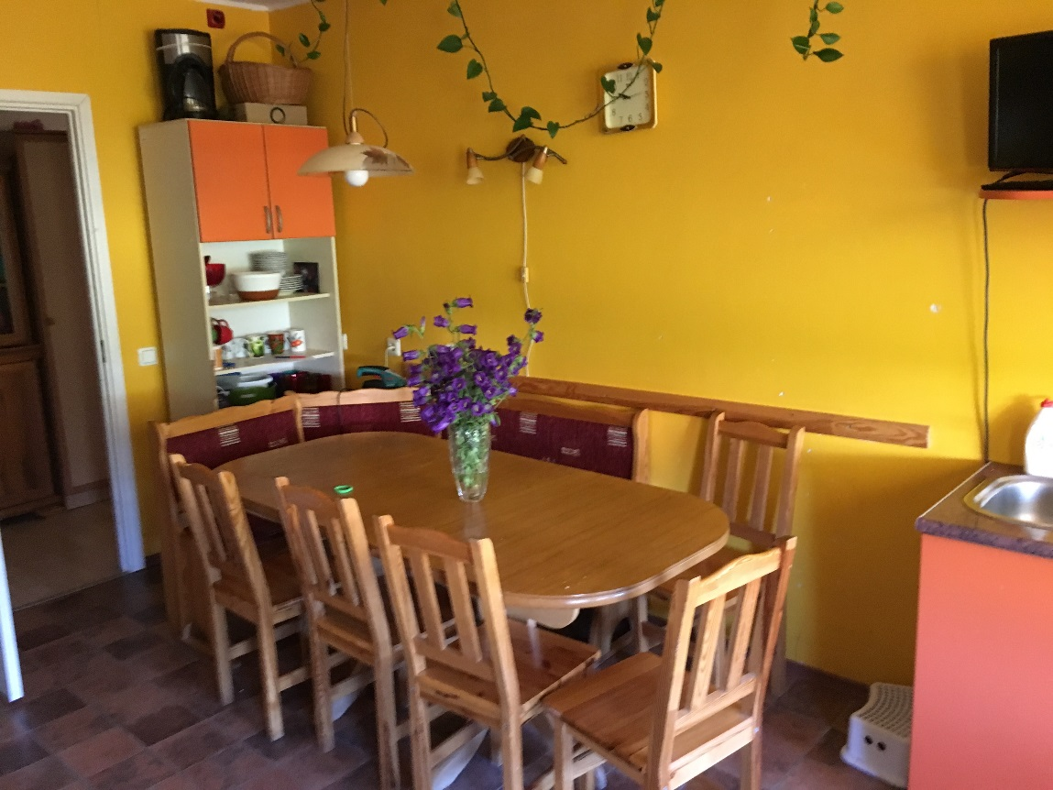
Att. Nr.9 Ēdamzona virtuvē
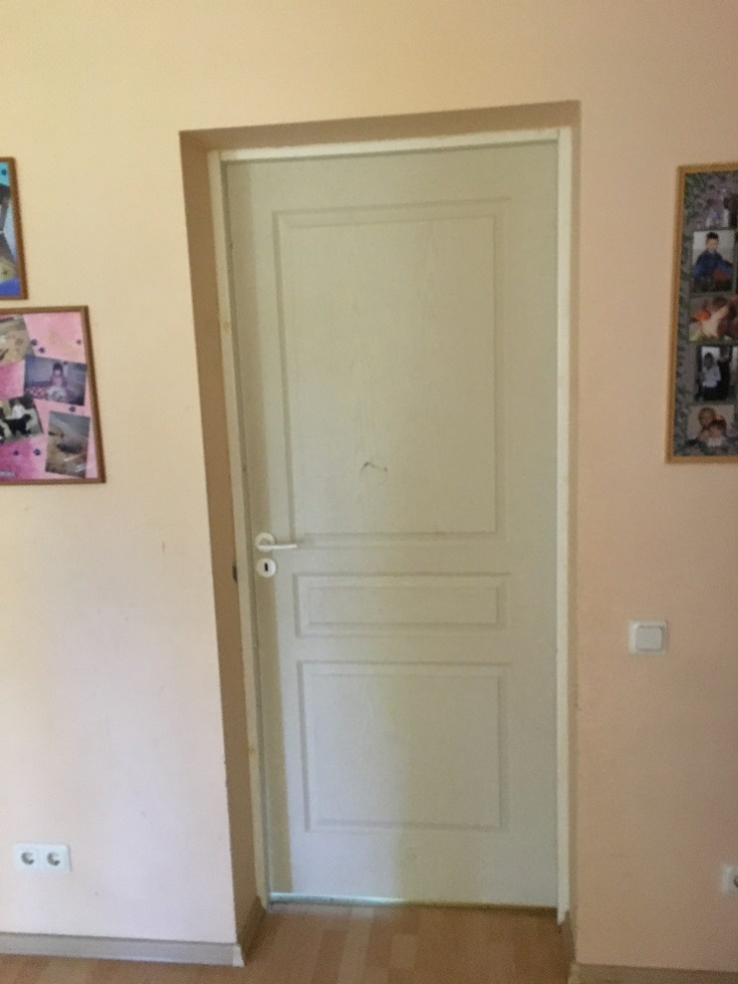
Att. Nr.10 Iekštelpu durvis

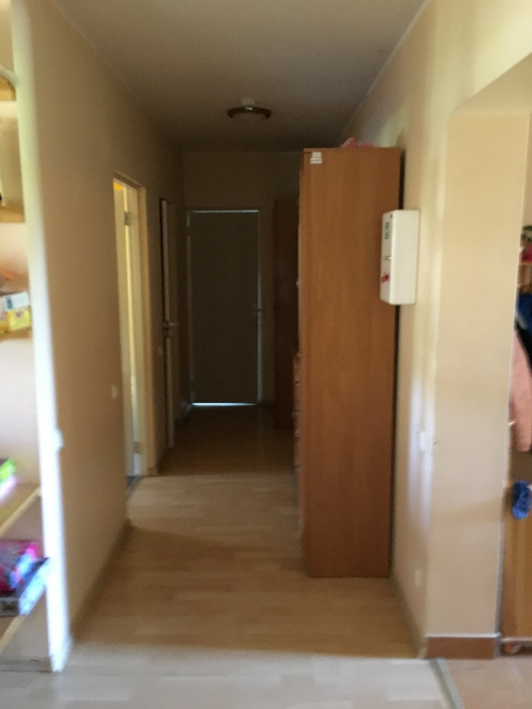
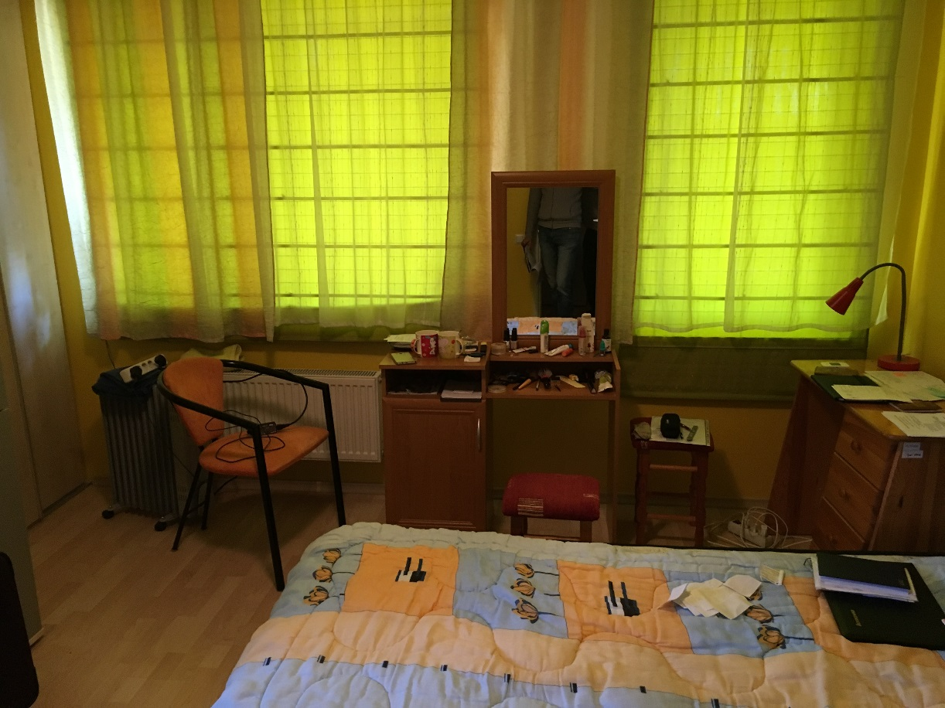
Att. Nr.11 Gaitenis

Att. Nr.12 Aprūpētājas istaba
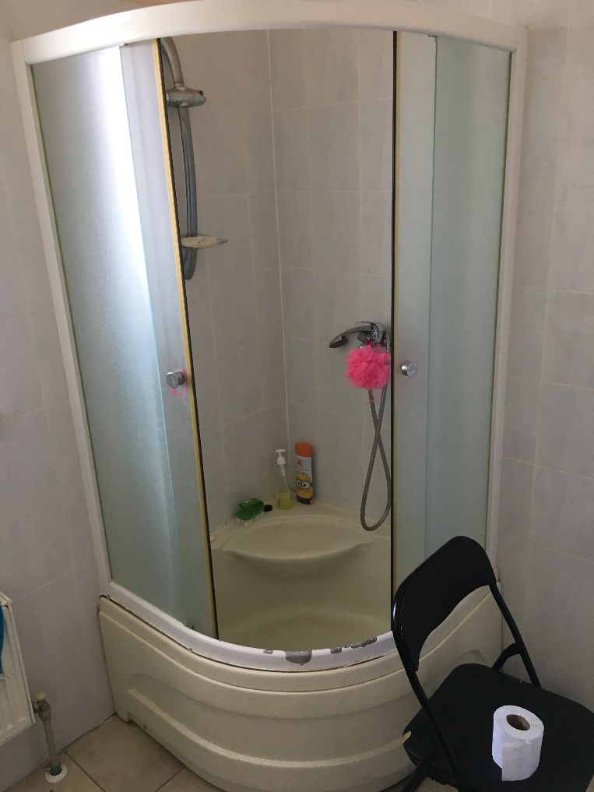
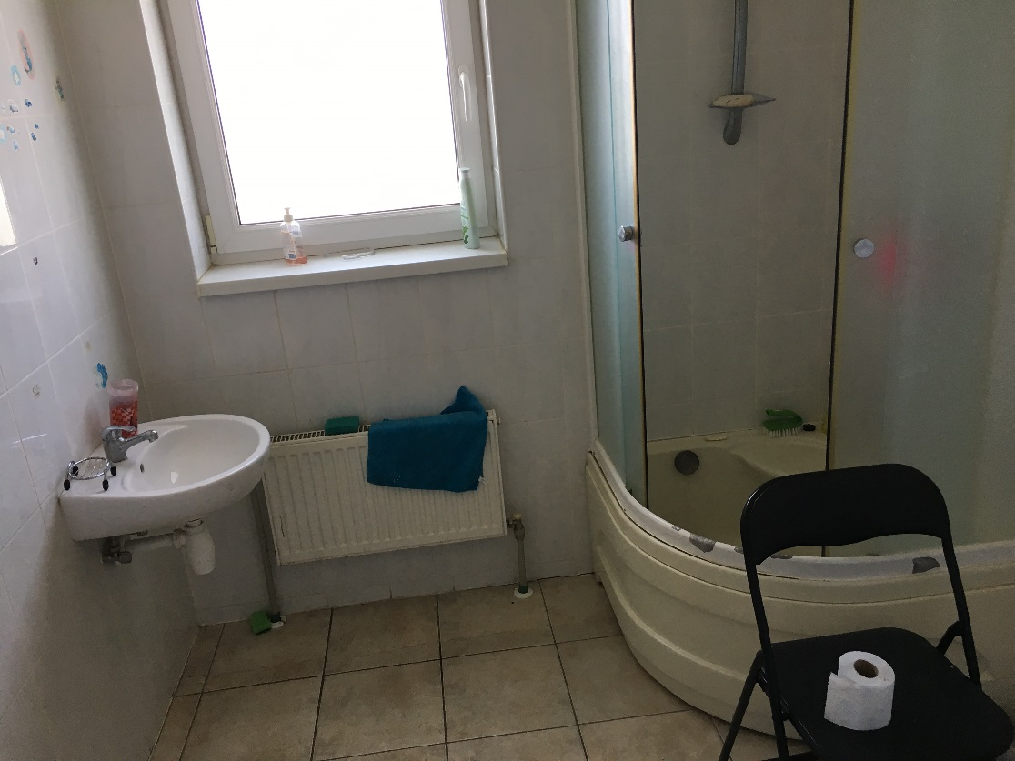
Att. Nr.13 Dušas kabīne

Att. Nr.14 Aprūpētājas sanitārais mezgls

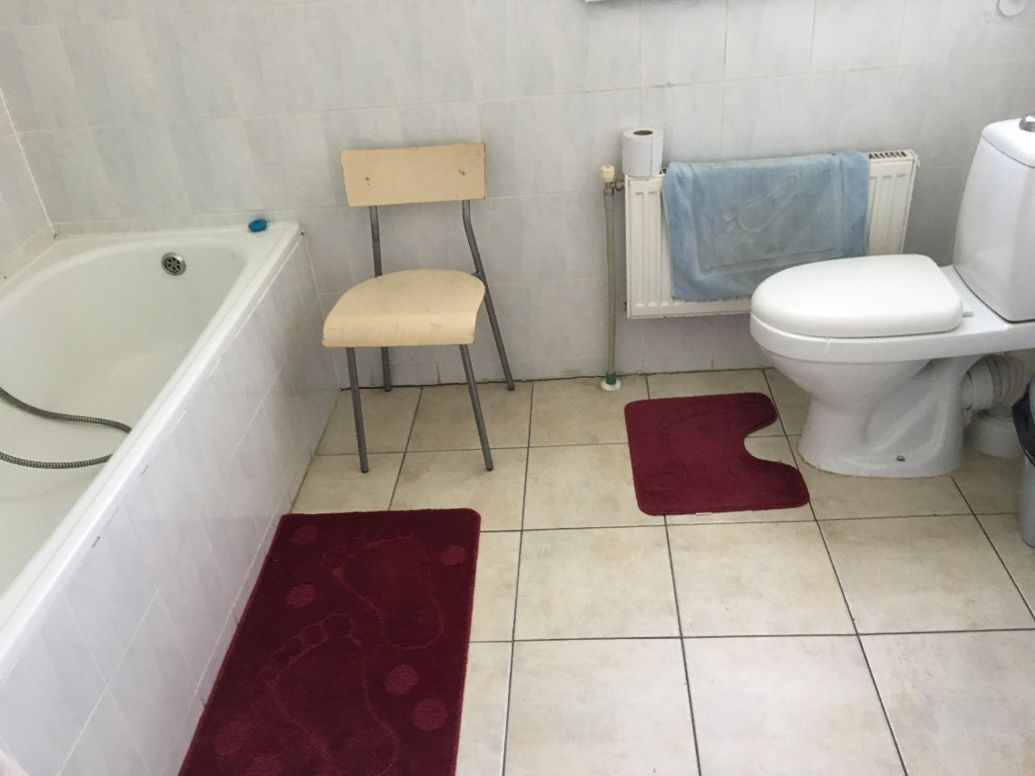
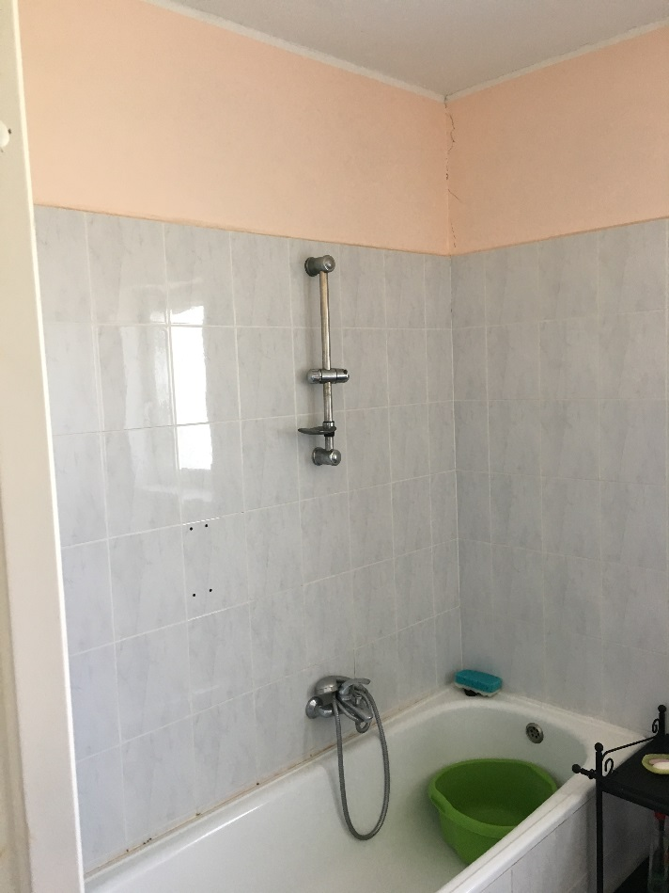
Att. Nr.15 Bērnu vannas istaba. Plaisa augšējā stūrī

Att. Nr.16 Bērnu sanitārais mezgls

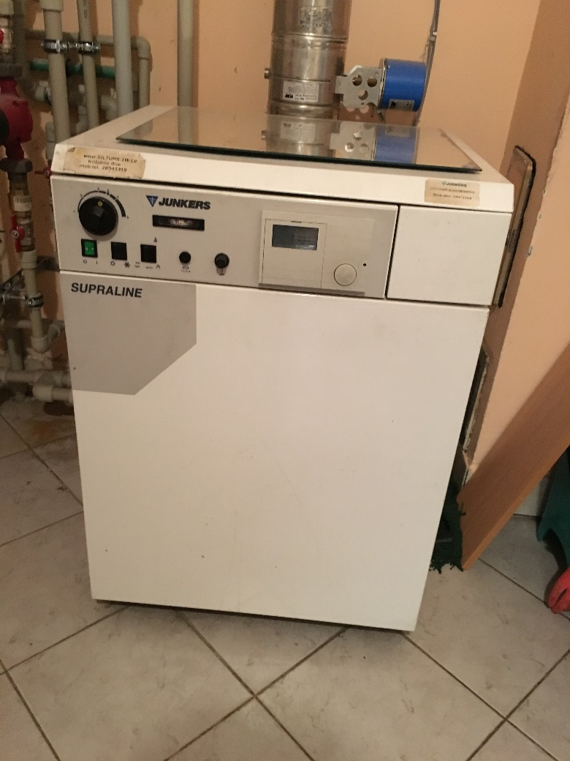
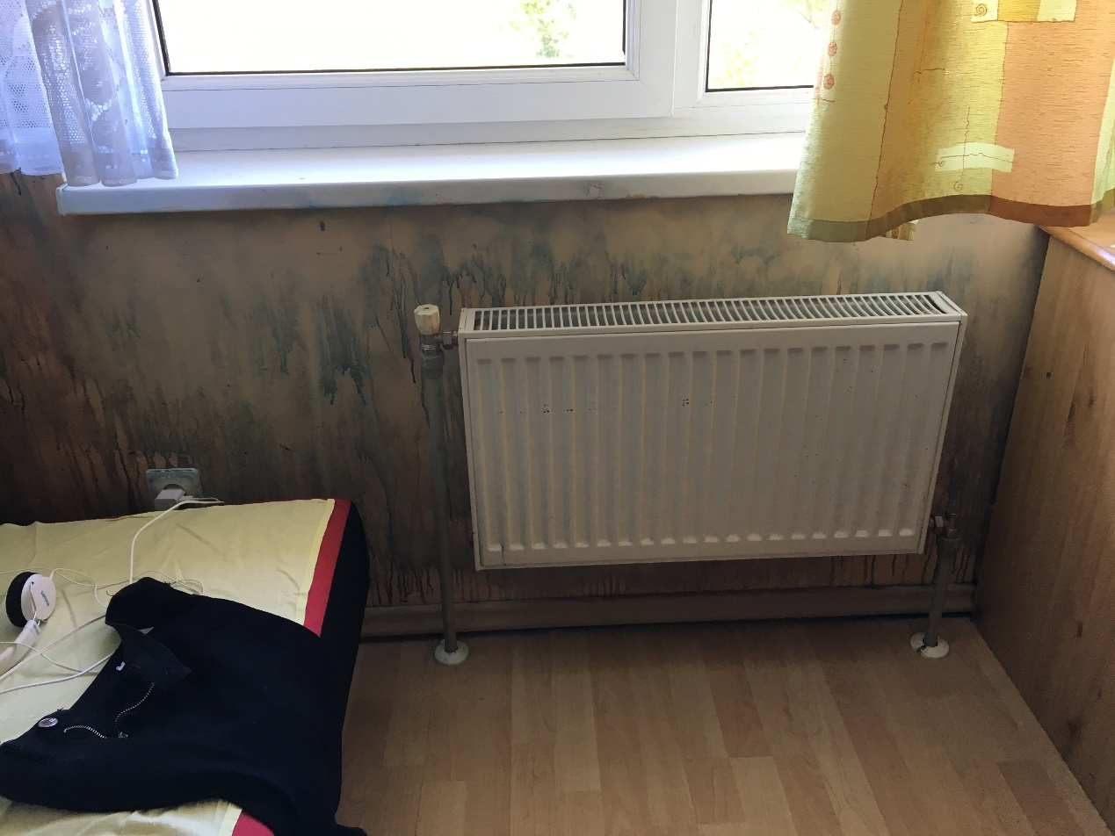
Att. Nr.17 Apkures radiators
Att. Nr.18 Ģimenes mājas apkures katls
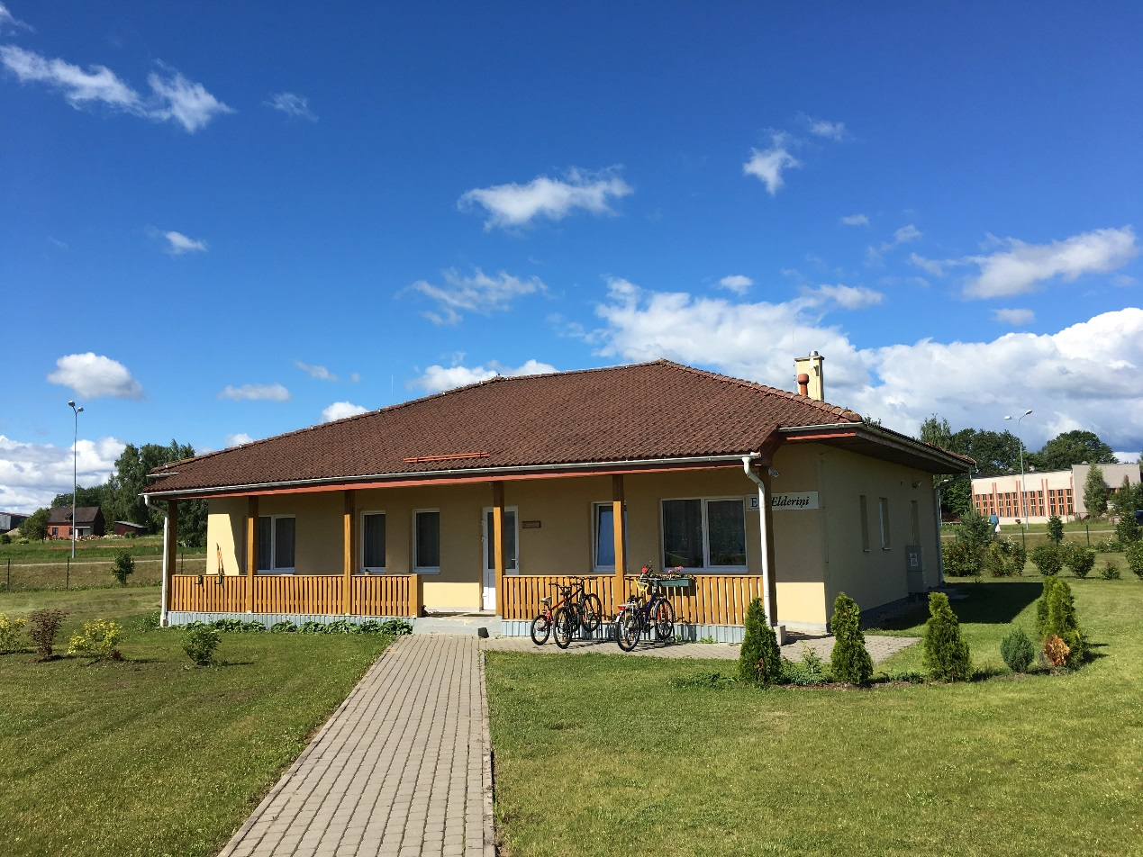
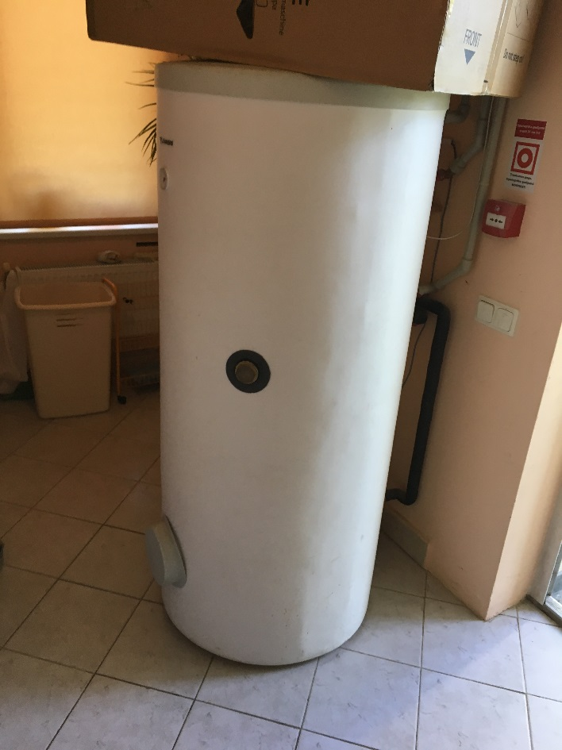
Att. Nr.19 Karstā ūdens rezervuārs - boileris

Att. Nr.20 Ģimenes mājas fasāde

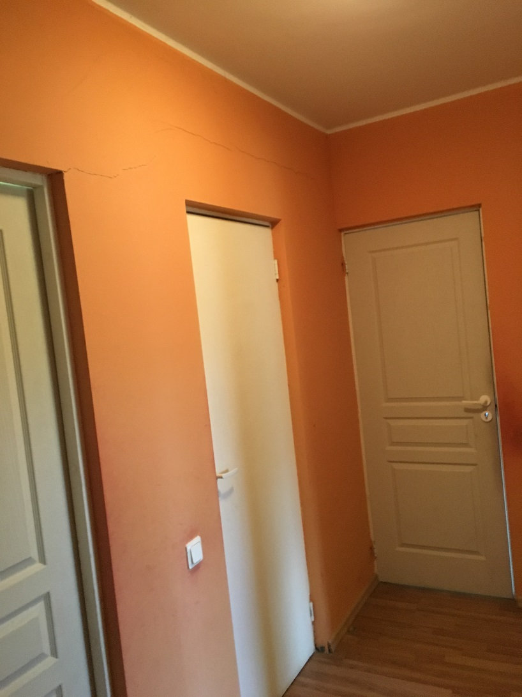
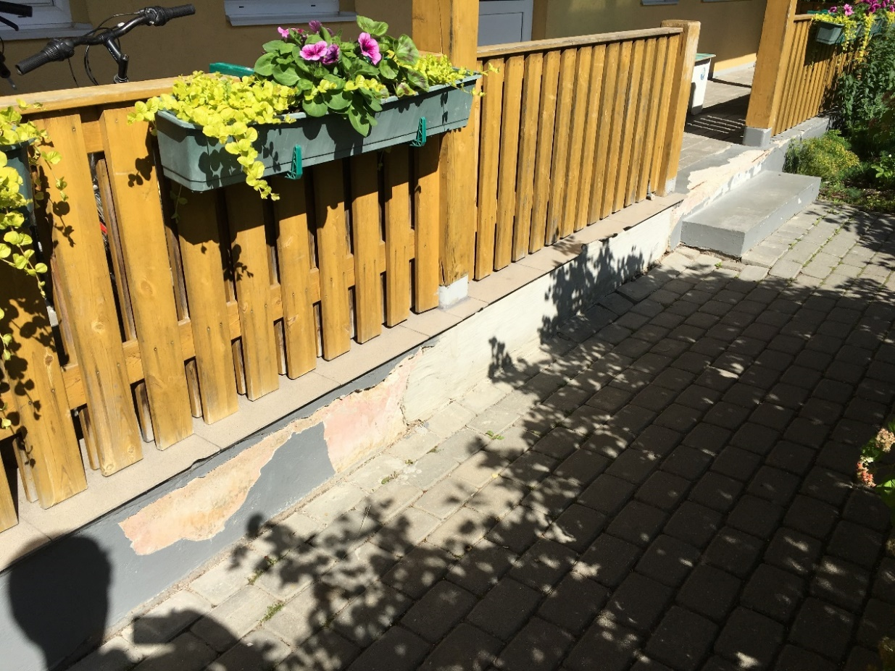
Att. Nr.21 Ieejas mezgls. Nodrupis pamatu apmetums
Att. Nr.22 Plaisas virs durvīm – pārsedzes līmenī
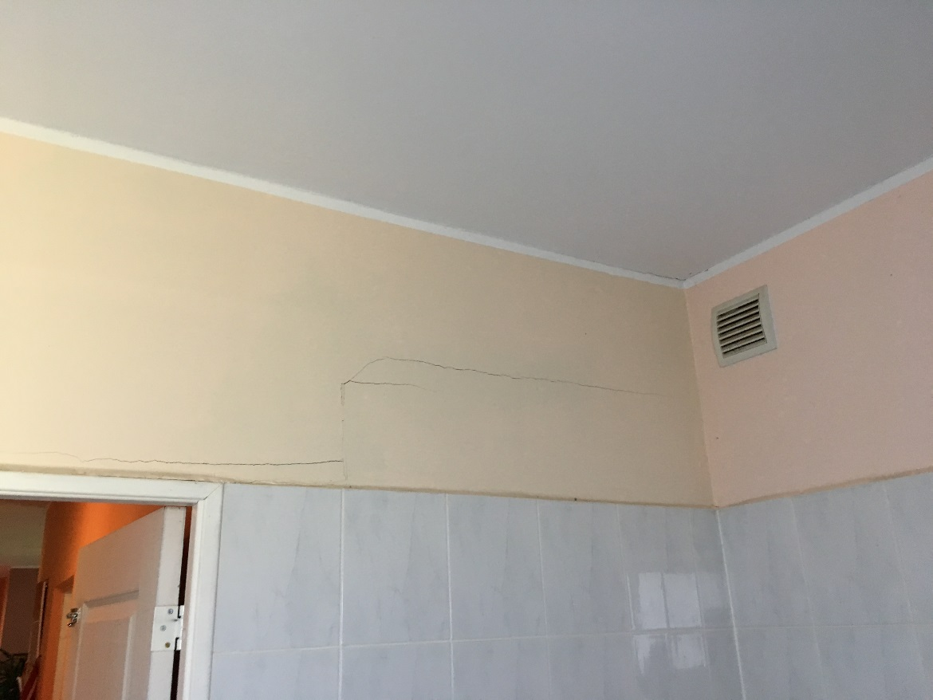
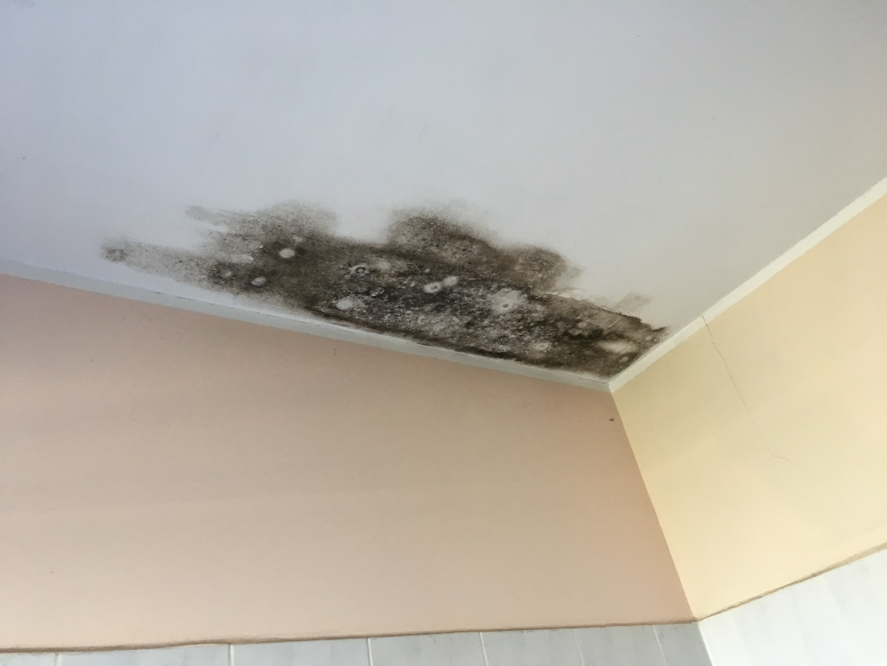
Att. Nr.23 Pelējums sanitārā mezgla griestos ģimenes mājā “B”

Att. Nr.24 Plaisas sanitārajā mezglā. Ventilācijas restīte.

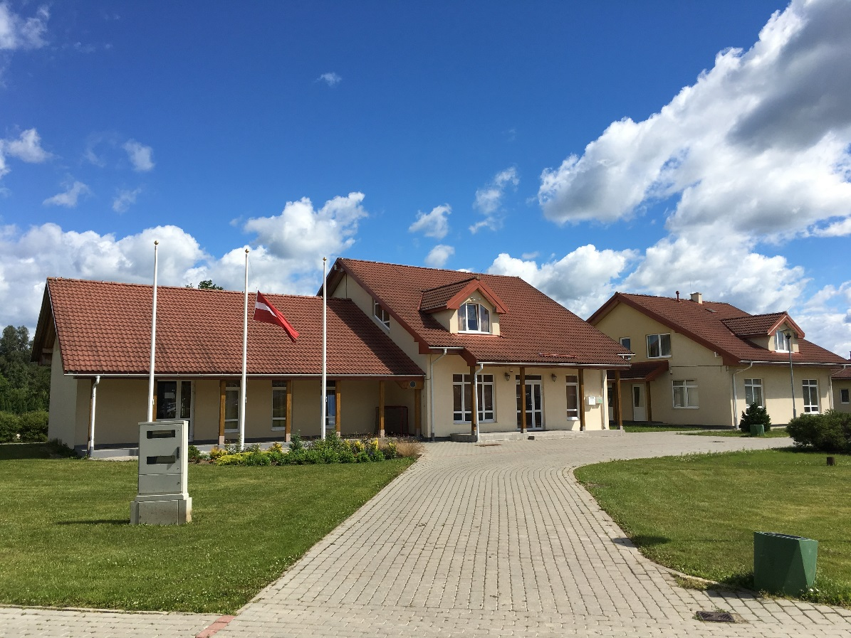
Att. Nr.25 Administrācijas ēka un jauniešu māja
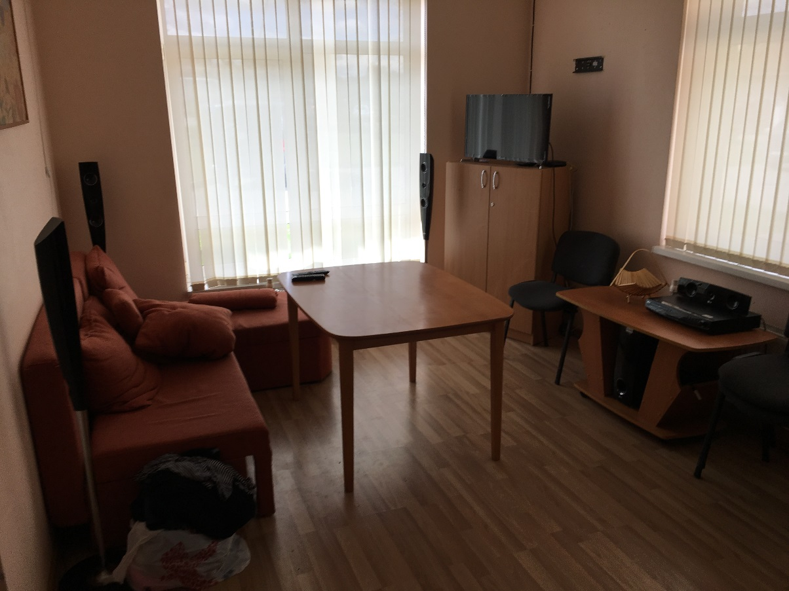
Att. Nr.26 Atpūtas telpa jauniešu mājā

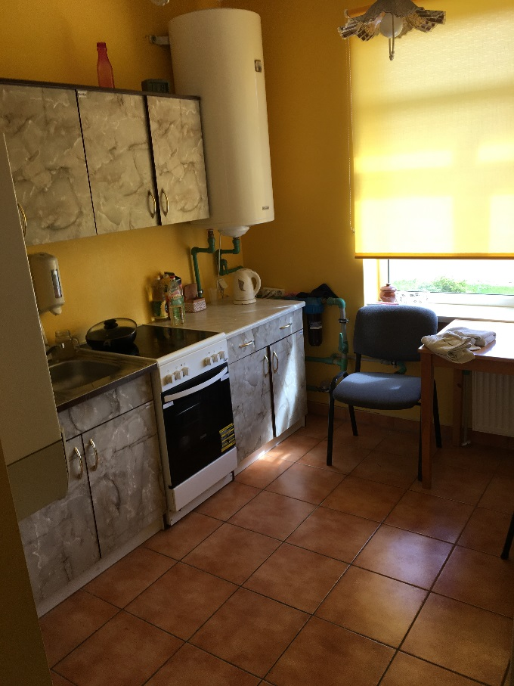
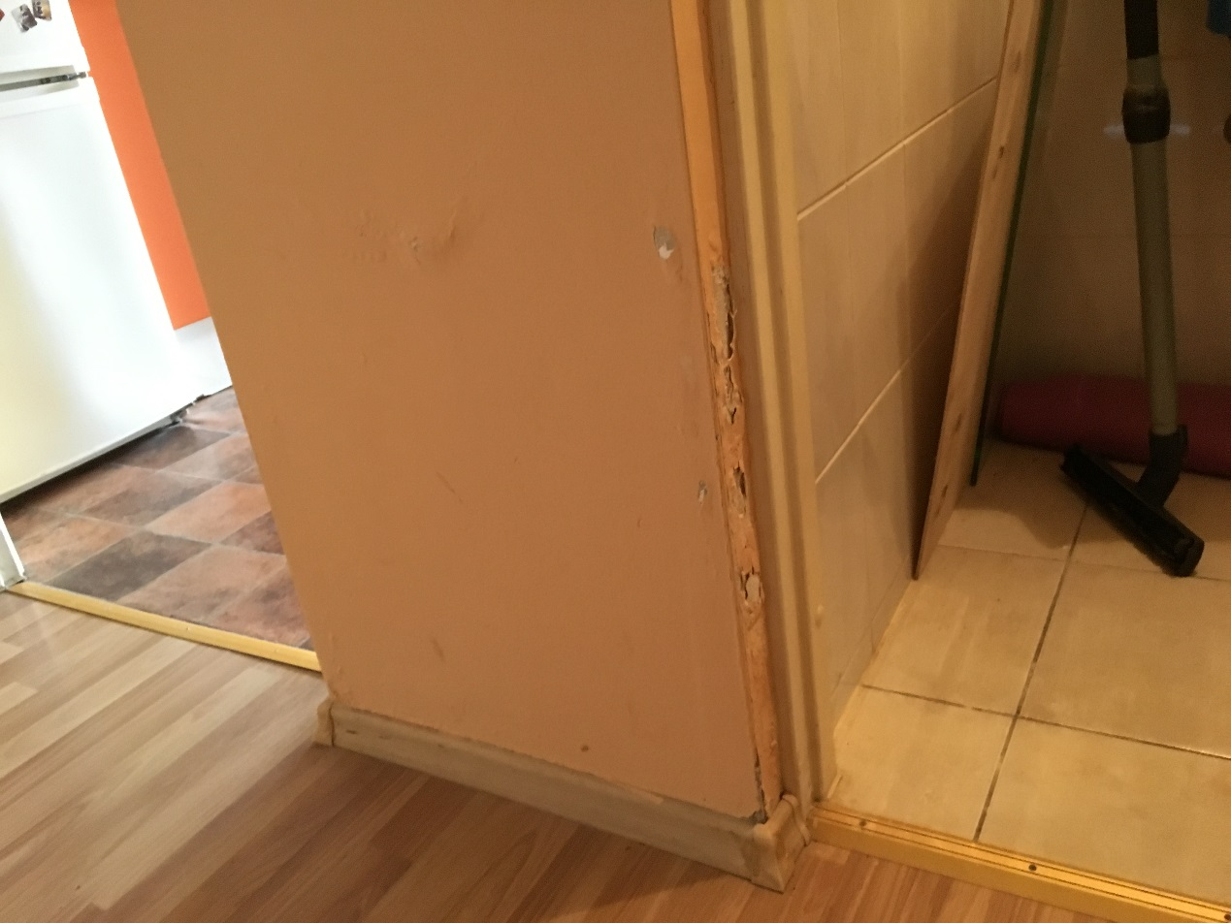
Att. Nr.27 Jauniešu mājas virtuve

Att. Nr.28 Atlupusi sienas apdare mitruma migrācijas dēļ no pamatu puses ģimenes mājā “L”

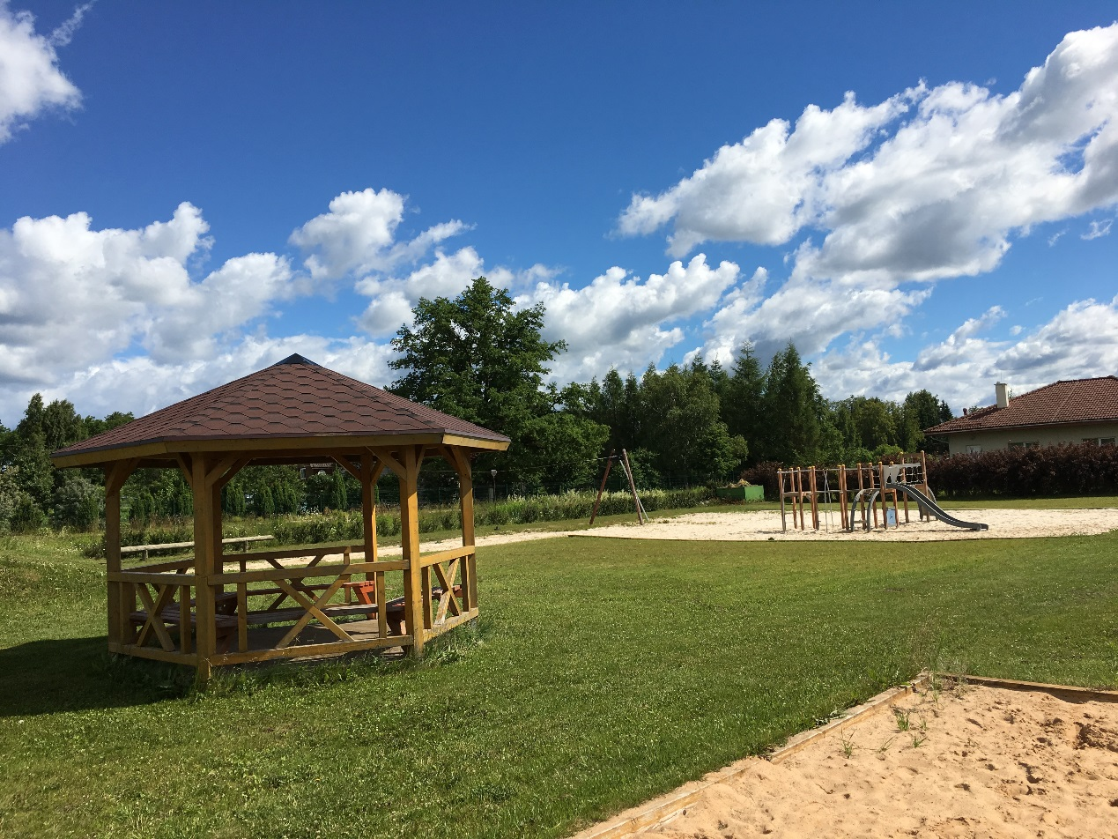
Att. Nr.29 Bērnu aprīkojums. Nojume
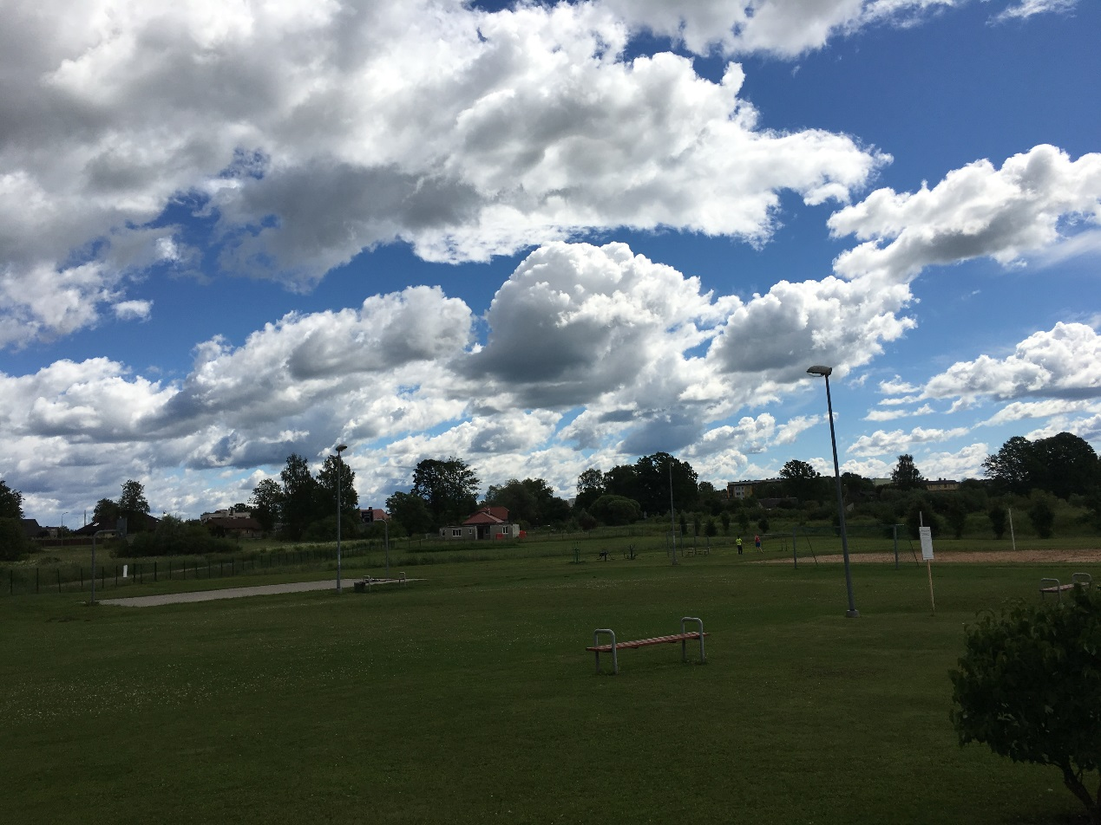
Att. Nr.30 Sporta laukumi
(Avots: Būvspeciālista veiktais novērtējums)

Tikšanās ar Valmieras SOS BC notika 20.06.2017. un tajā piedalījās BC vadītāja un 5 darbinieki.
ANO Vispārējā cilvēktiesību deklarācija. Pieejams: http://www.tiesibsargs.lv/lv/pages/tiesibu-akti/ano-dokumenti/ano-vispareja-cilvektiesibu-deklaracija
ANO Bērnu tiesību konvencija. Pieejams: https://likumi.lv/ta/lv/starptautiskie-ligumi/id/1150
41/85. UN Declaration on Social and Legal Principles relating to the Protection and Welfare of Children, with Special Reference to Foster Placement and Adoption Nationally and Internationally. Pieejams: http://www.un.org/documents/ga/res/41/a41r085.htm
UN Guidelines for the Alternative Care of Children. Pieejams: http://www.un.org/en/ga/search/view_doc.asp?symbol=A/RES/64/142&referer=/english/&Lang=E
ANO Konvencijā par personu ar invaliditāti tiesībām. Pieejams: https://likumi.lv/ta/lv/starptautiskie-ligumi/id/1630
United Nations Committee on the Rights of the Child General comment No. 20 (2016) on the implementation of the rights of the child during adolescence (https://documents-dds-ny.un.org/doc/UNDOC/GEN/G16/404/44/PDF/G1640444.pdf?OpenElement )
Komisijas paziņojums. EIROPA 2020. Stratēģija gudrai, ilgtspējīgai un integrējošai izaugsmei. Pieejams: http://eur-lex.europa.eu/LexUriServ/LexUriServ.do?uri=COM:2010:2020:FIN:LV:PDF
Eiropas Padomes stratēģija bērnu tiesību jomā (2016. – 2021. gads). Pieejams: http://www.lm.gov.lv/upload/berns_gimene/bernu_tiesibas/akti/strategy_for_the_rights_of_the_child_2016.pdf
Eiropas Padomes Ministru komitejas ieteikums Nr. CM/Rec(2013)2 dalībvalstīm par bērnu un jauniešu ar invaliditāti pilnīgas iekļaušanas sabiedrībā nodrošināšanu. Pieejams: https://wcd.coe.int/ViewDoc.jsp?p=&Ref=CM/Rec%282013%292&Language=lanEnglish&Ver=original&Site=COE&BackColorInternet=DBDCF2&BackColorIntranet=FDC864&BackColorLogged=FDC864&direct=true
Eiropas komisijas Eiropas vadlīnijas pārejai no institucionālās uz sabiedrībā balstītiem pakalpojumiem. Pieejams: www.deinstitutionalisationguide.eu
Quality4Children Standarts. Pieejams: www.quality4children.info
Latvijas Republikas Satversme. Pieejams: https://likumi.lv/doc.php?id=57980
Latvijas Nacionālās attīstības plāns 2014. – 2020.gadam. Pieejams: http://www.varam.gov.lv/lat/pol/ppd/ilgtsp_att/?doc=13858
Rīcības plāns deinstitucionalizācijas ieviešanai 2015.-20120.gadam. Pieejams: http://www.lm.gov.lv/upload/aktualitates/null/2015_15_07_ricplans_final.pdf
Sociālo pakalpojumu attīstības pamatnostādnes 2014.-2020.gadam. Pieejams: http://www.lm.gov.lv/upload/aktualitates2/lmpam_290713_sp.pdf
Ģimenes valsts politikas pamatnostādnes 2011.-2017.gadam. Pieejams: http://www.lm.gov.lv/upload/berns_gimene/lmpamn_200111_gvp.pdf
MK Noteikumi Nr. 313. Pieejami: https://likumi.lv/ta/id/274957-darbibas-programmas-izaugsme-un-nodarbinatiba-9-2-2-specifiska-atbalsta-merka-palielinat-kvalitativu-institucionalai-aprupei
13.06.2017 Ministru kabineta noteikumi Nr. 338 Prasības sociālo pakalpojumu sniedzējiem. Pieejams: https://likumi.lv/doc.php?id=291788
Valmieras SOS BC sniegtie dati par faktisko bērnu skaitu uz 01.06.2017.
Projekta “Vidzeme iekļauj” individuālo vajadzību izvērtēšana tika veikta laika posmā no 2016. g. 1. novembra līdz 2017. gada 12. aprīlim. VPR izvērtēto bērnu skaits atšķiras no bērnu skaita, kas atrodas iestādē reorganizācijas plāna izstrādes laikā. Atkarībā no informācijas pieejamības, vietām plānā analizēti dati par izvērtētajiem bērniem, bet citviet par esošajiem bērniem uz 01.06.2017.
Pirmais bērnu SOS ciemats dibināts Bauskas novadā. Šobrīd organizācijai ir arī Jauniešu māja Jelgavā, kā arī Ģimeņu stiprināšanas un atbalsta centri Rīgā, Valmierā un Bauskas novadā.
Detalizēta informācija nav pieejama.
Aprūpes personāla likmes uz vienu bērnu tika aprēķinātas dalot aprūpes personāla skaitu (sociālā audzinātājas "SOS mammas", bērnu aprūpētājus "SOS tētus", aukles ) ar kopējo bērnu skaitu vecumā līdz 18 g.v.
Ēkas apsekojumu sertificēts būvspeciālists veica 06.07.2017.
Valsts statistikas pārskatu kopsavilkums “Pārskati par ilgstošas sociālās aprūpes un sociālās rehabilitācijas pakalpojumu sniegšanu 2016. gadā”. Pieejams: http://www.lm.gov.lv/text/3678
Vidējais finanšu līdzekļu izlietojuma rādītājs 2016. gadā uz vienu bērnu mēnesī VPR bez BSAC “Gaujiena” datiem.
Datu avots ieņēmumiem un izdevumiem ir Valmieras SOS BC sniegtā informācija. Fin. izlietojums uz 1 bērnu – LM pārskati par ilgstošas sociālās aprūpes un sociālās rehabilitācijas pakalpojumu sniegšanu.
Bērnu, ģimenes un sabiedrības integrācijas lietu ministrija “Metodiskie ieteikumi bāriņtiesām un pašvaldību sociālajiem dienestiem par bāriņtiesas un sociālā darba speciālista darbam ar ģimeni un citu speciālistu sadarbību”.
Ģimenes atbalsta centrs, t.sk. bērniem krīzes situācijās; ģimenēm ar bērniem krīzes situācijās; nepilngadīgām māmiņām. Darbinieki var nodrošināt SBSP, t.sk. ģimenes asistents; BEA programma; krīžu intervence augsta riska ģimenēm; atbalsta un informācijas centrs (aizbildņiem, audžuģimenēm, adoptētājiem, viesģimenēm)

